Ana Torrecilla Martín

IES Politécnico Jesús Marín | Curso S21AR 2021/22

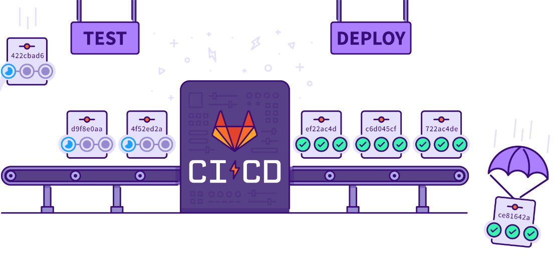

<<<<<<<

entorno cicd

PASIR – TRABAJO FINAL DE GRADO

**ÍNDICE**

**INTRODUCCIÓN** 2

**REQUISITOS PREVIOS** 4

**INSTALACIÓN Y CONFIGURACIÓN DE PROXMOX** 5

**INSTALACIÓN Y CONFIGURACIÓN DE ANSIBLE** 11

**ANISBLE PLAYBOOKS – CREACIÓN DE UN CONTENEDOR LXC EN PROXMOX** 14

**GITLAB SERVER – INSTALACIÓN Y CONFIGURACIÓN** 19

**INSTALACIÓN DE GITLAB-RUNNER** 30

**CREACIÓN DE GITLAB CICD – PROYECTO ANSIBLE** 32

**GITLAB SSL – ACCEDIENDO CON HTTPS** 40

**CONFIGURACIÓN PROXY INVERSO – NGINX** 41

**SERVIDOR DE CORREOS – POSTE.IO** 44

**PROYECTO FRONTEND – PÁGINA WEB** 58

**PROYECTO BASE DE DATOS - INVENTARIO** 74

**CONCLUSIÓN** 85

**ENLACES A LOS REPOSITORIOS DEL PROYECTO** 85

**WEBGRAFÍA** 86

# **INTRODUCCIÓN**



En este proyecto se busca integrar una serie de servicios y herramientas para la alta disponibilidad y la integración continua en un entorno para empresas PYMES.

Supongamos que tenemos una empresa PYME donde necesitamos integrar servicios para el desarrollo de los empleados, donde ellos podrán recibir sus tareas diarias a realizar, subir repositorios de sus trabajos finalizados, y desplegar de forma automática dichos repositorios o servicios necesarios para que puedan ser usados y visualizados por los clientes. Para ello, crearemos un **clúster** de tres servidores **Proxmox** donde podremos desplegar los **contenedores** necesarios para el uso y configuración de los servicios y herramientas.

En dicho entorno empresarial, usaremos distintas herramientas, servicios y proyectos para mostrar la importancia de la **automatización**, la **integración** y el **despliegue** **continuo**, que es la finalidad principal de este proyecto.

La **integración continua** consistente en realizar integraciones automáticas y pruebas con la mayor frecuencia posible para poder así **detectar los posibles fallos e incidencias** y facilitar su resolución lo antes posible. También se conoce por sus siglas en inglés, **CI**. Por otro lado, el **despliegue continuo** es una aproximación de la ingeniería del software en la que los equipos de desarrollo **implementan** **funcionalidades** de manera frecuente y **mediante la automatización** **de las tareas**, lo que permite que los códigos sean más confiables. También se conoce por sus siglas en inglés, **CD**. Por tanto, ambas automatizaciones unidas se las conoce como **CICD**.

Con la automatización podemos **agilizar** y **facilitar** numerosas tareas, como el despliegue de imágenes, la **creación de contenedores** y/o máquinas virtuales, instalación de paquetería y servicios, configuración de dichos servicios, actualización de herramientas, entre otras muchas tareas. Intentaremos demostrar varias de estas tareas o “**Jobs**” usando dos de las herramientas más conocidas, que son **Ansible** y **GitLAB CICD**.

También daremos uso de la gran herramienta que es **Docker** y **Docker-Compose** para el **despliegue de contenedores** de virtualización ligera. En dichos contenedores Docker desplegaremos un **servidor de correos**, y dos proyectos **Frontend** (HTML, CSS y JavaScript) y **Frontend/Backend** (HTML, CSS, PHP y MySQL) con la intención de profundizar un poco en un ámbito algo más desconocido en el curso.

El servicio principal donde se desplegarán pipelines CICD de automatización y se ubicarán los repositorios de cada uno de los proyectos será un servidor **GitLAB**.

**GitLAB** es una herramienta de **ciclo de vida** y **repositorio de Git**. Es un completo DevOps plataforma, que permite a los profesionales **gestionar** y **realizar** diversas tareas del **proyecto**. Las tareas incluyen la planificación del proyecto, la gestión del código fuente, el mantenimiento de la seguridad y el seguimiento.

Para poder crear los contenedores necesarios para todos los servicios que queremos desplegar e instalar, primero debemos crear un entorno de trabajo seguro y con una alta disponibilidad. Para ello, he decidido crear **un clúster con tres servidores Proxmox** donde se ubicarán y crearán los contenedores necesarios. Este será el requisito previo principal que necesitaremos.

Seguidamente, para poder comenzar con la **automatización**, pasaremos la **creación manual del primer contenedor**, donde, en principio, instalaremos **Docker**, **Docker-Compose** y **Ansible**, que serán las herramientas principales a usar.

Con nuestro nodo master de **Ansible** configurado, nos conectaremos a uno de los nodos Proxmox a elegir para la **creación** y **despliegue** **automático** de otro nuevo contenedor en el **clúster Proxmox**, y en dicho contenedor instalaremos nuestro **servidor GitLAB**.

Una vez tengamos nuestro **servidor GitLAB** instalado y configurado, pasaremos a **desplegar** y **automatizar** las tareas con **GitLAB CICD**, donde crearemos **dos nuevos contenedores** en Proxmox con la ayuda de **Ansible** y configuraremos nuestro **proxy inverso** y **servidor de correos**. También, subiremos los repositorios a GitLAB y desplegaremos contenedores **Docker** con los proyectos de **Frontend**.

Finalmente, para poder acceder a todos nuestros servicios, debemos abrir una serie de **reglas de NAT** en nuestro **router** que redirijan a un servidor Nginx, donde realizaremos un **proxy inverso** para el uso de nuestro **dominio** y acceder a todos los servicios por medio de éste.

Este será el orden de los pasos que realizaremos de forma muy breve:

* *Creación y configuración de los servidores Proxmox + Clúster*
* *Creación manual de un contenedor para instalar Ansible, Docker y Gitlab-Runner*
* *Creación de un contenedor a través de los comandos de Ansible para Servidor GitLab*
* *Configuración del servidor GitLab en modo inseguro, DNS y NAT*
* *Creación de proyectos, grupos y usuarios en GitLab. Primer repositorio: Proxy Inverso*
* *Despliegue de gitlab CICD para crear el contenedor con Nginx instalado*
* *Configuración de proxy inverso, SSL y modo seguro de GitLab*
* *Despliegue de gitlab CICD para crear contenedor con Docker instalado. Servidor de Correos*
* *Repositorio Frontend con JavaScript. Despliegue en Docker con gitlab CICD*
* *Repositorio Frontend con PHP. Despliegue en Docker con gitlab CICD*

# **REQUISITOS PREVIOS**

Como se ha indicado en la introducción, comenzaremos con la creación de tres servidores Proxmox con los siguientes requisitos

* **Servidor Proxmox1**
  + 6GB de Memoria RAM
  + 4 procesadores con 2 cores cada uno
  + 100GB de Memoria
  + IP estática 192.168.1.101
* **Servidor Proxmox2**
  + 4GB de Memoria RAM
  + 4 procesadores con 1 core cada uno
  + 100GB de Memoria
  + IP estática 192.168.1.102
* **Servidor Proxmox3**
  + 4GB de Memoria RAM
  + 4 procesadores con 1 core cada uno
  + 64GB de Memoria
  + IP estática 192.168.1.103

Se ha de tener en cuenta la **limitación de recursos** en este proyecto, por lo que son bajos.

Crearemos tres máquinas virtuales en **VMWare** con los requisitos mencionados para pasar a instalar la ISO y virtualizarlo.



# **INSTALACIÓN Y CONFIGURACIÓN DE PROXMOX**

Proxmox Virtual Environment, o Proxmox VE, entorno de virtualización de servidores de código abierto. Es una distribución de GNU/Linux basada en Debian, con una versión modificada del Kernel Ubuntu LTS ​ y permite el despliegue y la gestión de máquinas virtuales y contenedores.

Podemos descargar la ISO de dicho servidor desde su página oficial [aquí](https://www.proxmox.com/en/downloads/category/iso-images-pve). He usado la **versión 7.1**



Una vez descargada la ISO, la añadiremos a la máquina virtual creada para iniciar por medio de CD/DVD

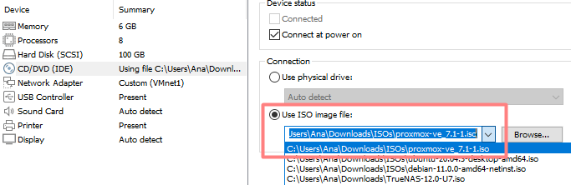

E iniciaremos la máquina virtual para comenzar la instalación.

Seguiremos los pasos guiados en la instalación y configuramos la parte del Host como se muestra en la siguiente captura del **Servidor Proxmox1**, donde simplemente debemos indicar el FQDN y la IP estática.

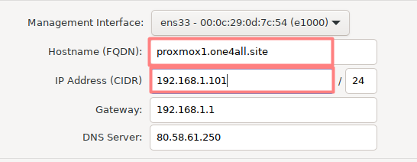

Realizaremos este mismo paso para los **servidores Proxmox2 y Proxmox3**.

Una vez los servidores estén configurados y en funcionamiento, pasaremos a la **creación del clúster en el nodo Proxmox1**, donde posteriormente agregaremos al resto de servidores. Este clúster se crea con la intención de mejorar la productividad y la alta disponibilidad en dichos servidores trabajando como uno solo.

Accederemos a Proxmox1 desde el navegador usando su GUI con la ruta <https://192.168.1.101:8006> y seleccionaremos la opción de **“Create Cluster”**. Aquí pondremos el nombre que deseemos a nuestro clúster, y se indicará la IP del nodo master, la cual es la IP estática del servidor Proxmox1

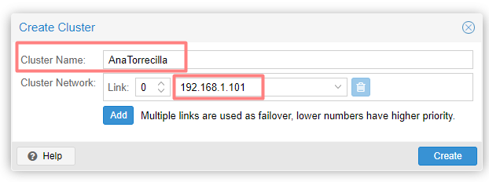

Una vez creado, veremos que nos otorgará un **token** bastante largo con el cual podremos agregar más nodos al clúster. Haremos esto pasando a la **GUI del servidor Proxmox2** accediendo a la ruta <https://192.168.1.102:8006> y seleccionando **“Join Cluster”**. Ahí pegaremos el token, indicaremos la IP del nodo master en **“Peer Address”** (192.168.1.101), y colocaremos la contraseña de acceso que será la misma con la que accedemos a nuestros servidores.

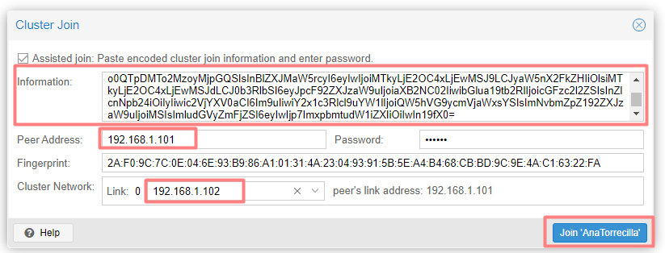

Realizaremos este mismo paso en el último servidor, **Proxmox3**, accediendo a la ruta <https://192.168.1.103:8006>

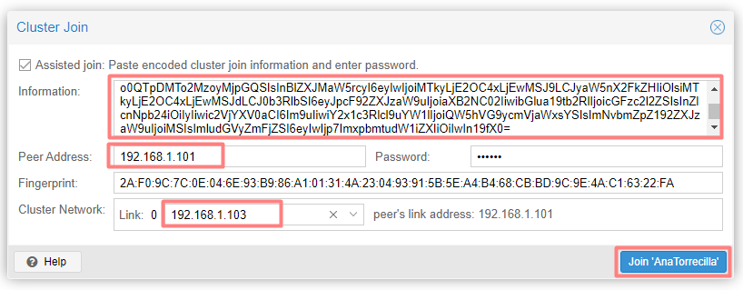

Una vez finalizado, podremos ver desde la interfaz web de cualquier servidor el clúster y su información.

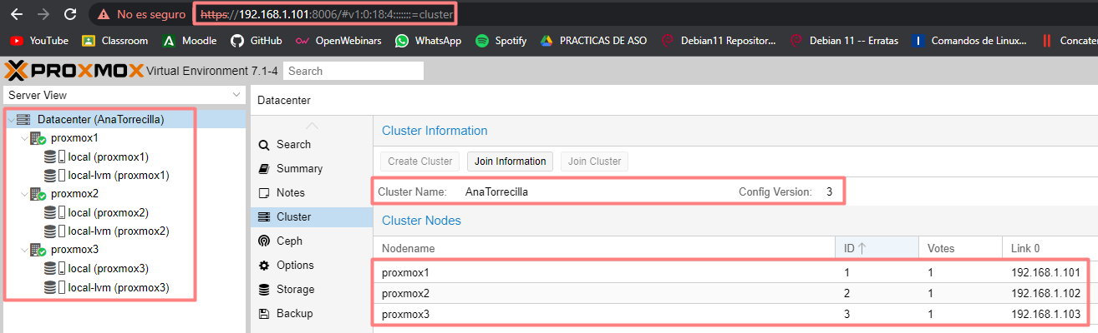

Para finalizar con la configuración de los servidores Proxmox, accederemos a uno de ellos a través de SSH y realizaremos una serie de pasos para el futuro trabajo que realizará Ansible con dichos servidores.

Debemos de asegurarnos que **Python3** y **Pip** estén instalados en el servidor, de no estarlo, los instalaremos con el comando ***‘apt install python3-pip’***. Una vez instalado, añadiremos el módulo ***‘proxmoxer’*** con **pip**. Este módulo es necesario para que los scripts de **Ansible** puedan trabajar en el servidor Proxmox. A continuación, veremos los pasos realizados en **Proxmox1**.

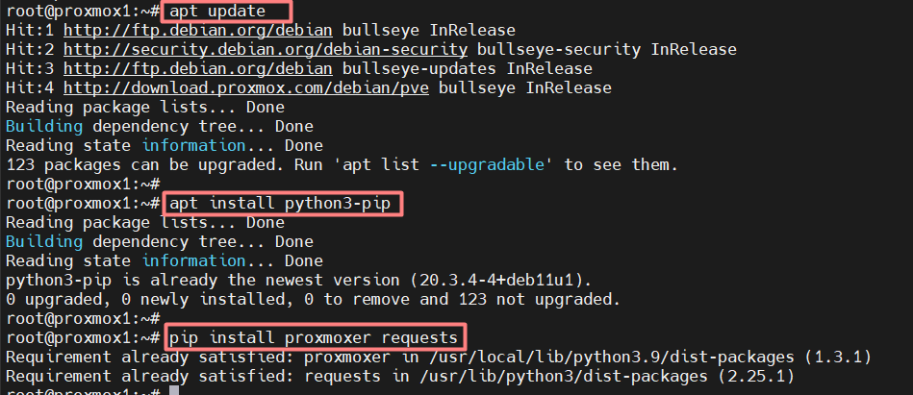

Realizaremos estos mismos pasos en los servidores **Proxmox2** y **Proxmox3** e instalaremos el módulo ***‘proxmoxer’*** para que los tres estén preparados para el uso de los **playbooks** de Ansible.

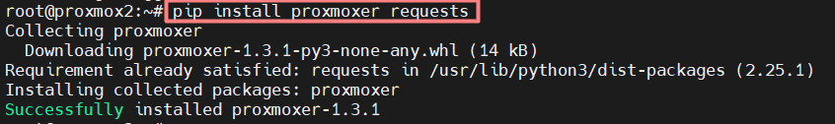



También, para la creación de contenedores, debemos descargar en los tres servidores una o varias imágenes que serán las que indicaremos como **ISOs** en los contenedores. Podremos ver las imágenes disponibles con el comando ***‘pveam available –section system’***

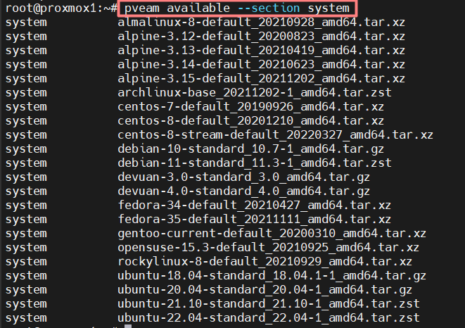

Personalmente, he decidido usar ***‘ubuntu 20.04’*** para todos los contenedores, puesto que es la versión de Ubuntu más estable en el momento. Por lo tanto, descargaremos dicha imagen

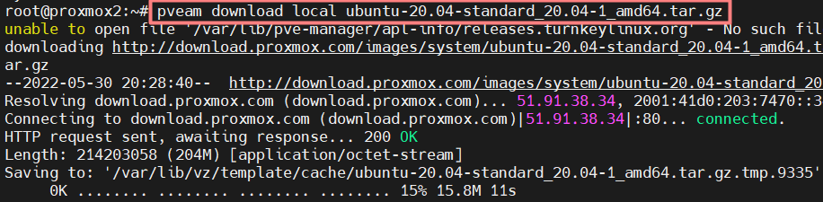

A continuación, pasaremos a la creación de un contenedor en el servidor **Proxmox2** de forma manual. Este será el único contenedor que crearemos de forma manual y sin automatización, pues es un requisito previo para poder realizar la instalación de Ansible en él.

Junto con **Ansible**, también instalaremos **Docker** y **Docker-Compose** para el despliegue de algunos contenedores como subproyectos, y finalmente, **Gitlab-Runner**, que será el nodo encargado de ejecutar los scripts CI que crearemos en GitLAB más adelante, por lo que así, podremos usar Ansible dentro de dichos scripts CI.

Comenzaremos por la creación de dicho contenedor con las siguientes características.

Indicamos en la sección **“Node”** el servidor en el que crearemos este contenedor y elegiremos un nombre host indicativo para el uso que recibirá este contenedor, así nos será más fácil a la hora de usarlos.

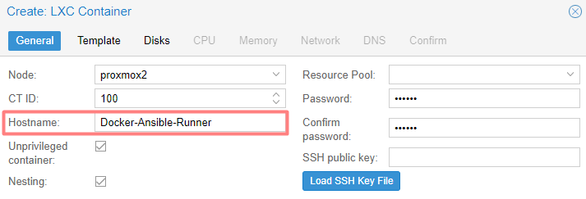

En el siguiente paso, escogeremos la imagen que descargamos anteriormente de **Ubuntu 20.04**

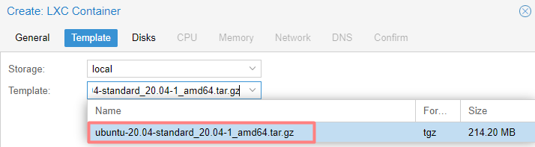

Debemos de tener en cuenta que en este contenedor desplegaremos contenedores **Docker**, ejecutaremos **playbooks** de ansible y scripts CI de **GitLAB** con nuestro **Runner**. Esto puede tirar bastante de recursos si en algún momento hay varias cosas a la vez, por lo que intentaremos darle suficientes recursos para evitar cualquier caída:

* *Procesador: 4 cores*
* *Memoria RAM: 4GB*
* *Memoria Disco Duro: 50GB*

También debemos de indicar una **IP estática**, la cual hemos decidido que sea 192.168.1.104, continuando el orden tras las IPs elegidas para los servidores Proxmox. A continuación, podemos ver el resumen de los recursos indicados en la creación del contenedor.

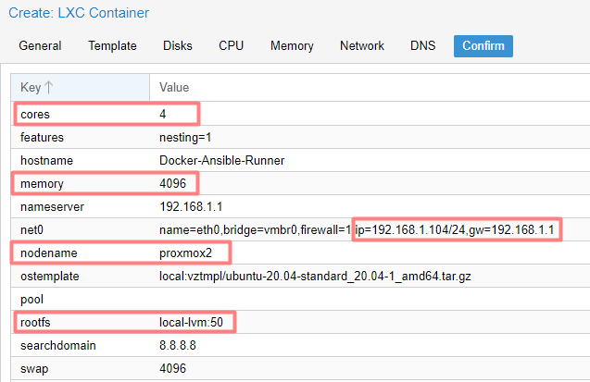

Una vez creado y encendido, desde el servidor **Proxmox2** donde se ha creado dicho contenedor, podremos acceder a él utilizando el comando **‘pct enter 100’** (el número indica la ID del contenedor). También podremos acceder por SSH.

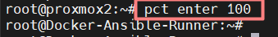

Pasaremos a la instalación y configuración de Ansible, pues será el primer paso necesario para avanzar en nuestro proyecto.

# **INSTALACIÓN Y CONFIGURACIÓN DE ANSIBLE**

**Ansible** es una poderosa herramienta DevOps que **agiliza los procesos de automatización de TI**. Ayuda a finalizar las tareas repetitivas y permite un ciclo de implementación rápido. **Ansible automatiza los requisitos de TI como la implementación de aplicaciones, el aprovisionamiento en la nube y la orquestación de contenedores**. Se utiliza como herramienta de administración de configuración y servidor. La **diferencia** entre Ansible y otras herramientas es que **se usa solo para la implementación de la configuración**. Ansible es mucho más simple en comparación con otras herramientas de DevOps.

Con la **automatización** que ofrece Ansible, puede instalar sistemas de software, automatizar las tareas diarias, preparar la infraestructura, mejorar la seguridad y el cumplimiento, ejecutar parches en los sistemas y compartir la automatización en toda la empresa.

Para poder utilizar Ansible en su versión **más actualizada**, instalaremos dicho paquete a través de ‘**pip’**, por lo que debemos tener instalado **Python3** y **Pip** antes de instalar Ansible con el comando ***‘pip3 install ansible --user’***.

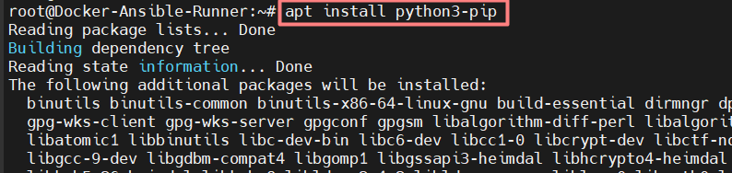

El parámetro ‘--user’ indica que el usuario con el que realizamos la instalación será el que tendrá los privilegios necesarios para la ejecución de los módulos de Ansible.

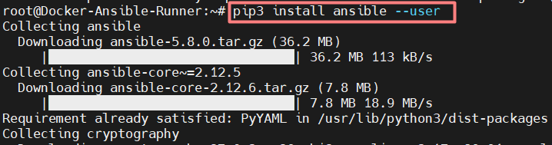

Para poder usar el comando Ansible correctamente llamándole a través de su nombre, debemos añadir la siguiente línea en el fichero **.bashrc** y actualizar el entorno de la variable PATH con el comando ***‘source .bashrc’***.

***export PATH=$PATH:$HOME/.local/bin***

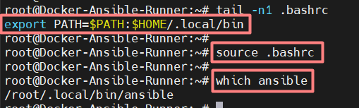

Finalmente, instalaremos también en este contenedor el módulo **‘proxmoxer’** para el uso de comandos del servidor Proxmox.

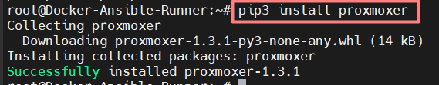

Ahora, una vez la configuración del nodo master de Ansible esté configurada, podremos pasar a darle acceso a los servidores Proxmox por SSH. Esto será necesario para que Ansible pueda trabajar en dichos servidores. Para ello, crearemos un **par de llaves SSH** en el servidor de Ansible con el comando ***‘ssh-keygen -i rsa’***, e indicaremos la ruta donde ubicaremos dicho par de llaves y el nombre que recibirán.

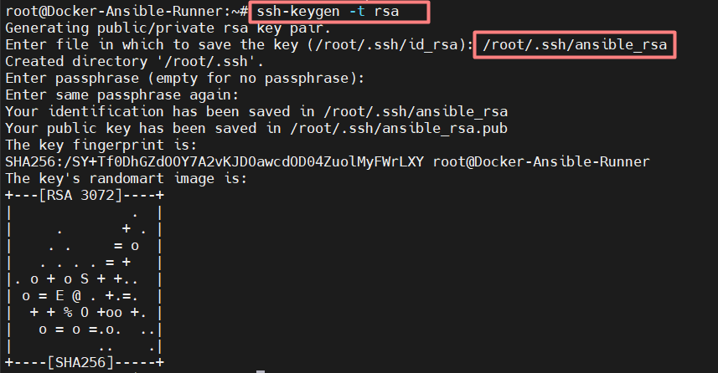

Con el comando ***‘ssh-copy-id’***, copiaremos la llave pública en el servidor Proxmox para que así, con la llave privada, el servidor de Ansible pueda acceder a él sin la necesidad de contraseña.



Para poder transferir la llave pública, será necesario indicar la contraseña del servidor Proxmox en este paso.

Finalmente, añadiremos la llave a nuestro **ssh-agent** para poder acceder sin tener que indicar la llave que queremos usar en el comando de Ansible.

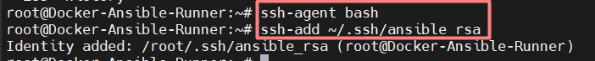

Ahora podremos acceder al servidor Proxmox **sin tener que indicar contraseña ni llave**. Puesto que los servidores Proxmox están unidos en un **clúster**, podremos acceder a cualquier de los servidores, pues comparten el mismo fichero de **authorized_keys** y **known_hosts**.

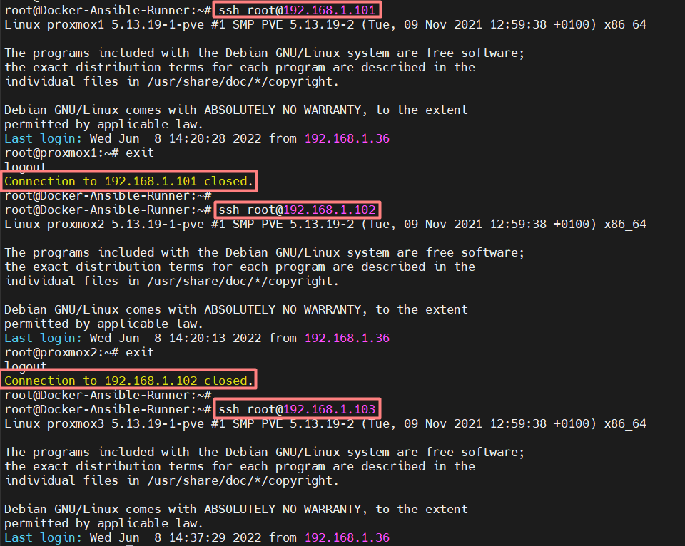

Desde aquí, Ansible ya estaría preparado para su uso en los servidores Proxmox. Aún necesitamos instalar un par de herramientas más en el servidor de Ansible (**Docker y GitLAB Runner**), pero estas no las necesitaremos hasta más adelante, por lo que continuaremos con Ansible y realizaremos nuestro **primer Playbook** para la creación de un nuevo contenedor en Proxmox donde posteriormente instalaremos el **servidor GitLAB**. Dicho servidor deberá estar instalado y configurado **antes de instalar GitLAB Runner**, por lo que nos pondremos manos a la obra.

# **ANISBLE PLAYBOOKS – CREACIÓN DE UN CONTENEDOR LXC EN PROXMOX**

Para la creación de este **playbook**, nos guiaremos de la **documentación oficial** de Ansible, donde nos indicarán los parámetros que debemos usar para crear, encender, apagar o borrar una instancia. Podemos encontrar dicha documentación [aquí](https://docs.ansible.com/ansible/latest/collections/community/general/proxmox_module.html).

Para hacer que el uso de este playbook sea más ágil y fácil de configurar, nos centraremos en el uso de **variables** con el fichero **vars.yml** de Ansible. De esta forma, si deseamos volver a usar este playbook indicando otros valores al nuevo contenedor a crear**, solo tendremos que cambiar los datos de dicho fichero vars.yml.**

Para el uso correcto del playbook, vamos a necesitar una serie de ficheros o scripts:

* *Playbook Main: Será el script principal que ejecutará Ansible para las tareas que realizará.*
* *Inventory: Se trata de el inventario donde indicamos los hosts con los que Ansible trabajará durante el playbook.*
* *Vars: Fichero donde se indicarán las variables necesarias o datos específicos de playbook.*

En caso de que queramos usar un **script secundario** con una continuidad de pasos, el playbook principal podrá **llamar** a este a través de unos parámetros.

**Inventory**

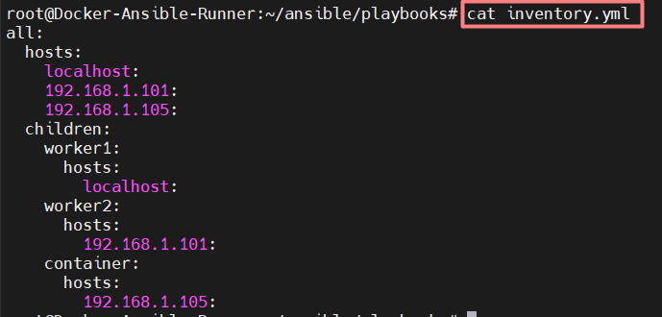

Como podemos ver en el fichero **‘inventory.yml’**, indicamos los hosts ‘localhost’ como **worker1**, ‘192.168.1.101’ (Servidor Proxmox1) como **worker2**, y la IP que le daremos al contenedor que vamos a crear ‘192.168.1.105’ como **container**.

**Playbook Main**

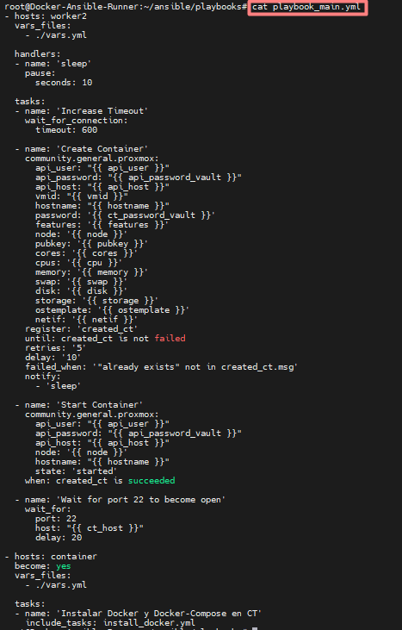

En el fichero **‘playbook_main.yml’** podemos ver una serie de pasos o **tasks**, que son las tareas que realizará Ansible **de forma ordenada**. Encima del parámetro ‘tasks’ podemos ver una serie de indicaciones:

* **hosts**: Indica el host del fichero inventory.yml con el que se realizarán las tareas. En este caso indica que es el **worker2**, al cual hemos indicado que sea el Servidor Proxmox2
* **vars_file**: Aquí se indica el fichero YAML donde se ubicarán las variables que necesita el script.
* **handlers**: Un ‘handler’ es una tarea que se realiza solo si es llamada a través del parámetro **‘notify’**. En este caso hemos realizado un handler que realice el comando **“sleep”** durante 10 segundos. Este handler será llamado más adelante.

Finalmente pasamos a las tareas (o tasks). La primera tarea **incrementar el límite de “time out”** para que el playbook no nos finalice con error en caso de que una tarea tarde más de lo habitual. La segunda tarea será **“Create Container”**, para poder usar los parámetros especiales para Proxmox, debemos indicar que vamos a usar el rol **“community.general.proxmox”**. A continuación, indicaremos los parámetros y datos necesarios para la creación de una instancia, pero podemos ver que todos los datos están indicados de la siguiente forma: ***‘{{ variable }}’*** Dichas variables las veremos indicadas en el fichero **vars.yml** más adelante.

Dentro de la tarea **“Create Container”**, bajo las variables necesarias, podemos ver una serie de parámetros indicados:

* **Register**: esto registrará el resultado de la tarea “Create Container” en una variable indicada. En mi caso, la he llamado **‘created_ct’**
* **Until** y **Retries**: Estos parámetros trabajan de la mano, pues **‘retries’** indica las veces que se reintentará la tarea, en mi caso he indicado 5 veces. El parámetro **‘until’** llama a la variable registrada justo antes como ‘created_ct’. Indica que no cesen los reintentos hasta que la variable no indique que el resultado es “fallido”.
* **Delay**: Indicado para aceptar un tiempo de retraso en segundos. En mi caso, he puesto 10 segundos.
* **Failed_when**: Este parámetro se indica para indicar el motivo específico por el cual queremos que el playbook nos de error, o un motivo de error que queremos que obvie. En mi caso, le indicado que el playbook ignore el error si implica que el contenedor que queremos crear ya existe.
* **Notify**: Finalmente, llamaremos al handler “sleep” que habíamos creado anteriormente para que nos de un tiempo más en caso de que el contenedor no haya finalizado de crearse, o el servidor Proxmox aún lo tenga bloqueado.

La siguiente tarea será **“Start Container”**. Aquí simplemente tendremos que indicar cuál es el contenedor que queremos que se inicie y especificar el estado en el que lo queremos (state), que en nuestro caso será **“started”** para iniciarlo.

Finalmente, veremos el fichero **vars.yml** para ver las variables indicadas que son usadas en el playbook.

**Vars**

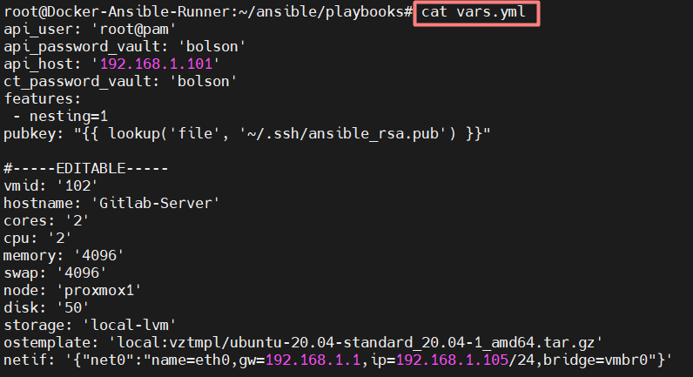

Como se puede ver en la captura, las variables indicadas en el fichero **playbook_main.yml** están sentenciadas en **vars.yml** indicando el valor de cada una de las variables. De este modo, en caso de que queramos crear un nuevo contenedor, solo debemos cambiar los valores de las variables en el fichero **vars.yml**.

Pasaremos a ejecutar el playbook con el comando **‘ansible-playbook’**, indicando el fichero **inventory.yml** como fichero de identidades, y el fichero **playbook_main.yml** como script a ejecutar.

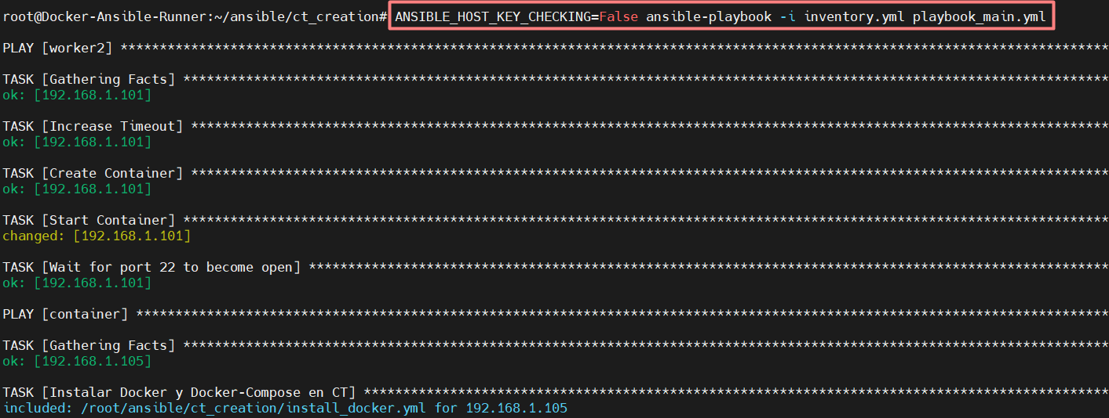

El parámetro **ANSIBLE_HOST_KEY_CHECKING** lo indicamos como **“False”** para que, en caso de que nos pregunte si confiamos en la identidad del host al conectarnos por SSH, ignore y **continúe automáticamente**.

Mientras se ejecuta el playbook, si vamos a la interfaz gráfica de Proxmox, podemos ver que **el contenedor se está creando automáticamente**, tal y como se ve en la siguiente captura.

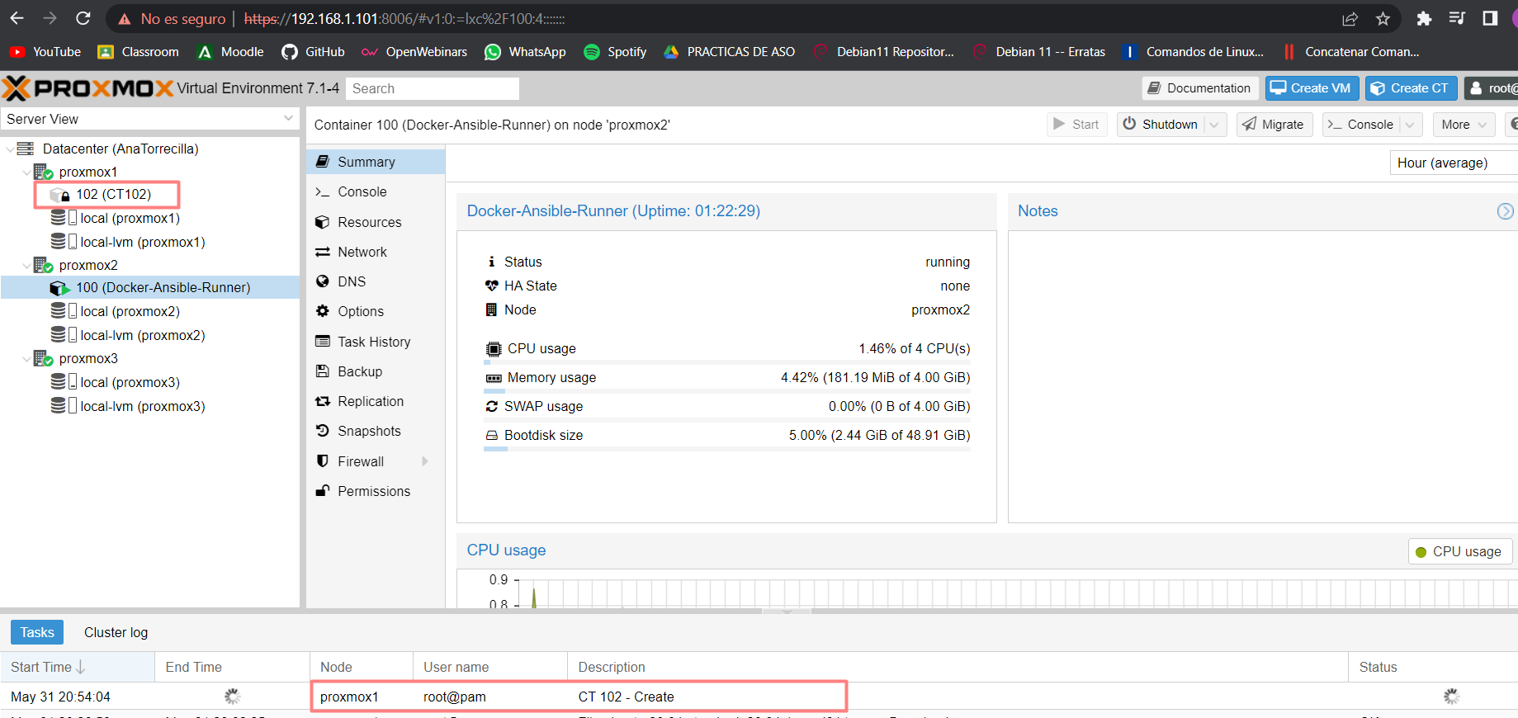

Al finalizar el playbook, podemos ver que las tareas se han realizado correctamente sin ningún error.

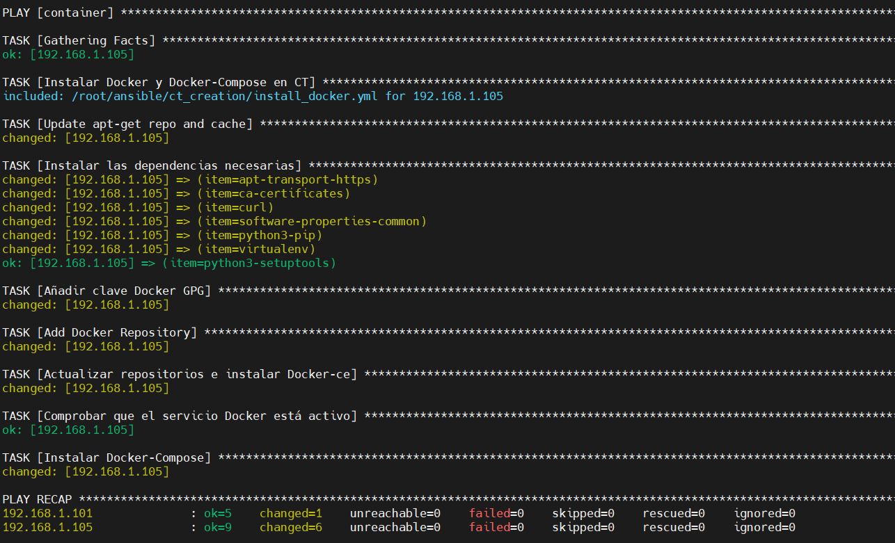

Y si pasamos de nuevo a la interfaz gráfica de Proxmox, podemos ver el contenedor finalmente creado e iniciado.

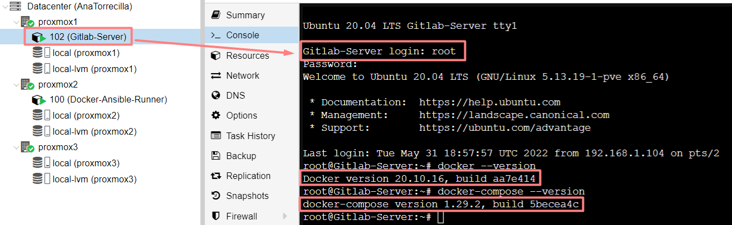

Al igual que solo hemos creado un contenedor de forma manual (el cual necesitábamos para instalar Ansible), **este será el único contenedor que crearemos ejecutando el comando de Ansible de forma manual.** A partir de ahora, tras instalar el servidor **GitLAB** en el contenedor creado, pasaremos a utilizar los **scripts de GitLAB CICD** para llamar al módulo de **Ansible** y crear los siguientes **contenedores**.

# **GITLAB SERVER – INSTALACIÓN Y CONFIGURACIÓN**

**GitLab** es una herramienta de **ciclo de vida** y repositorio de **Git**. Es un completo **DevOps** plataforma, que permite a los profesionales gestionar y realizar diversas tareas del proyecto. Las tareas incluyen la planificación del proyecto, la gestión del código fuente, el mantenimiento de la seguridad y el seguimiento.

La parte principal en la que nos centraremos en el Servidor GitLab será en el uso de **CICD** para la **automatización** de despliegue de los proyectos y repositorios que añadiremos, pero también veremos algunas **otras funciones**.

Para la instalación de un servidor GitLab, hay que tener en cuenta los **requisitos mínimos** que se necesitan, los cuales podemos ver en su documentación oficial [aquí](https://docs.gitlab.com/ee/install/requirements.html), es por eso que le hemos dado dichos requisitos al contenedor donde instalaremos el servidor GitLab. Podemos seguir los pasos de la instalación siguiendo esta [documentación](https://computingforgeeks.com/how-to-install-gitlab-ce-on-ubuntu-linux/), pero mostraremos paso a paso la instalación en las siguientes capturas.

Instalaremos las siguientes dependencias a través de **apt**.

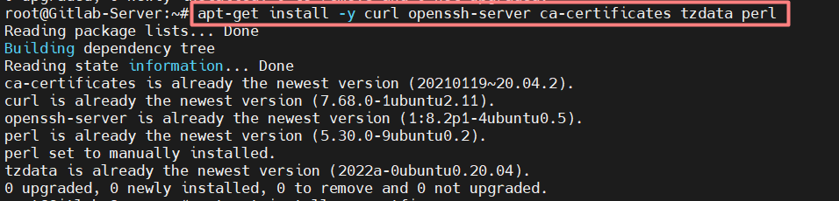

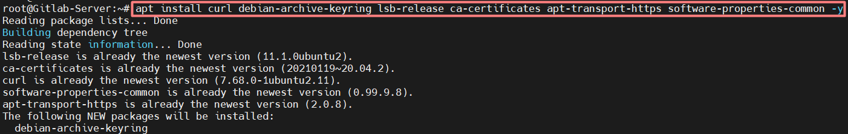

Importaremos el siguiente **repositorio** de GitLab con su **GPG Key**



Y añadimos el contenido del repositorio a la ruta ***/etc/apt/sources.list.d/gitlab_gitlab-ce.list***

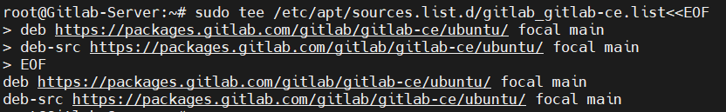

Si observamos dentro de la ruta con **‘ls’**, podemos ver que el repositorio ha sido añadido correctamente

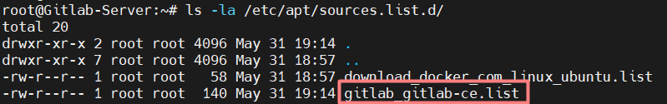

Realizamos el siguiente comando **curl** para la instalación del repositorio GitLab

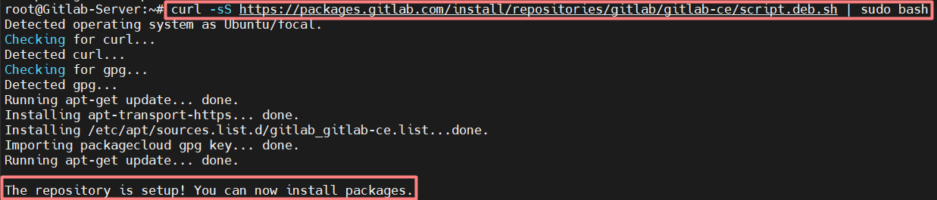

Como podemos ver en la última línea de la captura, nuestro servidor ahora está preparado para la instalación final. Por lo tanto, actualizaremos con ***‘apt update’*** e instalaremos el servidor GitLab con ***‘apt install gitlab-ce’***.

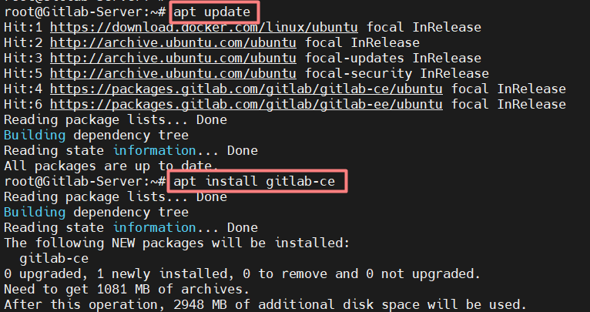

En la siguiente captura podemos ver el proceso de instalación de GitLab en nuestro servidor.

También podemos ver que **aún no se ha especificado un ‘hostname’** válido, por lo que deberemos de configurar esto más adelante en la ruta que nos indica en la captura.

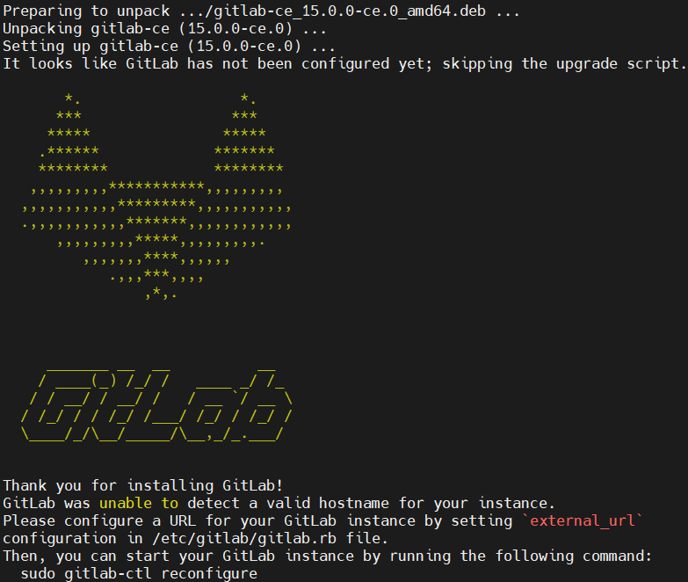

Una vez finalizada la instalación, pasaremos a añadir el **hostname**, que será la ruta con la que se accederá al servidor GitLab a través del navegador. Esto se configurará indicando un valor al parámetro ***‘external_url’*** en la ruta ***‘/etc/gitlab/gitlab.rb’***. Indicaremos que será **‘http://gitlab.one4all.site’** puesto que nuestro nombre de dominio comprado en el servicio de **Nominalia** es **‘one4all.site’**. Más adelante configuraremos **SSL** para usar **HTTPS**.



Ejecutamos los cambios realizando el comando ***‘gitlab-ctl reconfigure’***

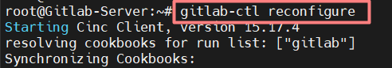

Como hemos indicado anteriormente, este nombre de dominio está comprado en **Nominalia**, por lo que deberemos de acceder a él y configurar las redirecciones de **DNS** para permitir que se use la ruta **‘http://gitlab.one4all.site’** en el navegador.

Accedemos a **Nominalia** e indicamos una regla **tipo A** para indicar la **IP pública** de nuestro router, y seguidamente otra regla tipo **CNAME** para indicar que se redirija al subdominio de **GitLab**.

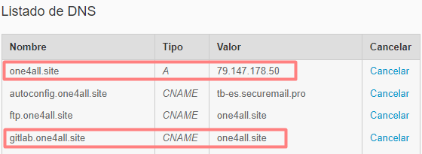

Obviamente, para poder acceder a través de la IP pública, tendremos que abrir el **puerto HTTP** (80) en nuestro **router**, por lo que agregaremos una **regla NAT** en él que indique que las peticiones **TCP** por el puerto **80** se redirijan a la IP privada de nuestro **GitLab**.



Esto será una configuración **momentánea**, pues más adelante habilitaremos **SSL** para usar HTTPS, al igual que añadiremos un **proxy inverso** para las redirecciones de todos los servicios que iremos añadiendo. Pero, puesto que **necesitamos el servidor GitLab** para la creación y configuración automática del resto de servicios, comenzaremos de esta forma, y finalizaremos arreglando la configuración HTTPS cuando el proxy inverso esté creado.

Ahora que tenemos las redirecciones configuradas, podremos acceder a nuestro servidor GitLab desde el navegador

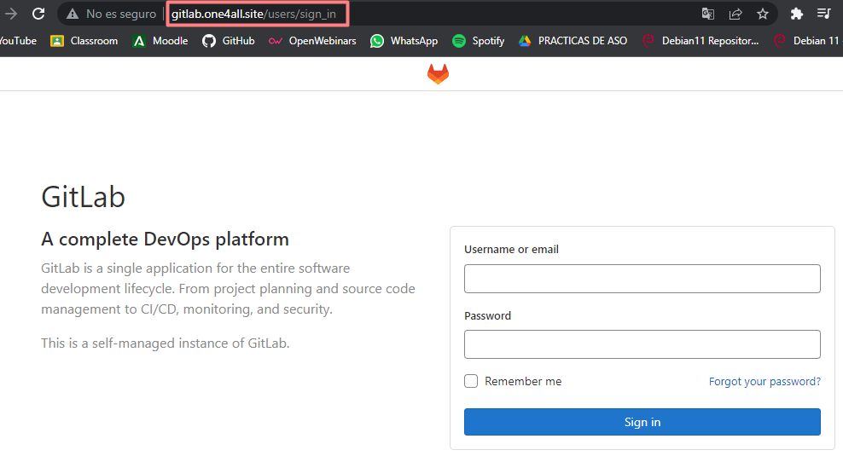

El usuario principal del servidor GitLab y el **Administrador** definitivo es, ni más ni menos, que **root**. Este usuario tiene una contraseña inicial que se crea en la ruta ***‘/etc/gitlab/initial_root_password’***, y será solo válida durante **24 horas**.

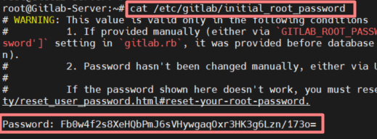

Usaremos esta contraseña para acceder por primera vez a nuestro servidor GitLab y **cambiaremos la contraseña** con los siguientes pasos:

Accedemos usando usuario **‘root’** y la contraseña indicada en la captura anterior.

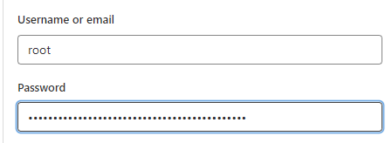

Desde el dashboard principal, clicamos en nuestro usuario y vamos a **“Preferences”**

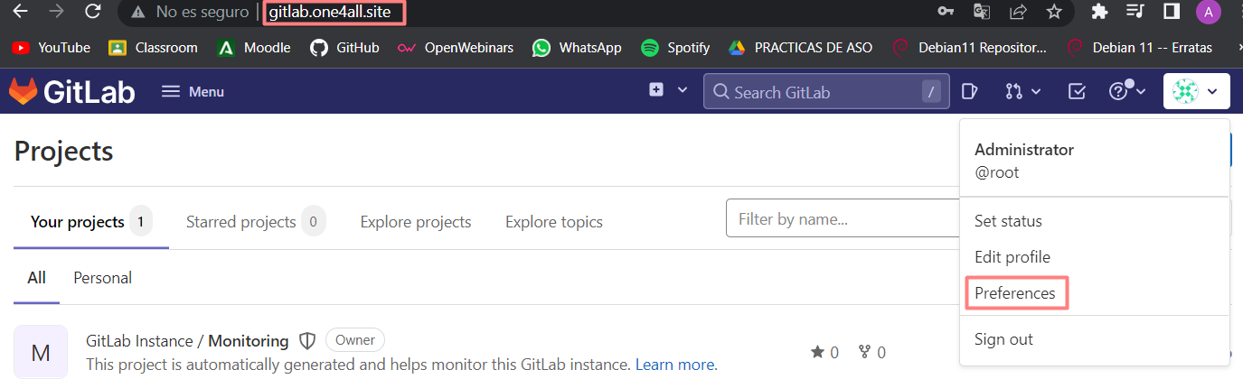

Aquí podremos realizar la configuración necesaria del usuario. En este caso, iremos a la opción **“Password”** y cambiaremos la contraseña indicando la que tiene actualmente, y la nueva contraseña que queremos configurar.

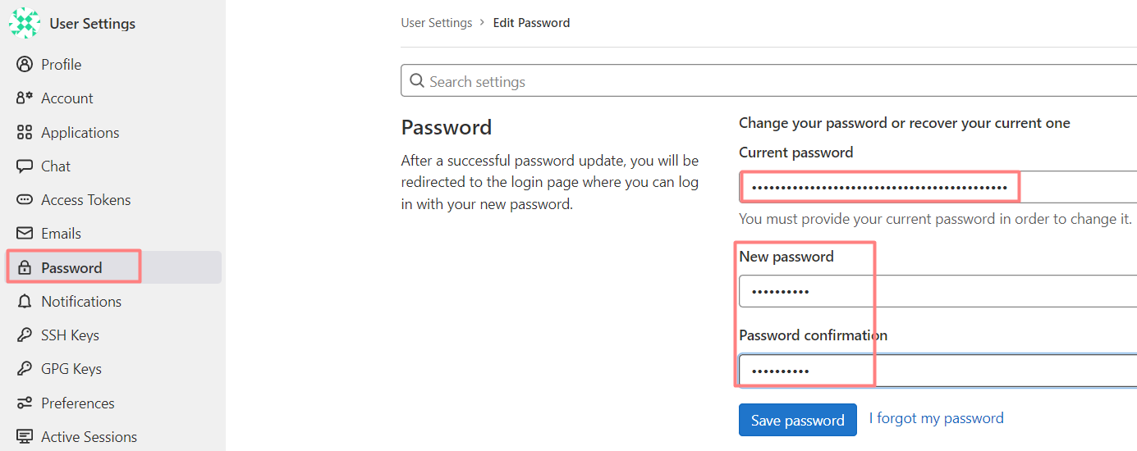

Guardamos y listo.

Volviendo al dashboard principal, pasaremos a crear un **grupo** donde añadiremos a los **usuarios**. **La creación de grupos es necesaria**, pues cuando creemos **proyectos** y **repositorios**, indicaremos cuáles son los grupos que tienen **acceso** a dicho proyecto o repositorio.

Desde la barra de menú, seleccionaremos la opción de **“Groups”** y crearemos un nuevo grupo.

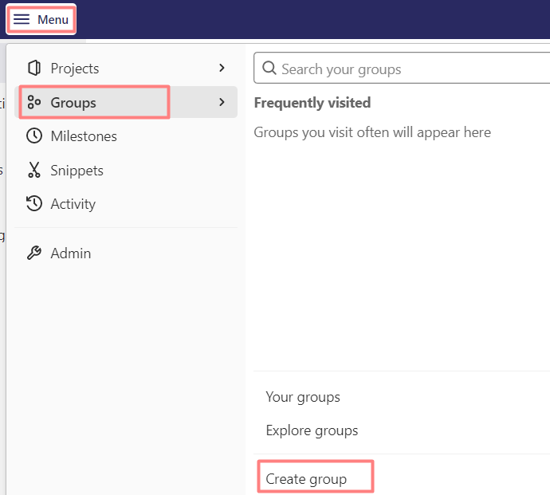

Aquí indicaremos el nombre del grupo, la **URL**, y el rol de permisos que tendrá dicho grupo. Puesto que queremos derechos altos para poder subir repositorios, editarlos y eliminarlos, le daremos permisos de **“System Administrator”.**

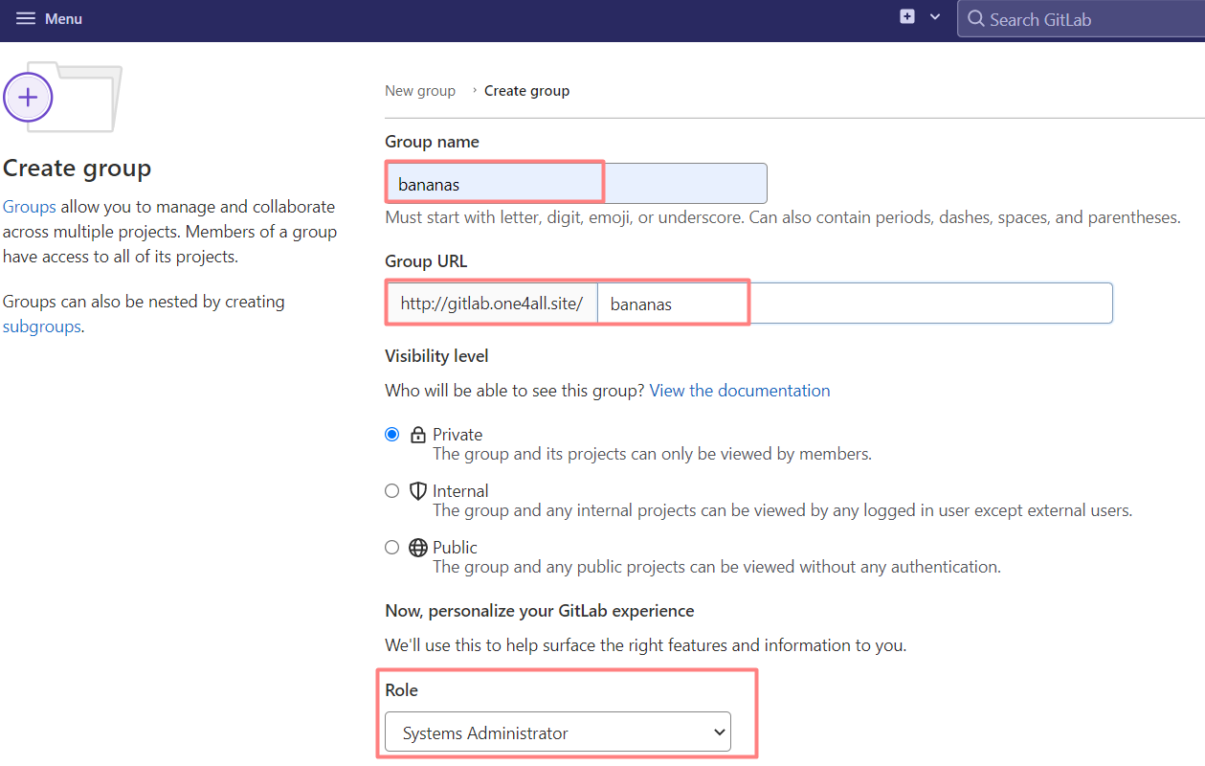

Aceptamos y podemos ver que el grupo se ha creado correctamente.

Dentro del grupo podemos pasar a **crear nuevos proyectos**. Cada proyecto tendrá su propio **repositorio**, por lo que comenzaremos con nuestro primer proyecto; **Ansible**.

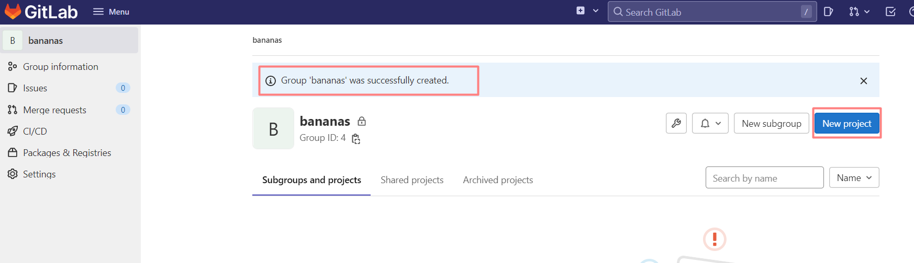

Al clicar en **“New proyect”**, indicaremos el nombre del proyecto, y como podemos ver, la URL del proyecto se crea automáticamente dentro de la URL del grupo **“bananas”** creado anteriormente.

También, podemos darle una pequeña descripción al proyecto para dar más información, y finalmente, indicaremos un **nivel de visibilidad** (permisos), donde indicamos que será **privado** y **solo los usuarios pertenecientes al grupo tendrán acceso** a dicho repositorio.

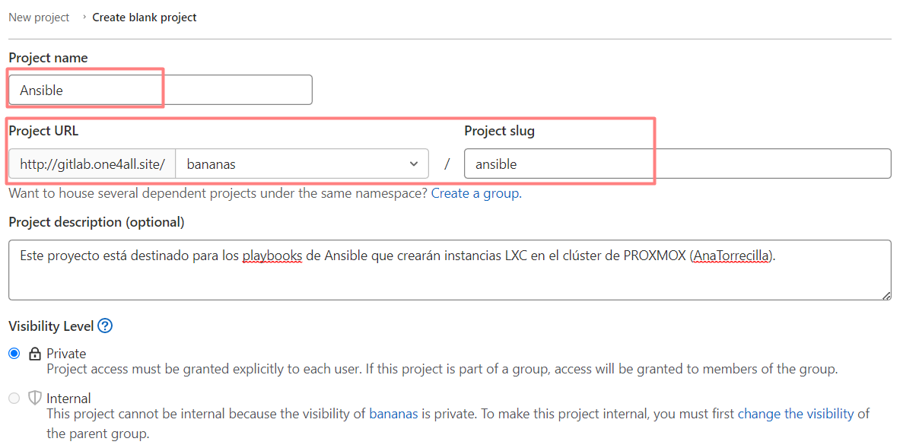

Una vez creado el proyecto, nos mandará automáticamente a la página del repositorio, la cual estará vacía y nos indicará un mensaje emergente donde nos explica que no podremos subir o bajar ficheros al repositorio hasta que añadamos **una llave SSH** al perfil del usuario.

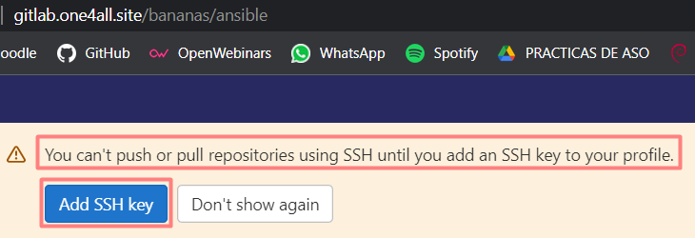

Esto es importante, pues el servidor **GitLab** debe identificarnos en caso de que queramos realizar los pasos por **SSH** en vez de **HTTP**, por lo que clicaremos en **“Add SSH key”**.

Aquí, pegaremos la **clave pública** que habíamos creado anteriormente para nuestro servidor **Ansible**, pues será este el servidor que usaremos para subir o bajar archivos al repositorio (ya que los playbooks de Ansible se ubican en él).

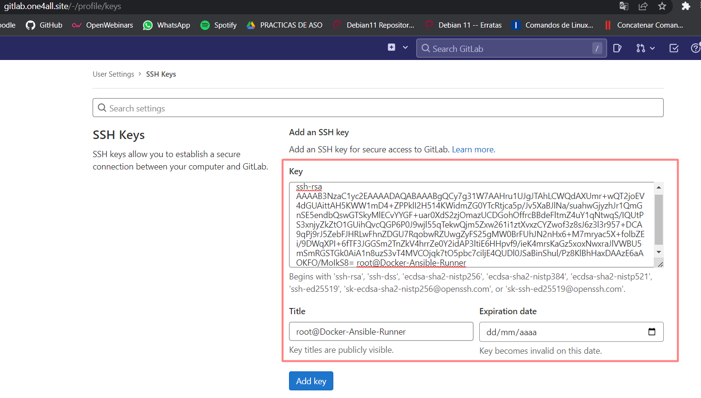

Una vez añadida la llave pública, podremos pasar a subir archivos desde la ubicación de estos con el comando ***‘git’***.

Accederemos al servidor donde se ubican los ficheros de Ansible y realizaremos los siguientes pasos para subirlos al repositorio. Como podemos ver en la siguiente captura, nos da un error porque hemos intentado subir los archivos a la rama ‘**main’**, la cual no existe y debemos cambiar la rama a ‘**master’**.

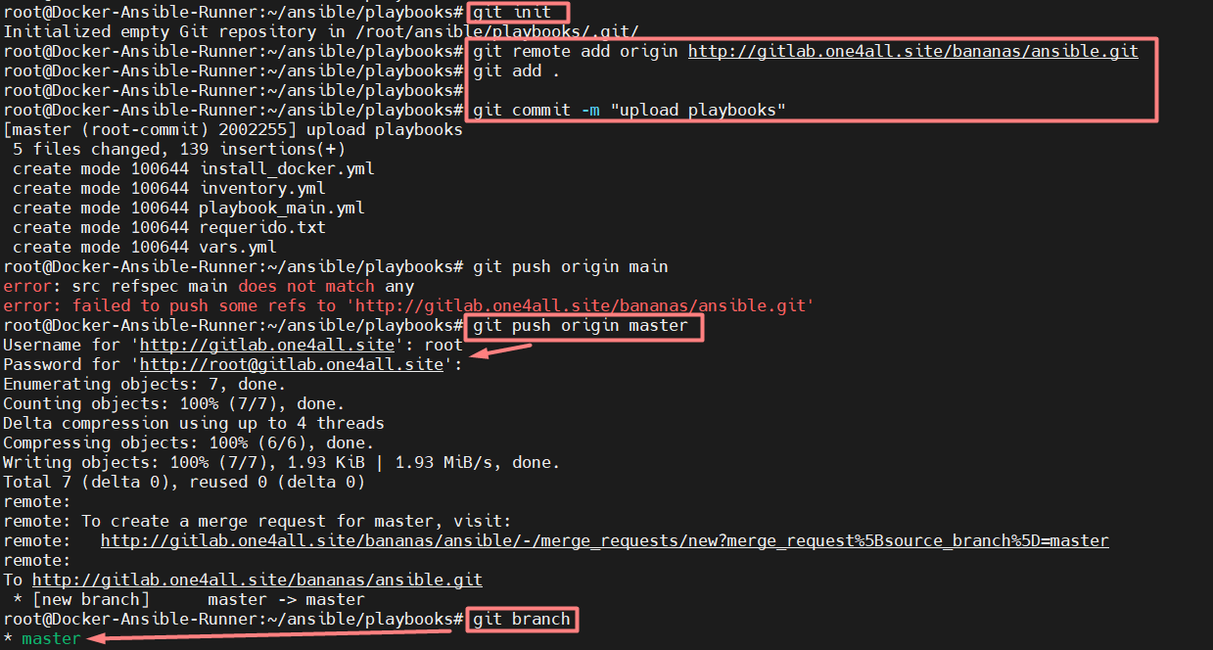

Tras ello, podemos ver que los ficheros se han subido correctamente

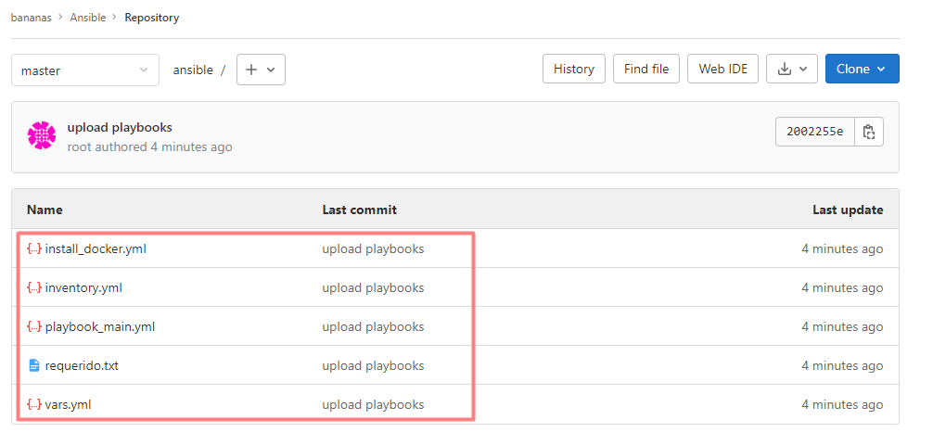

El fichero **‘install_docker.yml’** es un **playbook segundario** que llamará el **playbook princip**al en caso que queramos instalar **Docker** y **Docker**-**Compose**. Puesto que ahora mismo queremos ejecutar estos ficheros para la creación del **Servidor Nginx** e instalar dicho servicio, debemos tener **otro script secundario** que instale **Nginx** con **Ansible** dentro del contenedor que crearemos.

Vamos a pasar a crear dicho **playbook** y lo subiremos al repositorio junto con el resto.

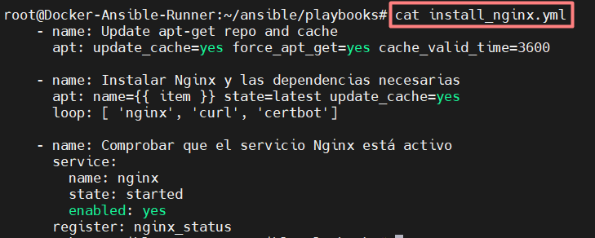

Los pasos de este **playbook** irán directamente a las tareas, pues el **host** y el **fichero de variables** se especifica en el **playbook** **principal**. Como vemos, las tareas que realiza el playbook **install_nginx.yml** son implemente **actualizar los repositorios**, instalar **Nginx**, **Curl** y **Certboot**, y seguidamente comprobar si el servicio Nginx está activo, de no ser así, lo **habilitará**.

Subiremos el archivo de forma manual a través de la **interfaz gráfica** de GitLab accediendo al repositorio de Ansible y clicando en **“Upload new file”.**

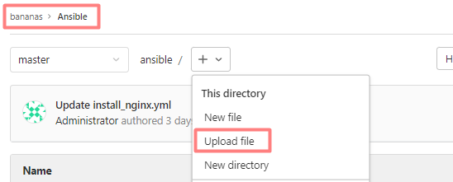

Una vez subido al repositorio, podremos pasar a la creación de nuestro **CICD** para **automatizar** la automatización y despliegue de los **playbooks**. Pero por supuesto, **¿quién será el que ejecute las tareas indicadas en dicho script?** Esto es por lo que necesitamos instalar **GitLab-Runner**, el cual mencionamos anteriormente e indicamos que debemos instalar en el mismo servidor donde tenemos **Ansible** instalado.

# **INSTALACIÓN DE GITLAB-RUNNER**

Desde el servidor llamado **Docker-Ansible-Runner**, realizaremos los mismos pasos que podemos encontrar en esta [documentación](https://docs.gitlab.com/runner/install/linux-repository.html).

Añadimos los repositorios oficiales de GitLab

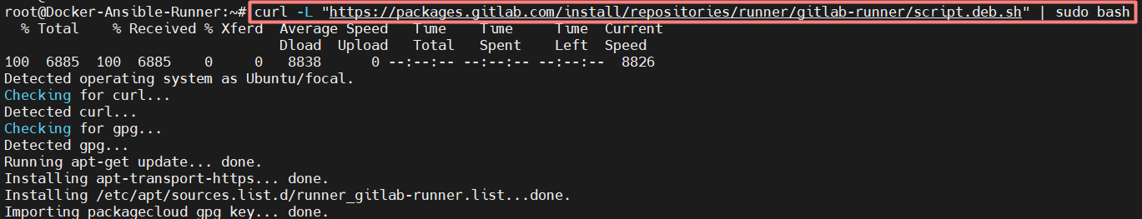

Actualizamos con ***‘apt update’*** e instalamos con ***‘apt-get install gitlab-runner’***.

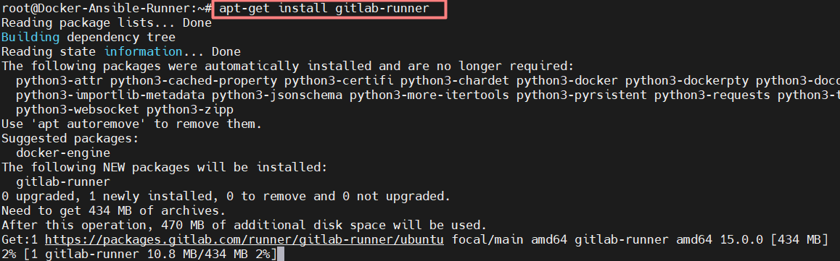

Una vez instalado, podremos vincularlo con nuestro **servidor GitLab**. Para ello, debemos acceder a la interfaz gráfica de nuestro servidor GitLab y copiar el **Token** que este nos da para permitir el uso de los **Runners**.

Accederemos a **“Admin Area”** y seleccionaremos la sección de **“Runners”.**

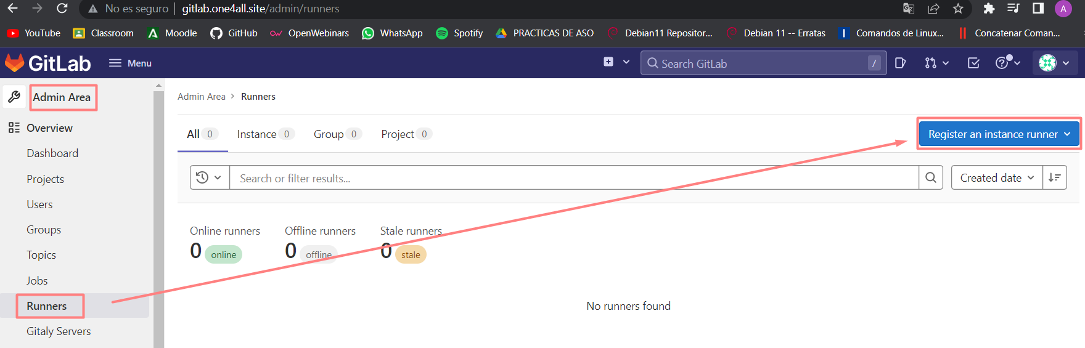

Una vez ahí, clicaremos en **“Register an instance runner”**, lo cual nos mostrará un **Token** para el registro. Debemos copiar ese Token para entregárselo al **Runner** cuando este lo pida durante la configuración.

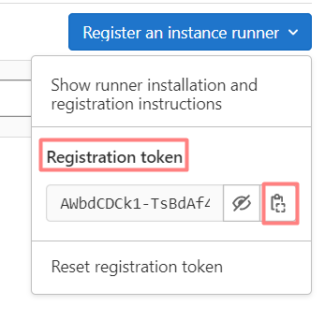

De vuelta a nuestro **GitLab-Runner** realizaremos el comando ***‘gitlab-runner register’*** y seguiremos los pasos que nos muestra, indicando la **URL** del servidor, el **Token**, **nombre** del **Runner**, y los **tags**. Estos últimos son muy importantes, pues son los tags con los que llamaremos al Runner en los **scripts CICD**. Finalmente, nos pedirá que indicamos que tipo de **ejecutador** usaremos, aquí elegiremos **Shell**.

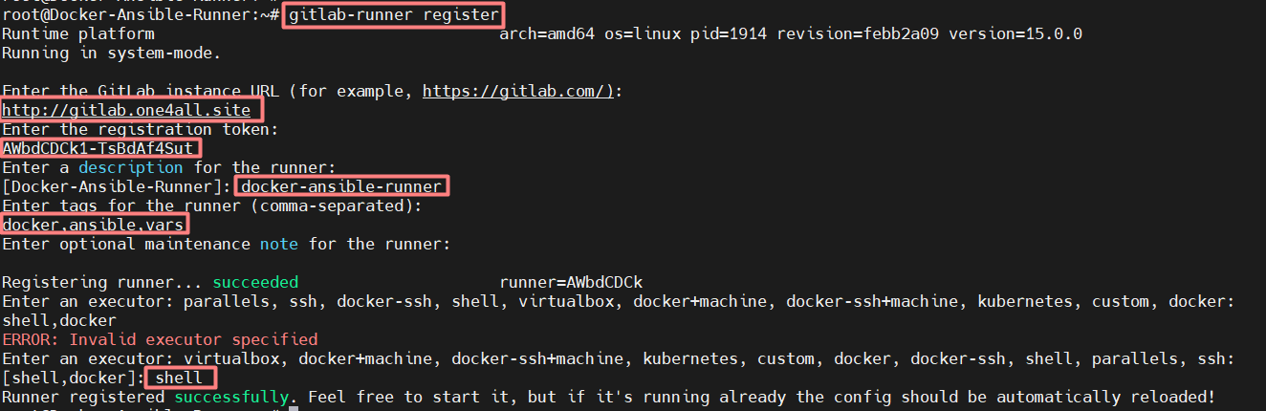

Si volvemos a nuestro servidor GitLab, podemos ver que el **Runner se ha registrado** correctamente con los datos que hemos indicado.

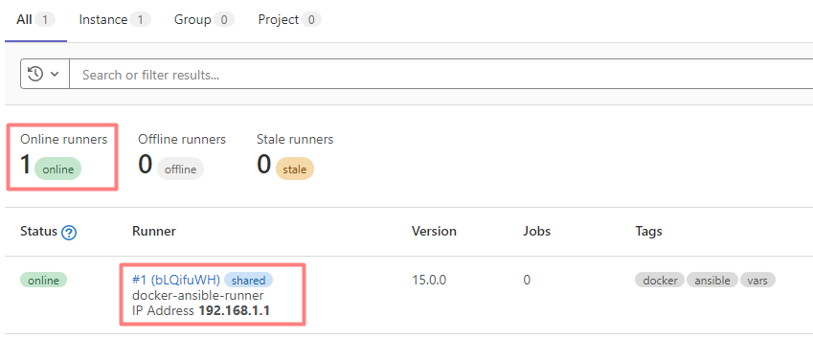

# **CREACIÓN DE GITLAB CICD – PROYECTO ANSIBLE**

Una vez instalado y registrado el Runner de GitLab, podemos pasar a la creación de nuestro **script CICD**. Desde el repositorio de Ansible, seleccionamos el apartado **“CI/CD”** y seguidamente vamos a **“Editor”**.

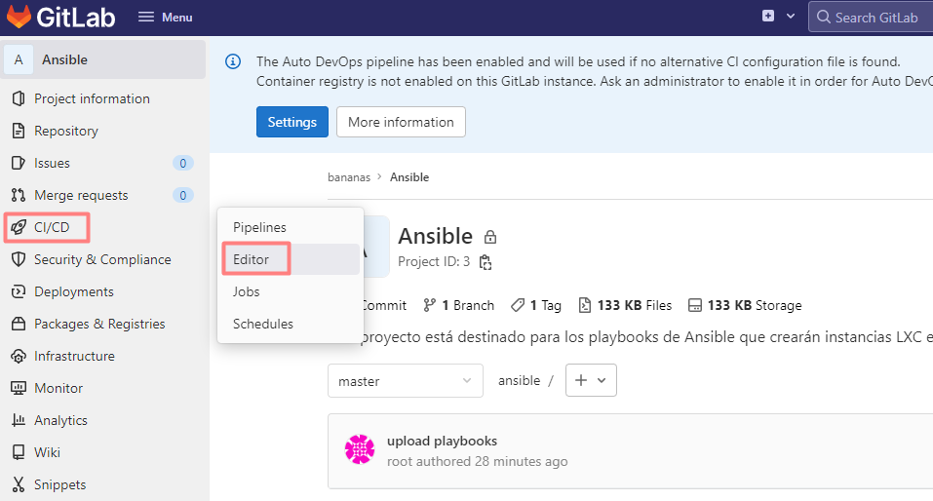

Este será el lugar donde podremos crear nuestro fichero **‘gitlab-ci.yml’**, el cual es el que va a ser ejecutado para indicarle al Runner las tareas o **“Jobs”** que debe realizar.

**GitLab CICD** tiene una gran cantidad de **variables** y **parámetros** para sus scripts, podemos verlos en la documentación oficial con el siguiente [**enlace**](https://docs.gitlab.com/ee/ci/). Explicaremos gran parte de estos parámetros con el primer script que crearemos ahora, el cual ejecutará el comando de **Ansible** y usará los **playbooks** subidos al repositorio para la creación de un nuevo contenedor donde instalará el servicio **Nginx**.

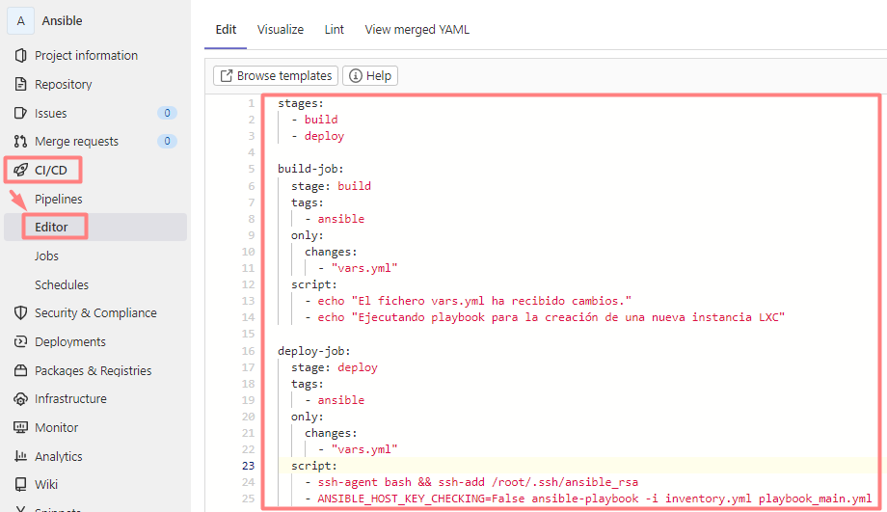

Como habíamos indicado, en el script CICD se realizan una serie de escenarios, estos escenarios son indicados en la sección **“stages”**, la cual debe estar la primera en el script. Aquí podremos indicar distintos como compilar, orquestrar, desplegar, o cualquier otro nombre que le queramos dar al stage. **Un stage puede tener más de un Job o tarea.**

Ahora pasaremos a darle un **nombre** a las tareas, e indicar en qué stage se encuentran. El primer job será **“Build-Job”**, donde solo lo usaremos para indicar el trabajo que se va a realizar con un par de comandos **‘echo’**.

El segundo job será **“Deploy-Job”**, el cual se encuentra en el stage **“deploy”**. Esta será la tarea donde añadiremos la llave privada en nuestro **agente SSH** y ejecutaremos el comando de **‘ansible-playbook’** para ejecutar nuestro playbook del **repositorio**.

Como podemos ver, hay una serie de parámetros en el código que explicaremos a continuación. Bajo la sentencia **“stage”** que ya hemos explicado, tenemos el parámetro **“tags”**. Como habíamos indicado durante la instalación de **GitLab-Runner**, aquí indicaremos uno de los **‘tags’** con los que **llamaremos** **al Runner** que queremos que ejecute las tareas. Esto se usa en **caso de tener más de un Runner registrado en GitLab**, puesto que quizás queremos desplegar cosas en distintos servidores. Puesto que no tenemos demasiados recursos, en este proyecto solo usaremos un Runner, pero creo que es importante usar los tags y **conocer** **su** **importancia** a pesar de que en este ejemplo no sea realmente necesario.

Pasamos al parámetro **“only”**. Aquí se indica que el **script CICD** va a ser ejecutado solo si se cumple la condición que se le explique bajo el parámetro **“only”**, en este caso, solo queremos que se ejecute, **si el repositorio recibe algún cambio dentro del fichero “vars.yml”**.

Finalmente, la sección indicada con el parámetro **“script”** serán los comandos a realizar por el Runner. Puesto que hemos elegido **Shell** como su ejecutor, usaremos comandos tal y como se ejecutarían en la terminal de nuestro Runner o servidor Ansible.

Guardaremos nuestro fichero **‘gitlab-ci.yml’** y pasaremos a comprobar que el script **no** se ejecute si cambiamos otro fichero del repositorio (que igualmente, debe ser configurado).

Desde el repositorio, accederemos al fichero **“inventory.yml”** y cambiaremos las **IPs** de los hosts que trabajarán las tareas de Ansible. En este caso, el contenedor va a ser creado y desplegado en el servidor **Proxmox3**, por lo que indicaremos su IP 192.168.1.103 seguida de la **IP** que configuraremos posteriormente en el fichero **“vars.yml”** para que sea la IP del contenedor donde instalaremos nuestro servicio **Nginx**. Usaremos la IP 192.168.1.107.

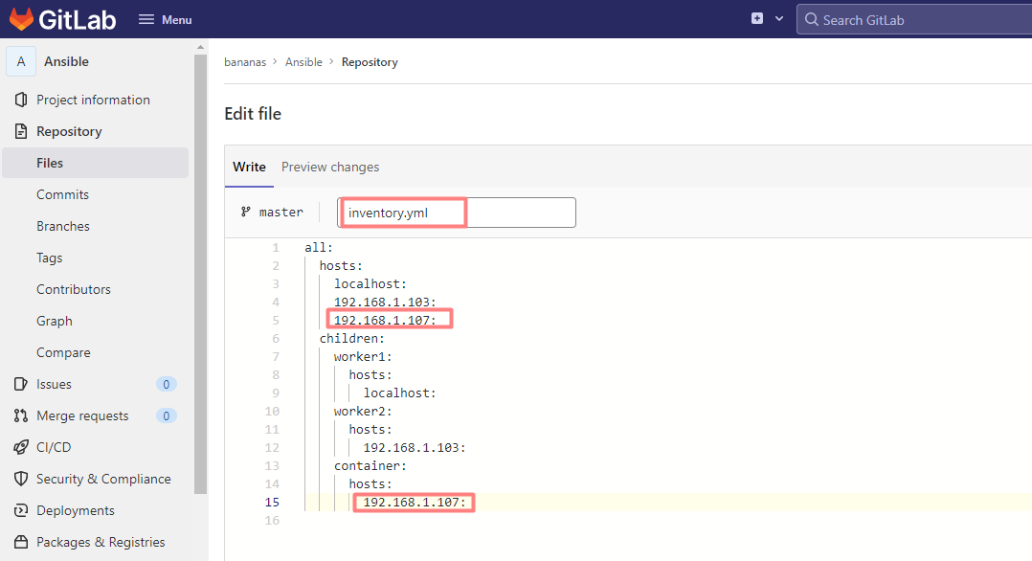

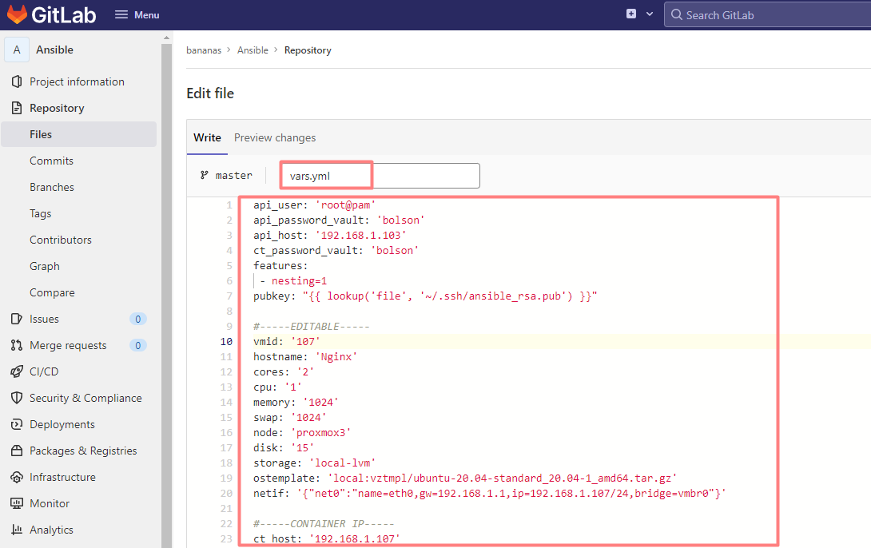Tras configurar dicho fichero, vemos que el script CICD no se ejecuta. Pasaremos a configurar el fichero **‘vars.yml’** para que el **script CICD comience** a realizar los Jobs.

En el fichero **‘vars.yml’** cambiaremos las variables **‘api_host’** para indicar la IP del servidor **Proxmox3**, la variable **‘vmid’** donde indicaremos una nueva ID para el contenedor. **‘hostname’** será el nombre que le daremos al contenedor, indicaremos los requisitos de **cores**, **cpu**, **memory**, **swap**, **nombre** del **nodo** (servidor Proxmox3) donde se creará el contenedor, tamaño del disco para el contenedor, y la **IP** que tendrá, la cual será 192.168.1.107 tal y como indicamos en el fichero anterior.

Una vez guardemos el fichero configurado podremos ir a **‘CI/CD’** → ‘ **Pipelines’**, y veremos como el script ha comenzado a ejecutarse **automáticamente** y el motivo por el cual lo ha hecho.

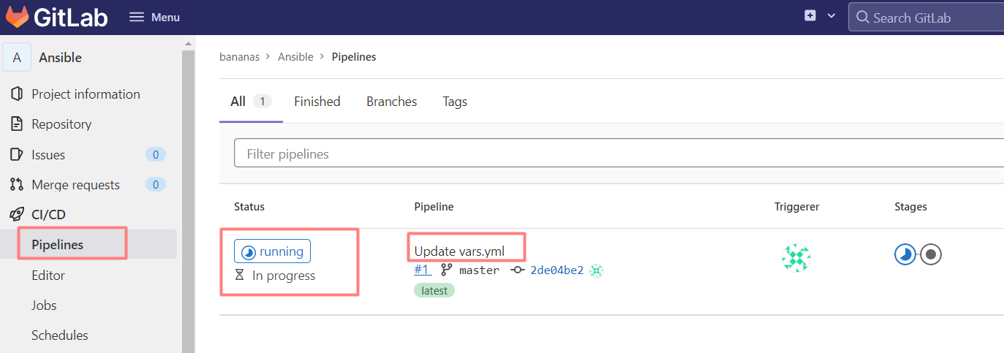

Si clicamos en el estado del **Pipeline**, nos dará más información, donde podemos ver que el primer **job** ha sido finalizado con éxito, y el segundo está en proceso de comenzar.

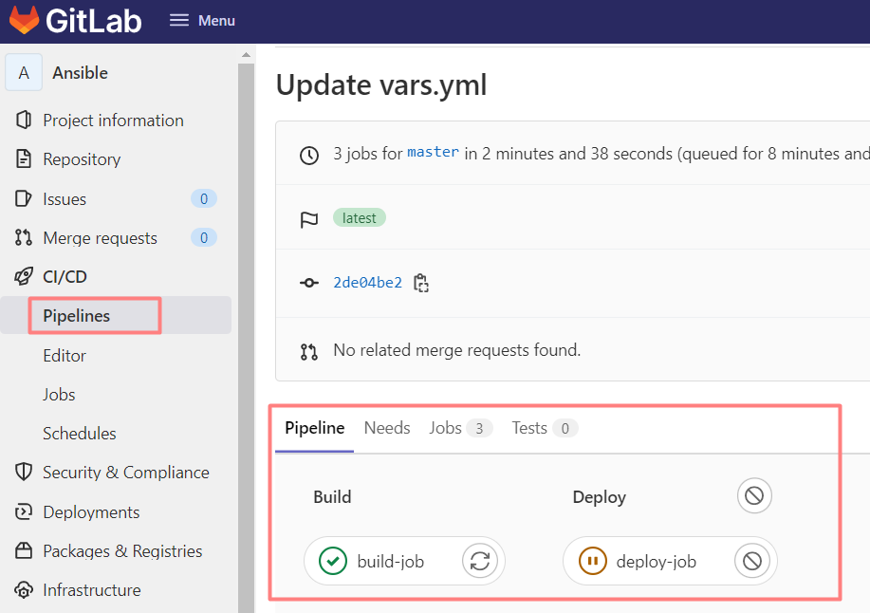

Si clicamos en uno de los dos jobs, podremos ver a través de la línea de comandos todos los pasos por los que va pasando. Accederemos al job **‘deploy-job’**.

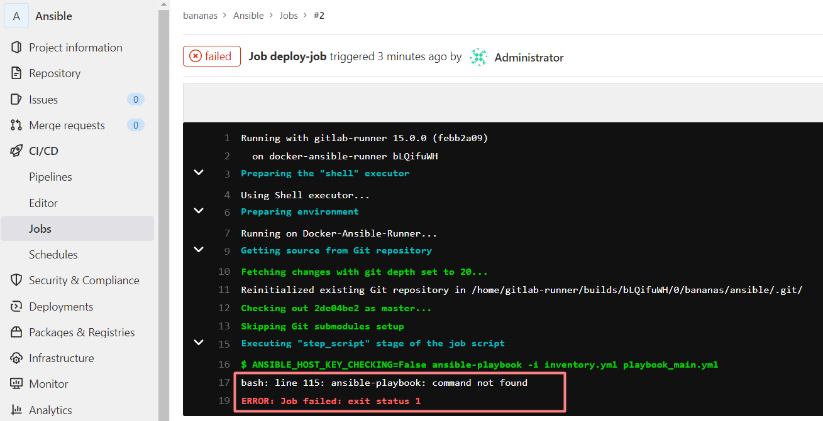

Aquí podemos ver que nos hemos encontrado con un **error** en el que el script no ha sido capaz de reconocer el comando **‘ansible-playbook’**. Este es un error común, pues ciertas veces tenemos que indicar la ruta completa donde se encuentra dicho comando para ejecutarlo.

Si accedemos al servidor donde se ejecuta el Runner, podemos ver la ruta completa del comando ansible con **‘whereis ansible’**.

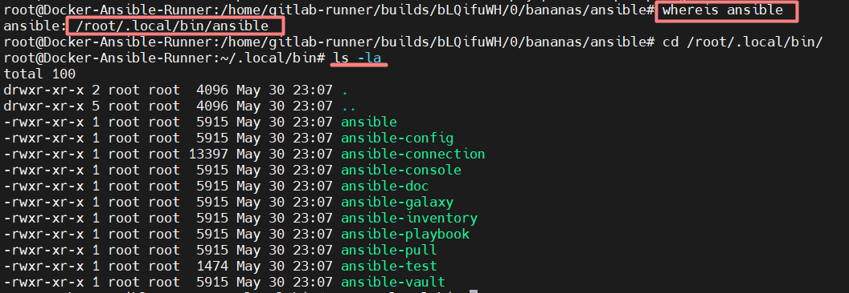

Por lo que **actualizaremos** el script CICD añadiendo esta ruta completa.

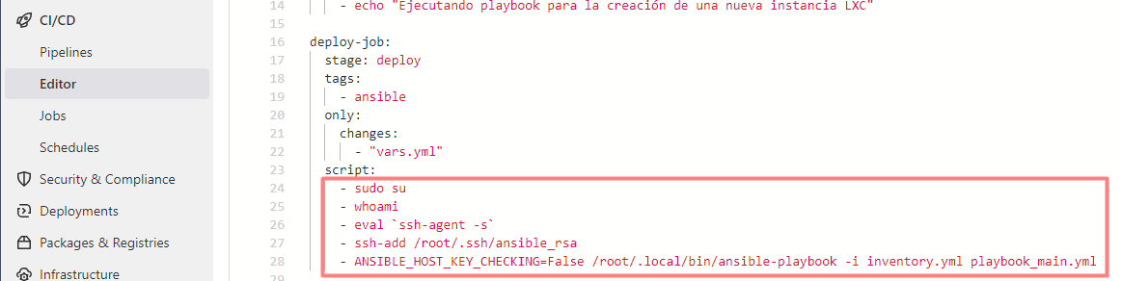

También hemos cambiado el comando de **ssh-agent**, pues sabemos que para los scripts de **bash** es mucho más efectivo indicarlo de la manera que he añadido esta vez.

Si volvemos a editar el fichero **‘vars.yml’**, haremos que el script CICD vuelva a ejecutarse (también podemos ejecutarlo de nuevo pidiéndole que lo vuelva a intentar al hacer recibido un error, pero he decidido cambiar el nombre del host del contenedor a **‘Nginx-Proxy’**). Volvemos a las **Pipelines** y vemos que está volviendo a ejecutarse de nuevo.

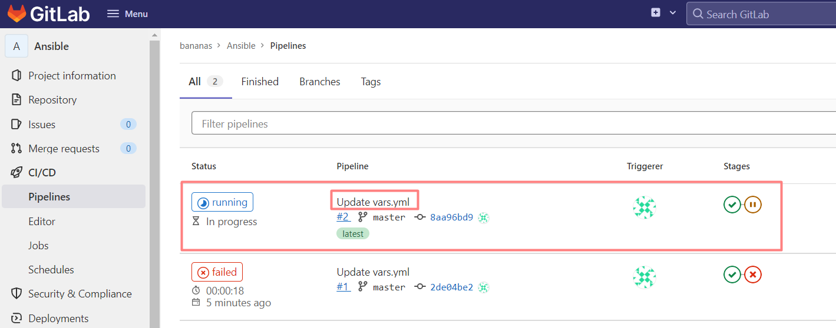

Accedemos al job **‘deploy-job’** para ver los pasos a través de la línea de comandos.

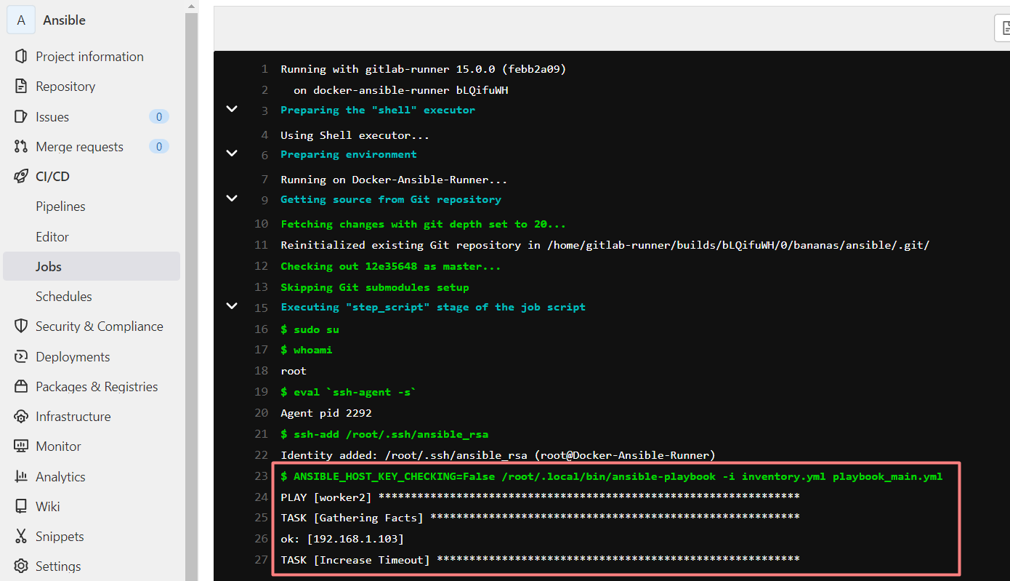

Esta vez vemos que el playbook de Ansible se ha ejecutado sin ningún problema, por lo que todo parece que va a finalizar **sin errores**. Si accedemos a la interfaz web de Proxmox, podemos ver como **el contenedor se está creando**.

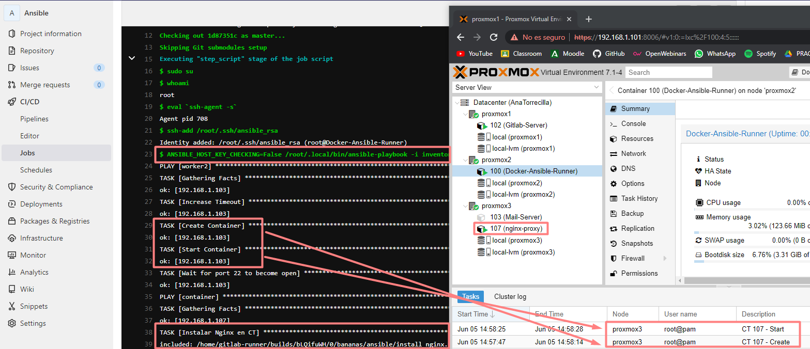

El contenedor se ha creado correctamente, se ha iniciado gracias a la tarea de Ansible **‘Start Container’**, y ahora se ha ejecutado el segundo playbook donde se instala **Nginx** en el contenedor. En las tareas de ansible podemos ver los pasos que va haciendo.

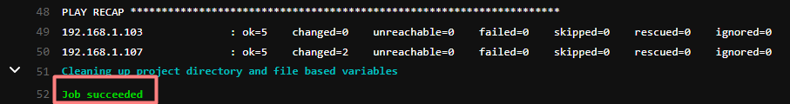

Finalmente, vemos que **el playbook de Ansible finaliza sin errores**, por lo que el **job CICD** también finaliza de forma exitosa. Si volvemos a acceder a los **Pipelines**, vemos que esta vez todo ha terminado de forma correcta.

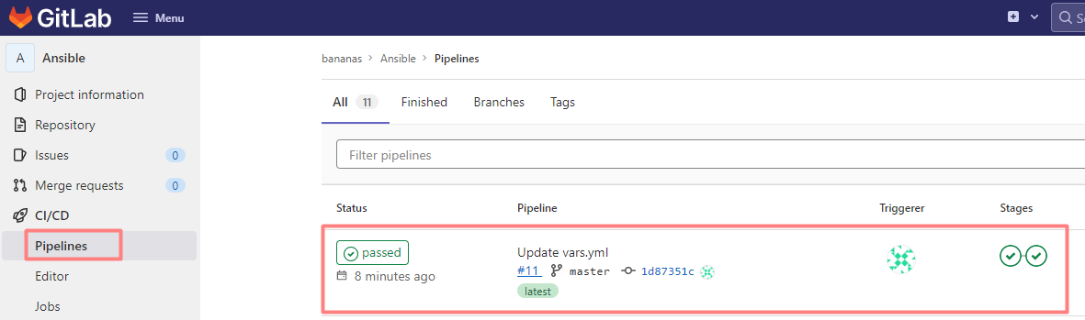

Ahora podemos acceder a nuestro nuevo contenedor y confirmar que **Nginx** se ha instalado correctamente.

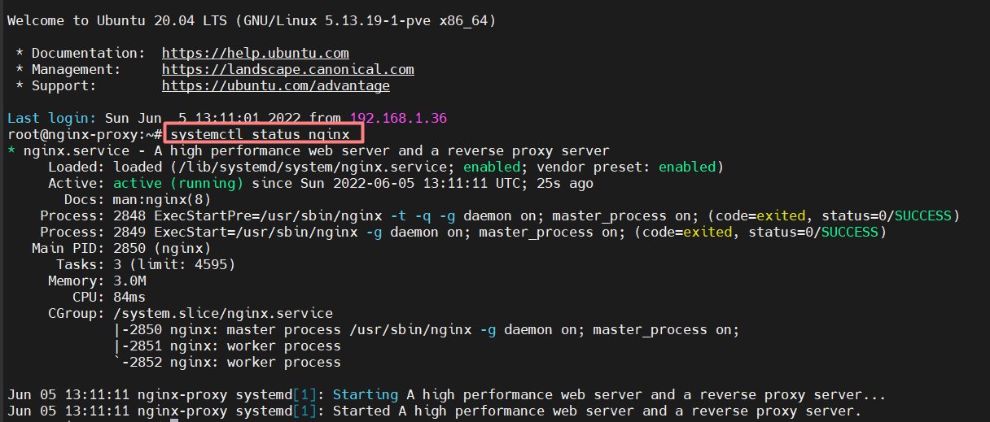

Una vez tenemos el contenedor de **Nginx** levantado, podemos pasar a la configuración del **proxy inverso** donde iremos añadiendo distintas redirecciones conforme levantemos el resto de proyectos. Comenzaremos con las redirecciones al **servidor GitLab**, pero para ello, primero habilitaremos las peticiones **HTTPS** en dicho servidor.

# **GITLAB SSL – ACCEDIENDO CON HTTPS**

Para habilitar **HTTPS** en el servidor **GitLab**, debemos acceder al fichero de configuración ubicado en la ruta **/etc/gitlab/gitlab.rb** y configurar el parámetro **‘external_url’** para editarlo y pasar de HTTP a HTTPS.

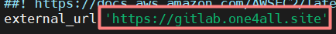

Seguidamente, en el mismo fichero de configuración pasaremos a añadir los siguientes datos para habilitar el uso de certificados con **Let’s Encrypt**.

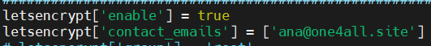

Y tras guardar los cambios, realizaremos el comando **‘gitlab-ctl reconfigure’** para que dichos cambios se apliquen.

Para **comprobar** que el acceso por **HTTPS** y los certificados son de confianza, añadiremos a nuestro router la regla NAT para habilitar que las peticiones **HTTPS** se redirijan a nuestro servidor **GitLab** con IP 192.168.1.105



Y accederemos a nuestra interfaz web usando la URL **‘https://gitlab.one4all.site’** para comprobar que se accede de forma segura gracias a los certificados.

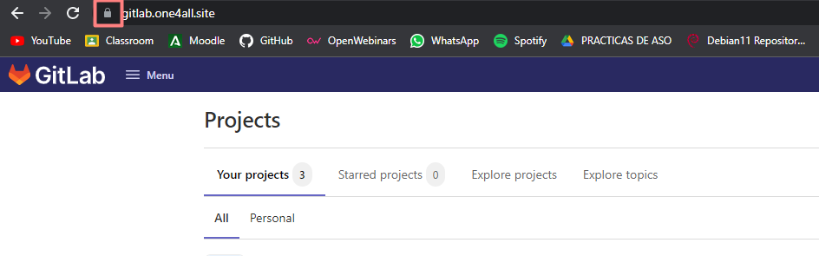

Una vez nuestro servidor GitLab esté configurado de forma **segura**, podemos pasar a añadirlo a nuestro **proxy-inverso** y **reconfigurar las reglas NAT**. Esto será necesario para poder tener más servicios que requieren el tráfico a través del puerro **80** y **443**, por lo que no podemos seguir teniendo solo nuestro servidor **GitLab** para dichos puertos.

# **CONFIGURACIÓN PROXY INVERSO – NGINX**

**Nginx** es un **servidor** **web** open source de alta performance que ofrece el contenido estático de un sitio web de forma rápida y fácil de configurar. Ofrece recursos de **equilibrio de carga**, **proxy inverso** y **streaming**, además de gestionar miles de conexiones simultáneas.

En nuestro caso, usaremos el servidor **Nginx** como **proxy inverso** para redireccionar nuestros servicios a través de él.

El primer paso será **reconfigurar** las **reglas NAT** de nuestro **router**, pues en un principio las habíamos configurado para que las peticiones HTTP se redirigieran directamente a la IP privada del servidor GitLab. Configuraremos esto para que ahora se redirijan a la **IP privada del servidor Nginx** y añadiremos otra regla NAT para las peticiones HTTPS (puerto 443).

Tal y como habíamos configurado nuestro contenedor Nginx, su IP privada es 192.168.1.107, por lo que eliminaremos las reglas anteriores que teníamos y añadiremos las siguientes en nuestro router.

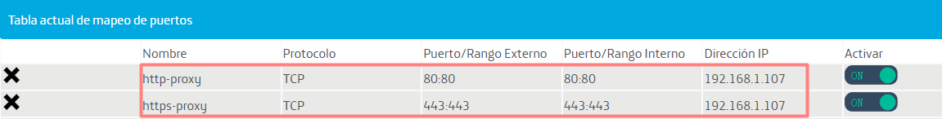

Ahora pasaremos a la **configuración de Nginx**. Debemos **deshabilitar** el sitio virtual que está habilitado por **defecto** para que Nginx no ofrezca ninguna información de forma personal (y no muestre la web por defecto).

Esto lo haremos **desvinculando** el sitio virtual con el siguiente comando.



Una vez desvinculado, pasaremos a crear un nuevo sitio virtual en el directorio **‘sites-available’**, el cual llamaremos **‘reverse-proxy.conf’.**



Y vincularemos dicho fichero de configuración a los sitios virtuales habilitados en el directorio **‘sites-enable’** con un **enlace** **simbólico**.



Con el comando **‘nano’** pasaremos a acceder al fichero de configuración y añadiremos el **proxy inverso** para redirigir las peticiones HTTPS a GitLab.

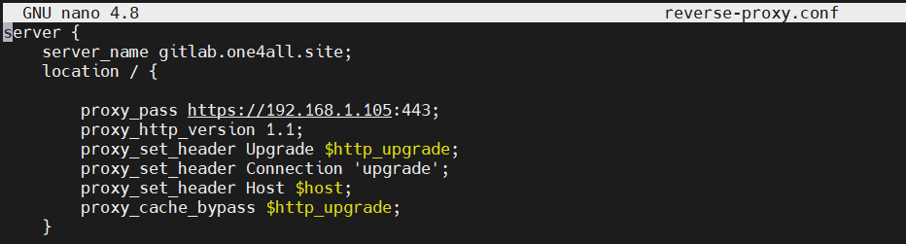

Esta configuración indica que cualquier petición al servidor **‘gitlab.one4all.site’** será redirigida a la IP privada indicada (**192.168.1.105**) a través del puerto 443.

Comprobaremos que la configuración añadida está correcta y no hay nada mal escrito con el comando **‘nginx -t’**. Al ver que no hay ningún error de sintaxis, **reiniciamos** el servicio Nginx.

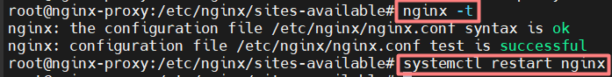

Ahora pasaremos a añadir los **certificados** a nuestro servidor Nginx para asegurarnos que no nos encontremos con ningún problema de confianza en el redireccionamiento de pediciones. Para esto, usaremos **certbot**.

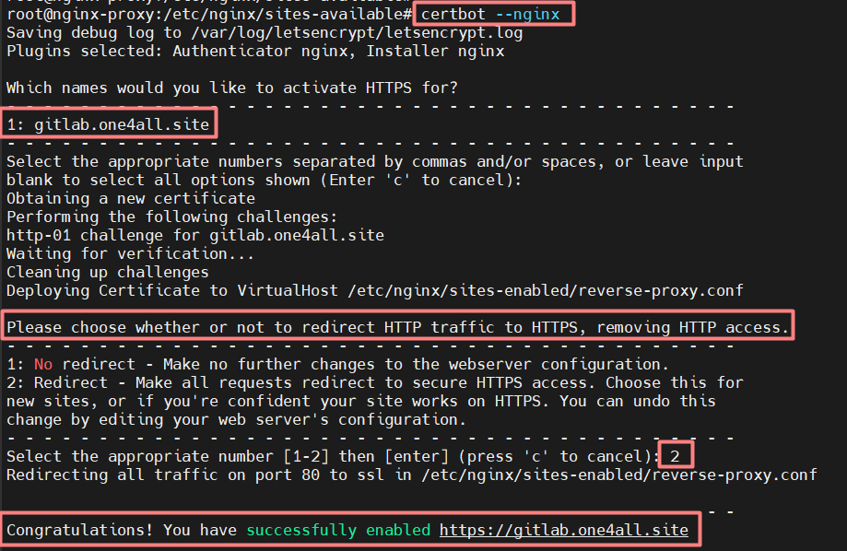

Como vemos en la captura anterior, nos mostrará los servicios por los que podemos activar los certificados SSL. También confirmamos que queremos **redireccionamiento** HTTP a HTTPS eligiendo la opción ‘**2’**.

Finalmente, si accedemos a nuestro fichero de configuración **reverse-proxy.conf** que habíamos creado anteriormente, podemos ver que **Certbot** ha añadido información de forma **automática** donde indica la ubicación de certificados que usa. También se añaden **reglas** para indicar que las **peticiones HTTP por el puerto 80 sean redirigidas al puerto 443**.

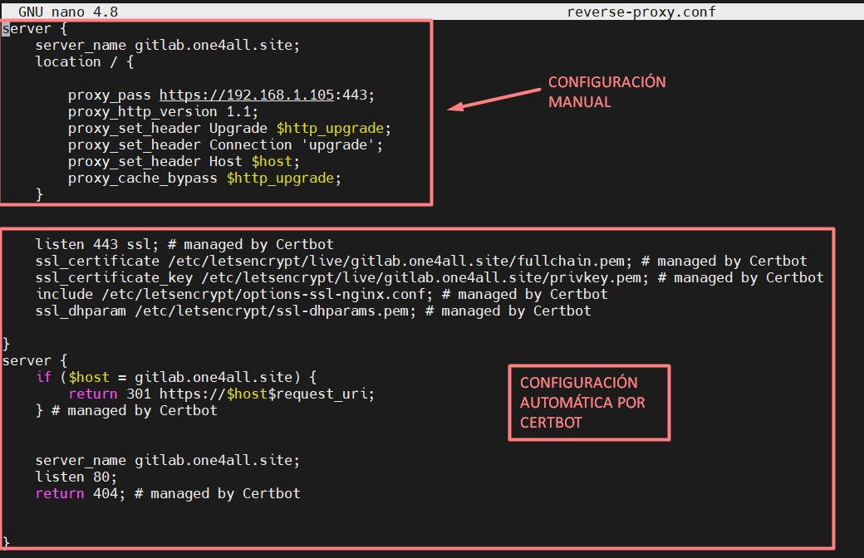

Por último, volveremos a acceder a nuestro servidor GitLab usando la URL **‘https://gitlab.one4all.site’** para comprobar que el redireccionamiento y el **proxy inverso** funcionan correctamente.



Ahora podremos continuar y seguir avanzando en nuestro proyecto y **entorno de trabajo.**

Pasaremos a crear un **servidor de correos**, el cual será el que podremos usar en nuestro entorno laboral para la comunicación entre empleados y cualquier otro servidor de correos.

Dicho servidor de correos será creado a través de **Docker** con docker-compose, y nuestra intención principal era levantar todos los contenedores Docker en el mismo contenedor de Proxmox donde tenemos instalado **Ansible** y **GitLab-Runner**.

Sin embargo, nuestro servidor de correos necesitará estar levantado en otro contenedor a parte por la necesidad de **redireccionamiento** de puertos. Por ello, vamos a crear otro contenedor a través de **Ansible** y **GitLab CICD** tal y como hicimos con el contenedor de **Nginx**.

# **SERVIDOR DE CORREOS – POSTE.IO**

Puesto que queremos levantar un contenedor en **Proxmox** con **Docker** instalado, debemos asegurarnos que el **playbook** **principal** llama al **playbook** **secundario** correcto, pues tenemos ‘**install_nginx.yml’** e **‘install_docker.yml’**.

Por lo que entraremos al fichero **‘playbook_main.yml’** y configuraremos las últimas líneas donde indica que llama al playbook secundario **‘install_docker.yml’** para la instalación del mismo

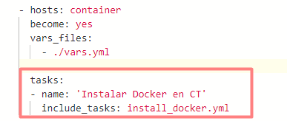

Pasamos al fichero **‘inventory.yml’** donde tendremos que editar la IP privada que hay sentenciada para indicar la IP del contenedor que queremos crear.

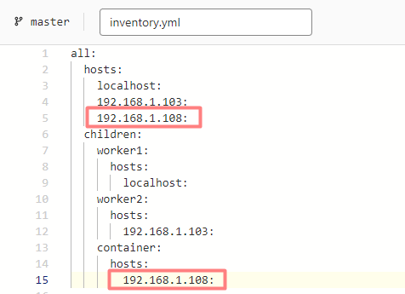

Y finalmente, podemos pasar a configurar nuestro fichero **‘vars.yml’** en el repositorio de Ansible para indicar los datos necesarios para el contenedor y hacer que el CICD se ejecute automáticamente.

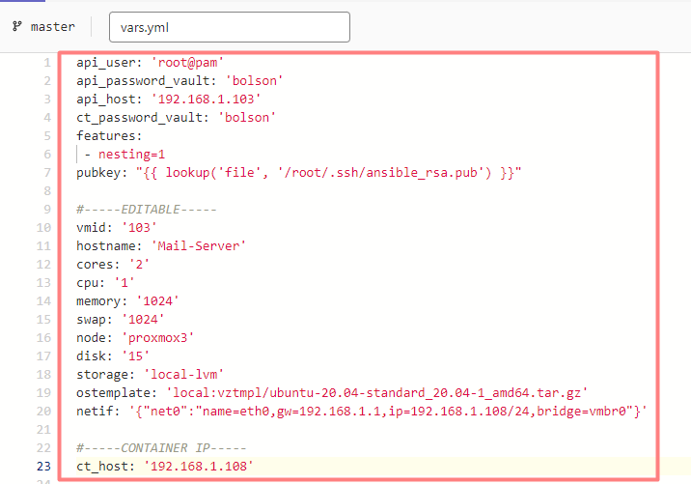

Como vemos en la captura del fichero **‘vars.yml’**, le daremos al contenedor la IP privada 192.168.1.108, el nombre host **‘Mail-Server’**, 2 cores de procesador, 1GB de memoria RAM y 15GB de disco duro.

Al guardar el fichero, el pipeline de CICD deberá de haber comenzado a ejecutarse.

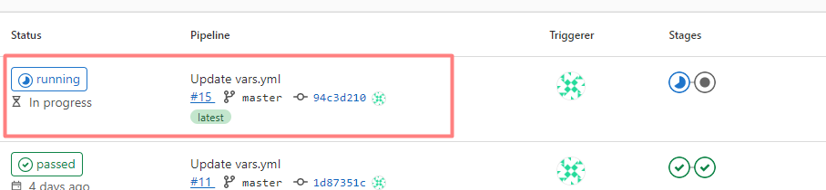

También podemos ver los pasos que va realizando si nos adentramos en el job de **‘deploy-job’**, donde podemos ver cómo está creando el contenedor e instalando **Docker** en él.

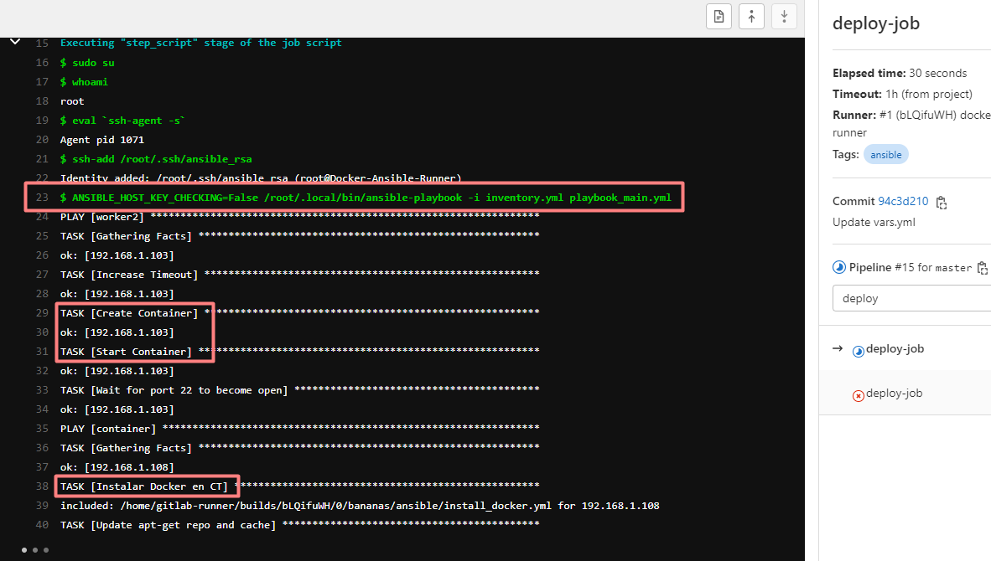

Finalmente, vemos que el job finaliza exitosamente. También podemos ver el contenedor en **Proxmox** creado.

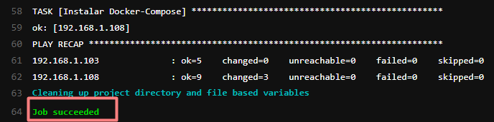

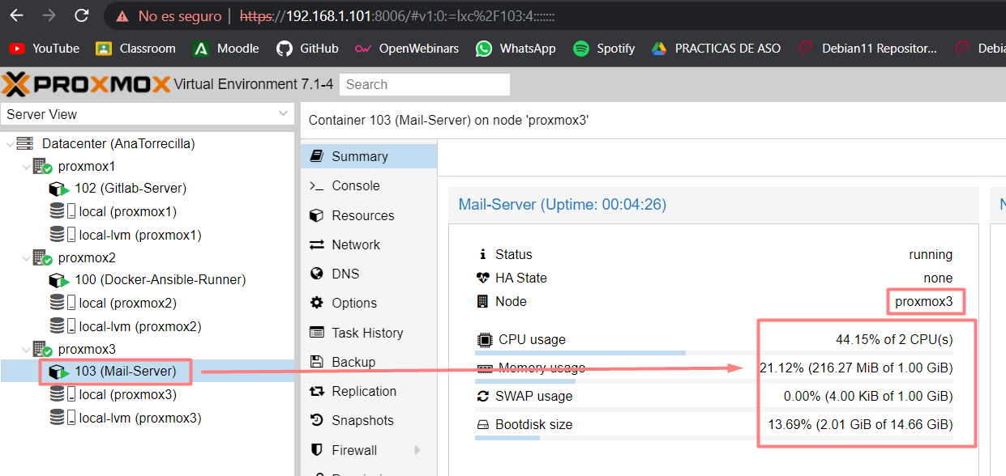

Desde aquí, podemos pasar a acceder al contenedor a través de **SSH** y configuraremos un contenedor de **Docker-Compose** para levantar nuestro servidor de correos. Para ello, usaremos **Poste.io**.

**Poste.io** es un **servidor SMTP + IMAP + POP3 + Antispam + Antivirus**. Es decir, **todo incluido**; con las cosas que necesitas para montar tu servidor de correos.

Levantaremos dicho servidor a través de **docker-compose**, como hemos mencionado anteriormente. Para ello, crearemos nuestro **‘docker-compose.yml’** con la siguiente configuración indicada.

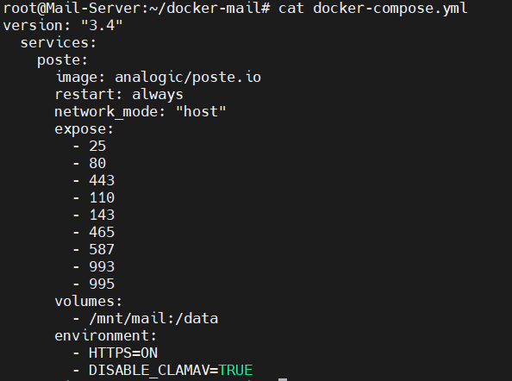

Usando la imagen **‘analogic/poste.io’** y configurando el network_mode a **HOST** para hacer que el contenedor trabaje como si fuese el mismo host, **expondremos** todos los puertos que se necesitan para el funcionamiento del contenedor.

La **exposición** **de** **puertos** funciona de la misma forma que el mapeo de puertos, solo que al indicar **‘network_mode: host’**, los puertos deben ser expuestos en vez de mapeados.

Antes de levantar el contenedor, debemos de asegurarnos que los **puertos** que necesitamos **no están siendo usados por otros servicios** en nuestro Host. De ser así, recibiremos un mensaje de error.

Podemos asegurarnos de ello usando el comando **‘netstat -putan’**.



Al usarlo, vemos que el servicio **‘Postfix’** está usando el puerto **25**, por lo que deshabilitaremos dicho servicio para dejar el puerto libre y así poder usarlo en el contenedor.



Ahora sí podemos pasar a levantar nuestro contenedor **Docker**. Esto lo haremos con el comando **‘docker-compose up -d’** dentro del directorio donde se encuentra nuestro fichero docker-compose.yml.

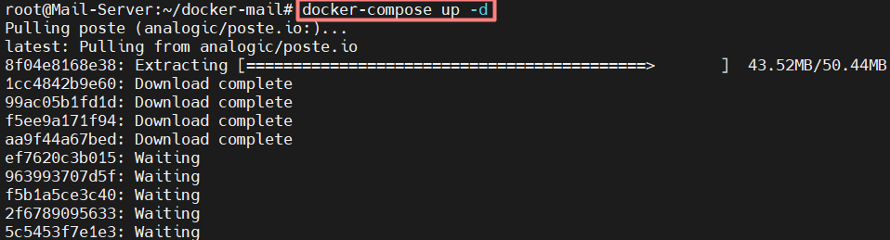

Una vez levantado, podremos verlo con **‘docker ps’**.



Le daremos unos minutos para que finalice, pues como podemos ver en la captura anterior, en la línea de STATUS indica **“starting”.**

Tras unos minutos, accederemos desde nuestro navegador web a la IP privada de nuestro contenedor 192.168.1.104 y podremos ver que accedemos a una interfaz web para la configuración **“admin”.**

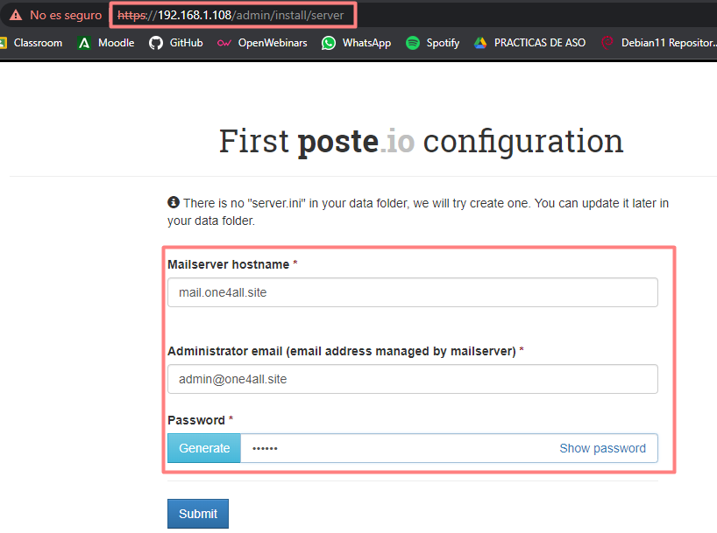

Aquí nos pedirá que indiquemos el **‘hostname’** del servidor, seguido del primer email, el cual será el de Administrador. Le daremos una contraseña y podremos acceder.

Desde el dashboard, podemos crear nuevas cuentas de correo. Por ejemplo, crearé una personal con mi nombre y le daré permisos de Administrador habilitando **“System Administrator”.**

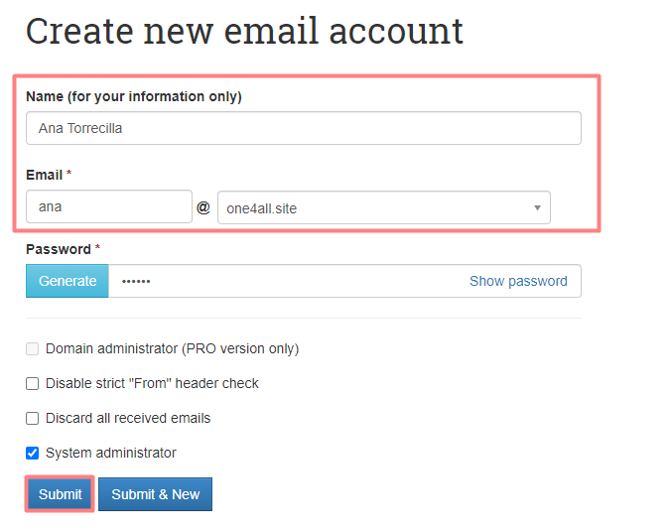

Como podemos comprobar, ahora mismo el servicio no está configurado con un certificado SSL de confianza, pues nos muestra la dirección **URL** con el **HTTPS** en rojo.



Para habilitar SSL, primero configuraremos el **proxy inverso** y añadiremos el subdominio en **nominalia**.

Desde Nominalia, añadiremos esta **regla tipo A**.



**Es importante que sea tipo A**, pues más adelante debemos de añadir otras reglas para asegurarnos que los emails no llegan a **SPAM**.

Desde nuestro **proxy inverso**, añadiremos el servicio para redirigir las peticiones de la URL **‘mail.one4all.site’** a la IP 192.168.1.108.

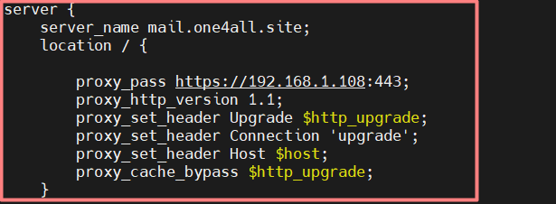

Guardamos la configuración, y al igual que hicimos con nuestro servidor GitLab, usaremos el comando **‘certbot –nginx’** para crear los certificados de confianza.

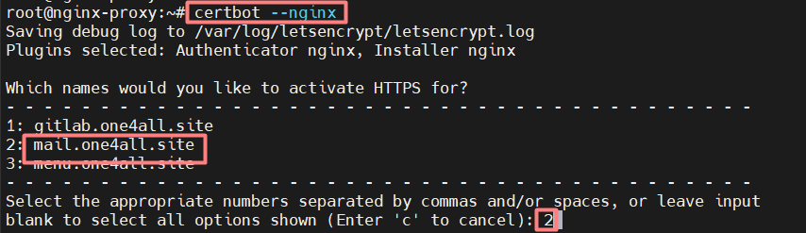

Una vez creado el certificado, desafortunadamente, nos seguirá mostrando que el certificado no es de confianza. Esto es porque debemos de crear el certificado desde el mismo servidor de correos.

Accediendo a la interfaz web para administración, clicaremos en **“System Settings”** y crearemos un **certificado TLS** con Let’s Encrypt.

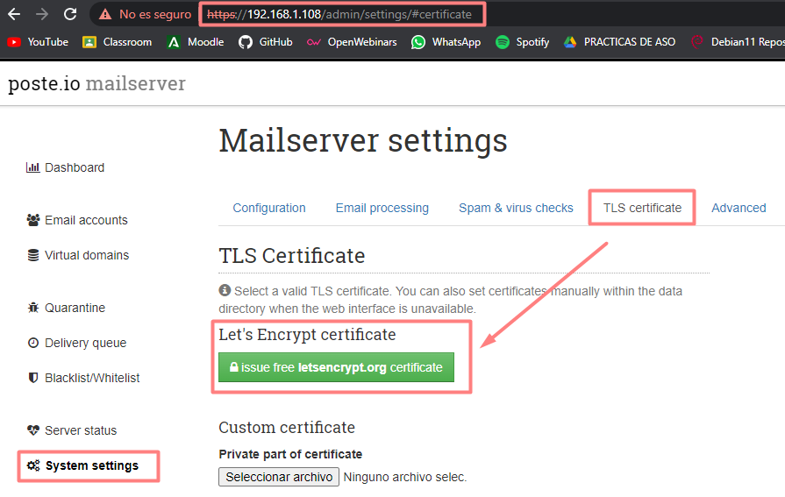

Indicaremos el nombre de nuestro subdominio tal y como nos pide, y guardaremos los cambios para que automáticamente nos cree el certificado.

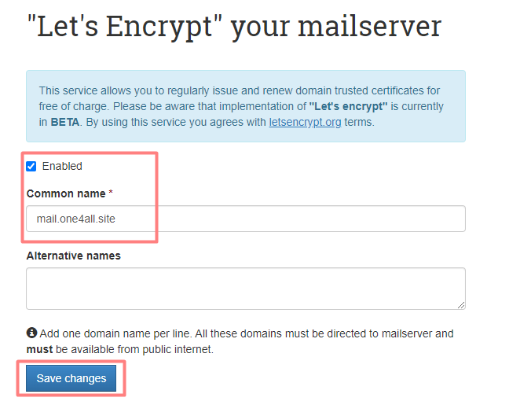

Si nos fijamos en los logs de la siguiente captura, podemos ver como **el certificado se crea correctamente** y sin problemas, por lo que parece que ahora podremos acceder a nuestro servidor de correos de forma segura.

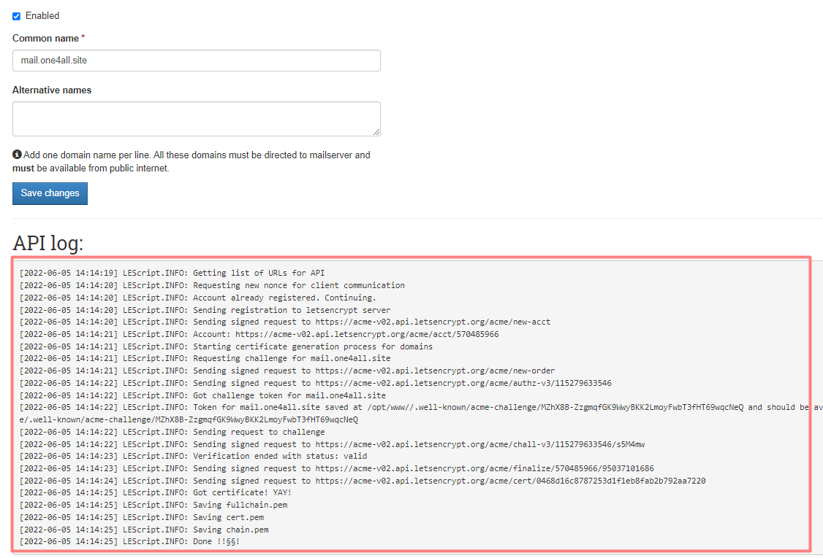

**Poste.io** no solo tiene una interfaz web de Administración, también tiene un **WebMail** al cual podemos acceder también desde el navegador. Este es usado por **RoundCube**.

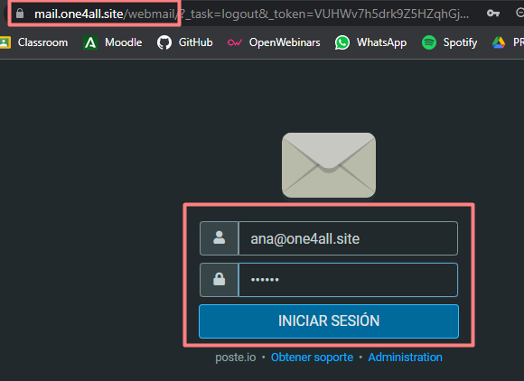

Accediendo con la cuenta de correos que creé con mi nombre, podemos ver que ya accede por **HTTPS** con un certificado de confianza, y hemos recibido un email donde nos confirma que el certificado fue creado correctamente.

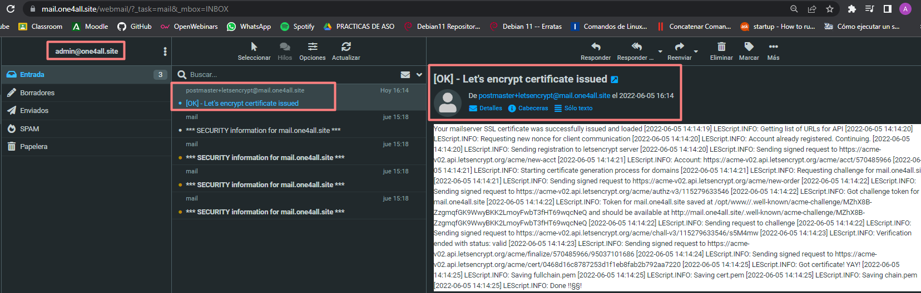

Sin embargo, si probamos a **enviar** nosotros un correo a alguna cuenta, podemos ver que nuestro destinatario recibe nuestro correo como **SPAM**.

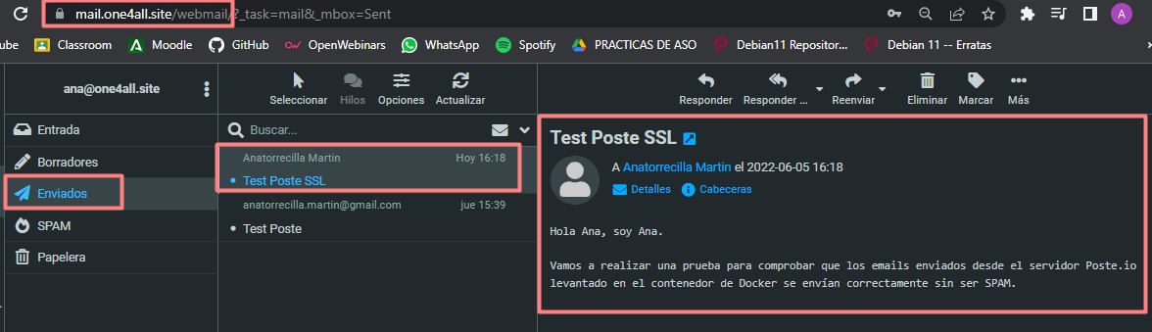

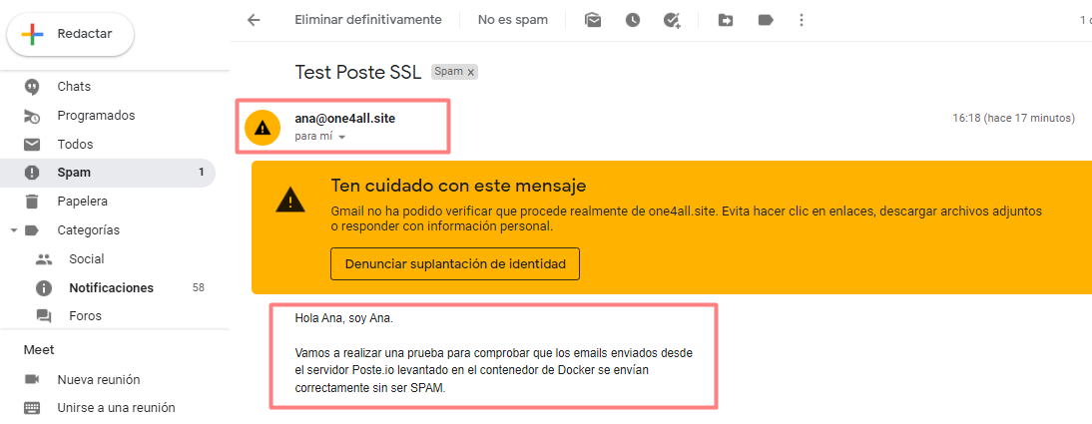

Y si el destinatario intenta responder, **el correo no nos llegará** de ninguna forma.

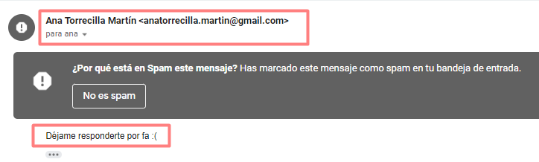

Esto se debe a que, a pesar de haber creado un certificado TLS, **es posible que nuestra IP pública ya forme parte de una lista negra de “untrusted IP’s”** porque se les ha podido dar algún uso en el pasado.

La forma más **sencilla** de arreglar nuestro problema y evitar los mensajes lleguen como **SPAM** es utilizando un **servicio externo**, el cual nos ayude a tramitar nuestros correos dándoles la confirmación de que son seguros y de confianza. Para ello, hemos usado **Sendgrid**.

**Sendgrid** tiene una tarifa gratuita que puedes contratar de forma muy sencilla.

Accederemos a la web oficial <https://sendgrid.com> y crearemos una nueva cuenta. Al crearla, Sendgrid nos pedirá el **dominio** de nuestro **servidor de correos** y nos indicará una serie de **pasos** a seguir para poder utilizar sus servicios correctamente.

Primero, nos pide que añadamos las siguientes reglas a nuestro dominio en **Nominalia**.

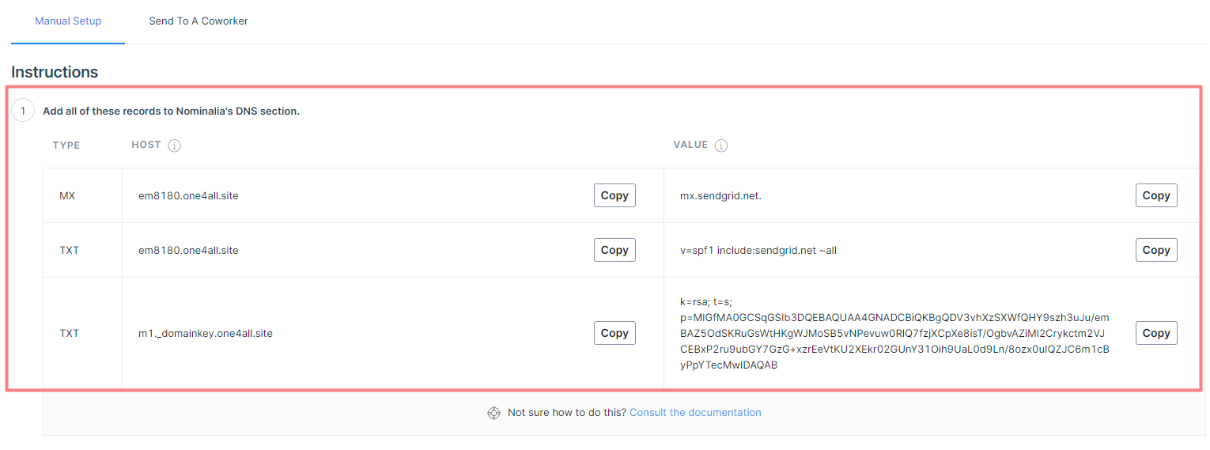

Añadiremos dichas reglas a través de la **‘gestión avanzada’**.

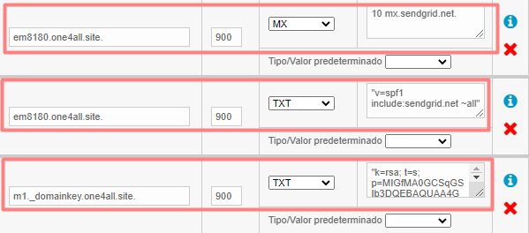

Una vez añadidas, confirmaremos la configuración en **Sendgrid** y este testeará que dichas reglas están añadidas para confirmarnos si todo está correcto y puede verificar nuestro dominio.

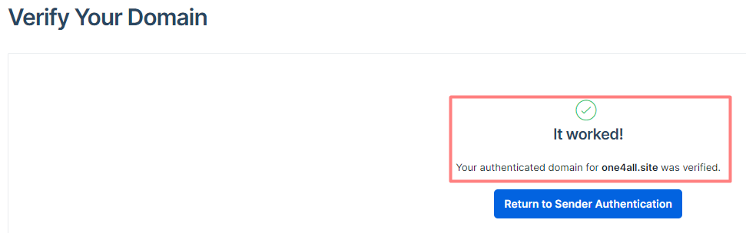

Finalmente, pasaremos a la creación de una **clave API**. Esto será lo que necesitaremos añadir en nuestro servidor de correos para indicar que nuestros emails estén **protegidos** por Sendgrid.

Seleccionamos **“Create API Key”** para crear una nueva clave.



Y automáticamente la clave será creada. Solo necesitaremos **copiarla** y pasar a nuestra interfaz web del servidor de correos.

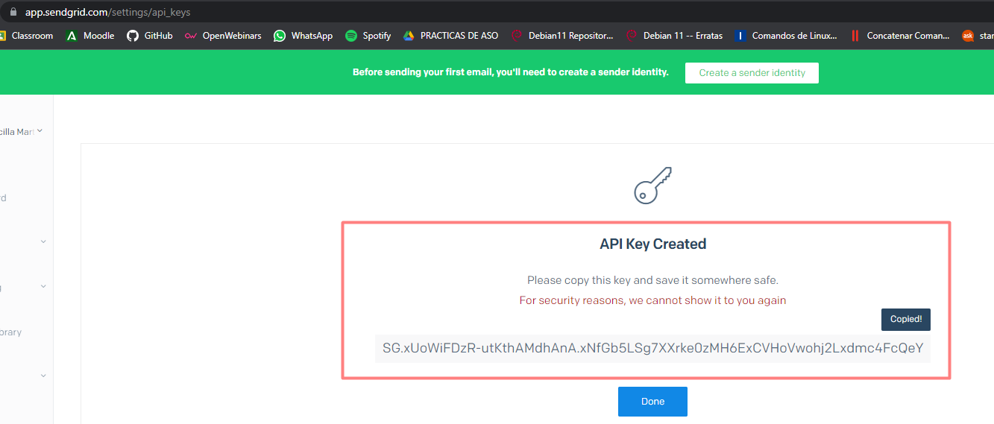

Desde nuestro servidor de correos, accederemos al dashboard de Administrador e iremos a la sección **“System Settings”**. Desde ahí, clicaremos en la pestaña **“Email processing”** y veremos una serie de detalles donde podremos enrutar las **peticiones SMTP**. Esto será lo que necesitaremos configurar.

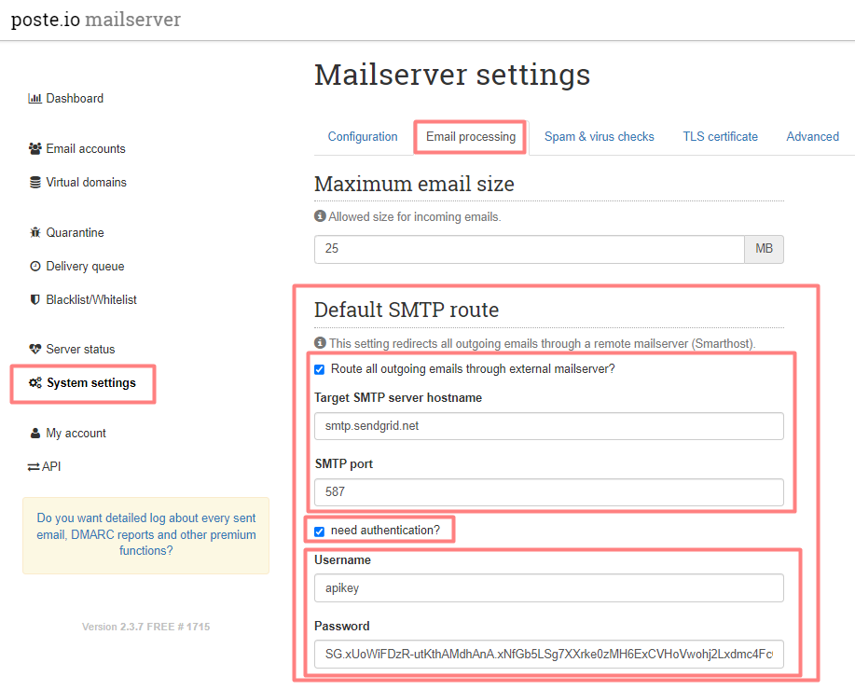

Habilitamos el **enrutamiento** **SMTP** e indicamos el servidor de **Sendgrid**, el cual será el que nos ayudará. Indicamos el puerto, y finalmente añadimos la **clave API** que generamos anteriormente.

Una vez guardemos estos datos, podemos volver a realizar las pruebas necesarias enviando correos para asegurarnos que **no llegan a SPAM**, y veremos que todo funciona correctamente.

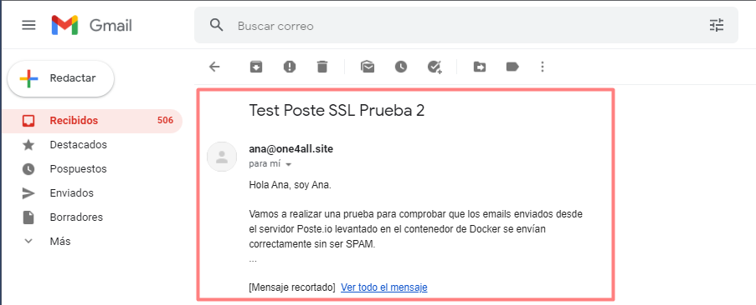

Si el destinatario intenta **responder** a nuestro correo, este **nos llegará correctamente**.

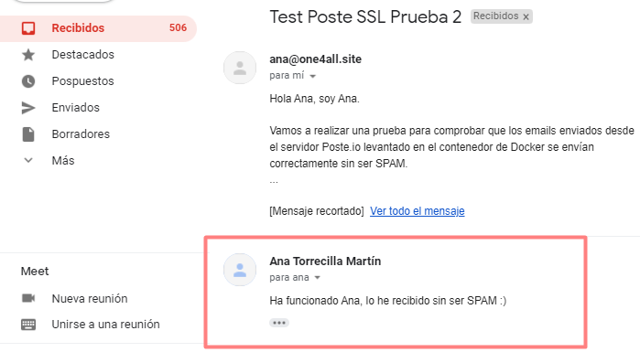

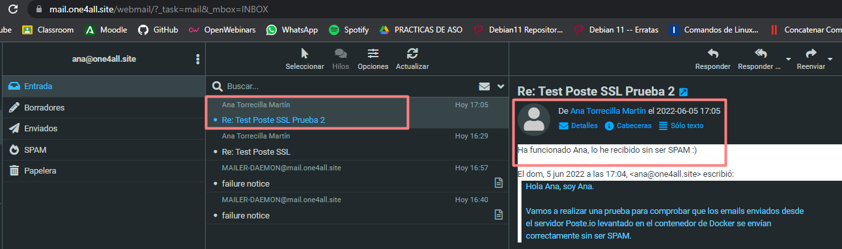

Por lo que ya tenemos configurado nuestro servidor de correos con **SSL** y **AntiSpam**.

Una vez configurados el servidor **GitLab**, servidor **Ansible** con **Docker** y **GitLab**-**Runner**, **servidor Nginx con proxy inverso** y **servidor de correos**, tendremos el **entorno de trabajo configurado** y listo para nuestra empresa.

Ahora podríamos pasar a realizar una serie de **subproyectos** que ubicaremos en GitLab con **repositorios** y podremos pasar a desplegarlos gracias a **GitLab CICD** y nuestro **Runner**.

Estos proyectos serán preparados para el uso de clientes externos o para el uso interno de la empresa.

Por ejemplo, crearemos una **página web** desarrollada con **HTML**, **CSS** y **JavaScript** como Frontend para que los clientes puedan acceder y ver información sobre quienes somos, enlaces a nuestras redes o detalles de nuestro proyecto.

También, crearemos otro proyecto basado en **HTML**, **CSS** y **PHP** para la visualización de una **base de datos** interna donde podremos ver los datos de los empleados que trabajan con nosotros.

# **PROYECTO FRONTEND – PÁGINA WEB**

Comenzaremos por **crear un repositorio** en nuestro servidor GitLab a través de la interfaz gráfica, este proyecto formará parte del grupo que habíamos creado al principio **‘bananas’**.

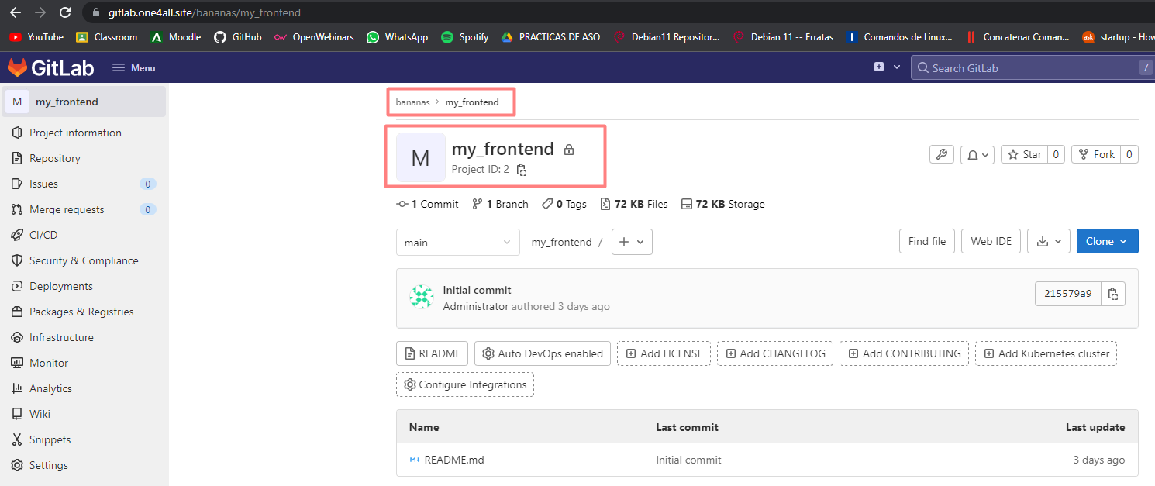

De esta forma, los usuarios de GitLab que pertenezcan a dicho grupo tendrán acceso al proyecto y su repositorio.

Pasaremos a subir los archivos al repositorio gracias a la herramienta **git** realizando los siguientes comandos.

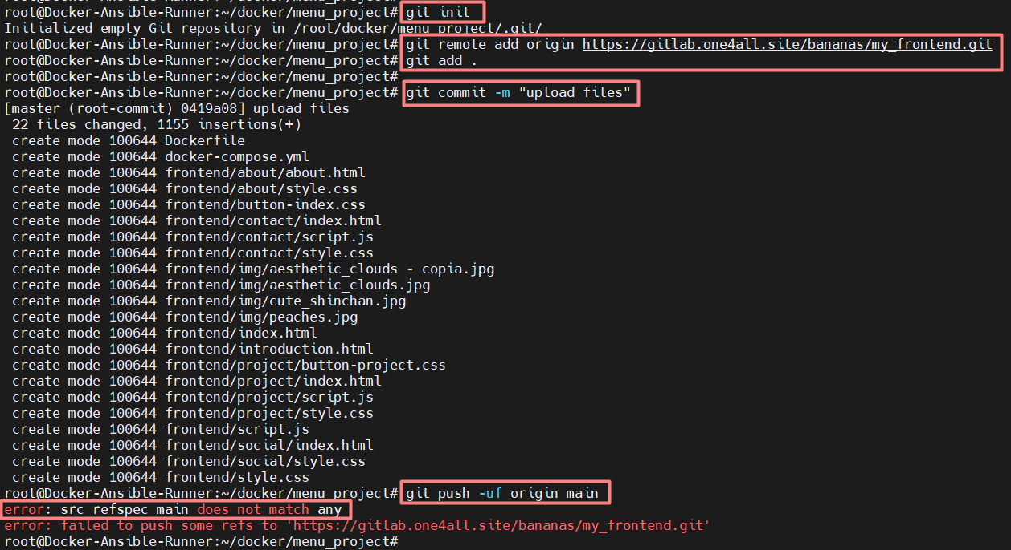

Como se puede apreciar en la captura anterior, nos encontramos con un **error** a la hora de realizar **‘git push’**. Esto se debe a que, desde la línea de comandos, nos encontramos dentro de la rama ‘**master’** y la rama ‘**main’** no está creada, la cual necesitamos para acceder al repositorio ‘**my_frontend**’ de **GitLab**. Por ello, pasaremos a cambiar de rama con **‘git checkout’**.

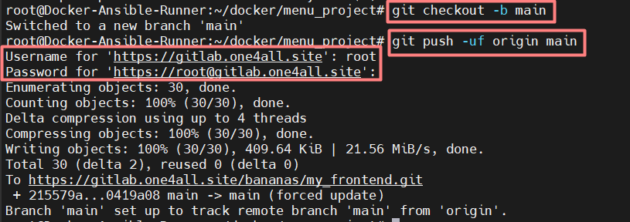

Como vemos, no nos muestra ningún error ahora. Si accedemos a la interfaz gráfica, veremos que los archivos se han añadido al **repositorio** correctamente.

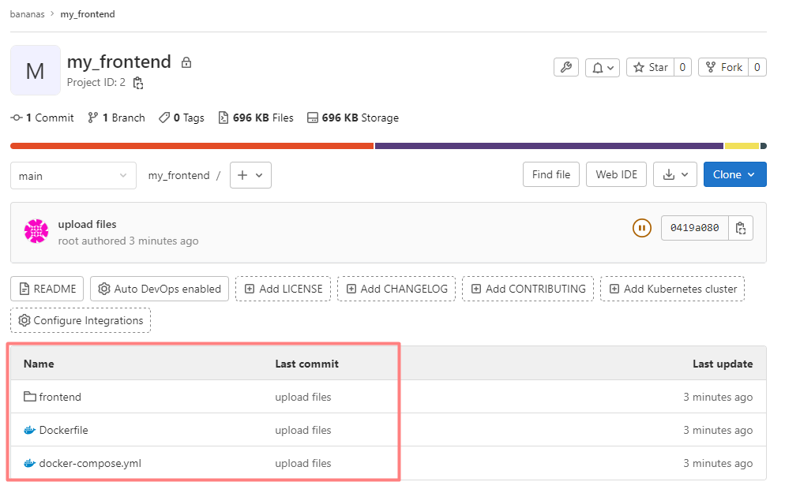

En el repositorio podemos ver que tenemos un fichero Dockerfile y un fichero docker-compose.yml, los cuales serán los que necesitaremos para levantar este proyecto en un contenedor Docker.

**FICHERO DOCKER-COMPOSE**

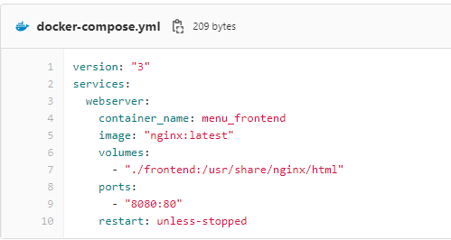

El fichero **docker-compose** levantará un contenedor con la imagen de **Nginx**, mapeando su puerto **80** al **8080** del host, al igual que usando el mapeo del directorio ‘**frontend’** a la ruta de **DocumentRoot**.

**FICHERO DOCKERFILE**

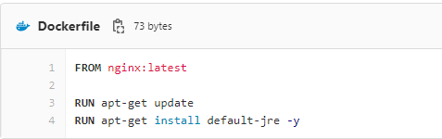

El fichero Dockerfile se encargará de actualizar la imagen con **‘apt update’** y pasará a instalar **Java** para el correcto uso de los módulos de JavaScript que llamaremos en nuestro proyecto.

Finalmente, nos encontramos con el directorio ‘**frontend’**, el cual contiene todos los archivos **HTML**, **CSS** y **JavaScript** que necesitaremos para la visualización del proyecto.

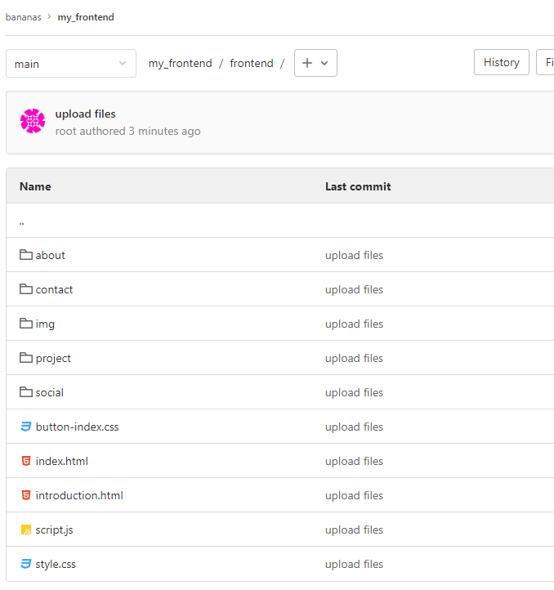

Para mostrar más usos que podemos hacer con GitLab, para este proyecto crearemos un **‘Issue’**.

Un issue es un **ticket** donde especificaremos un trabajo que se debe **realizar**, o un **error** que debe de **solucionarse**. Los issues pueden ser asignados a un usuario concreto, y también se les puede dar etiquetas para mayor especificación.

Dentro del proyecto ‘**my_frontend**’ iremos a la sección ‘**Issues’** y le daremos a ‘**New Issue**’.

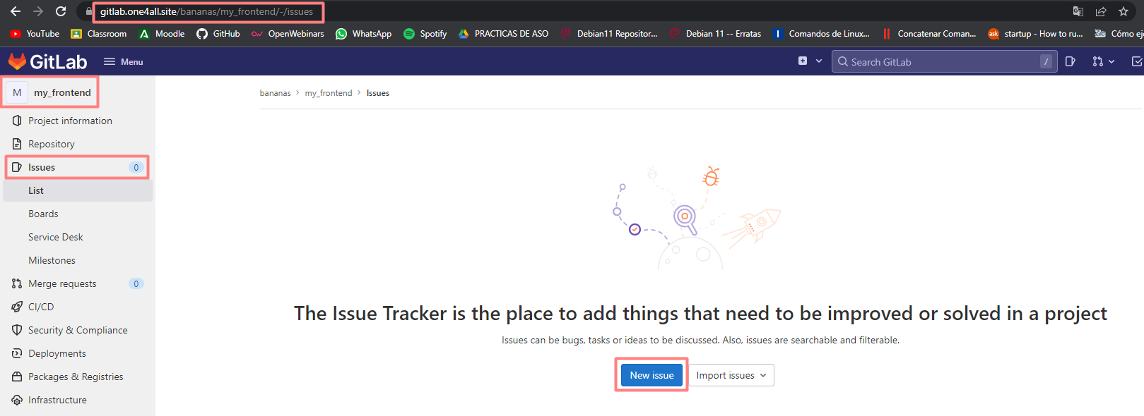

Le daremos un nombre a esta issue, y editaremos la descripción para indicar qué se debe de hacer. **Asignaremos** el issue a un usuario y crearemos un par de etiquetas para dar más detalles.

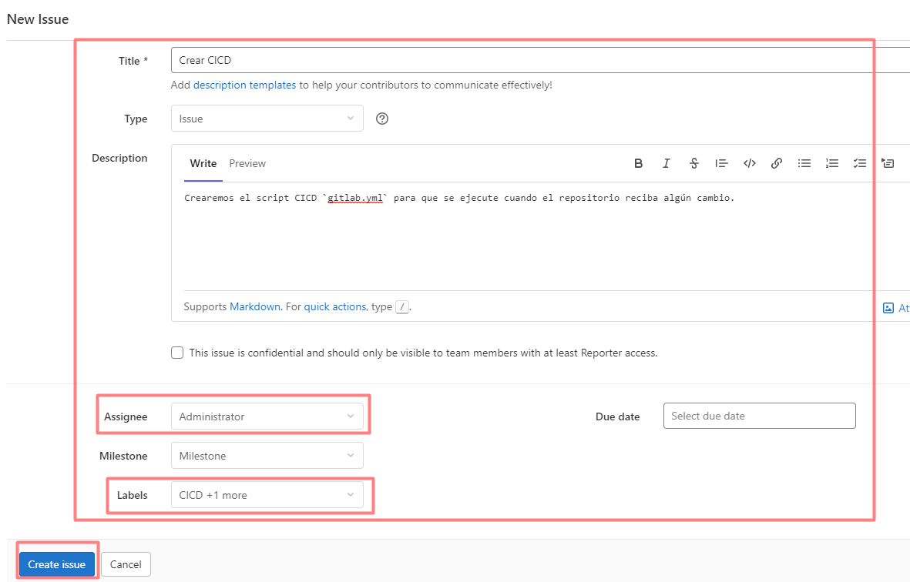

Guardaremos el issue creándolo y veremos su estado final. Aquí podremos ver cómo es su visualización, la **asignación** del usuario, los **labels** o etiquetas, su **descripción**, etc.

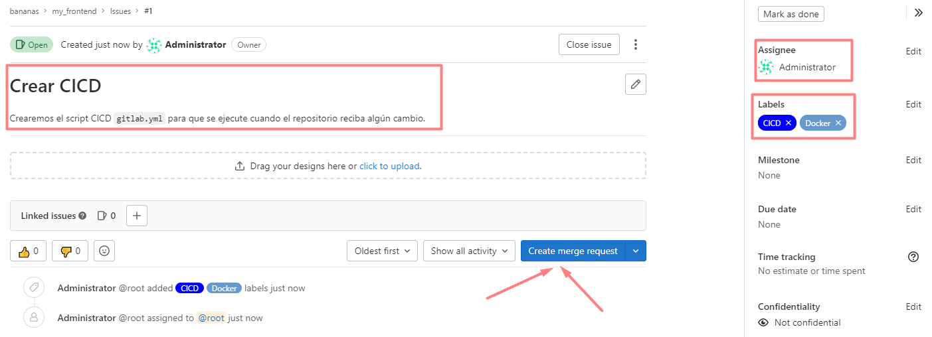

También podemos realizar un ‘**merge request**’ a partir de una issue. Los ‘**merge request**’ son solicitudes de unión, donde automáticamente se creará una **nueva rama** en el proyecto para realizar todos los cambios necesarios sin que la rama principal, o rama ‘**main’** se vea afectada.

De esta forma, en caso de estropear algo, aún mantendremos el proyecto intacto. De igual forma, si conseguimos finalizar la tarea propuesta por la ‘**issue’**, al aceptar el **‘merge request’**, haremos que todos los cambios en la rama creada por el mergeo se realicen automáticamente en **la rama principal**.

Vamos a pasar a realizar un **‘merge request’**.

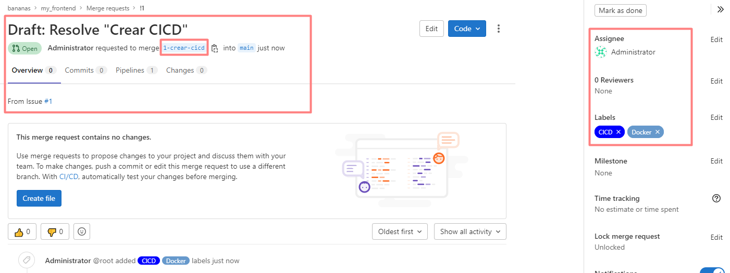

Como podemos ver en la imagen de arriba, se ha creado una rama nueva con el nombre de la issue llamada **‘1-crear-cicd’**. El número indicará que es la primera rama creada de forma automática desde un **‘merge request’**, y el nombre será el nombre desde la issue que fue creada.

Puesto que la issue nos pide que realicemos el **script CICD** para su despliegue automático, pasaremos al **editor CICD**, pero es muy importante que nos **aseguremos** que estamos trabajando en la **rama correcta**, la del ‘merge request’.

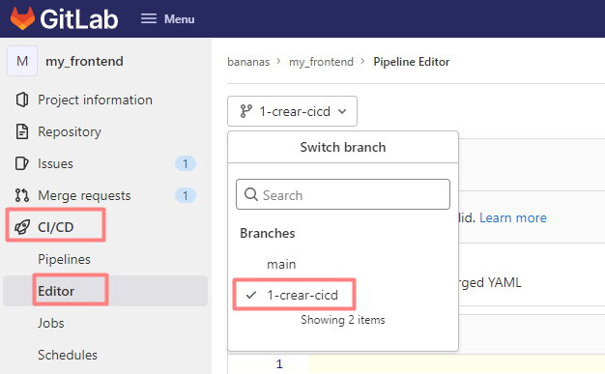

Crearemos nuestro script CICD donde indicaremos dos stages; **‘build’** y **‘deploy’**. El stage ‘build’ serán solo un par de líneas del comando **‘echo’**, pero el stage ‘deploy’ será el que realice el **despliegue del contenedor** con los comandos de **docker**.

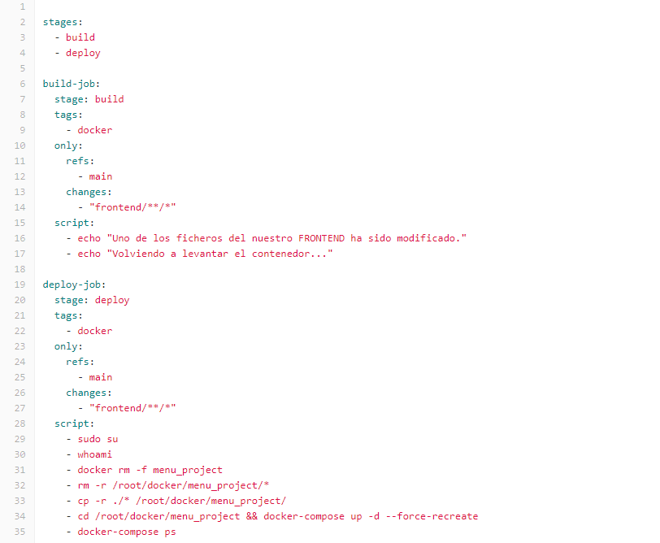

En comparación con primer el **script CICD** que habíamos realizado para el proyecto de **Ansible**, vemos que aquí hay una serie de parámetros o directrices **distintas**. Veamos paso por paso las indicaciones.

El parámetro **‘tags’** en este script es **‘docker’**. Este era también uno de los tags junto con **‘ansible’** que indicamos para el uso del **Runner** que tenemos registrado. Por lo tanto, también podríamos indicar el tag ‘ansible’ y funcionaría de igual forma, pero indicaremos el de ‘docker’ para dar más detalles en que estamos trabajando con Docker en este proyecto.

Si vamos a la sección de **Runnes** en nuestro servidor **GitLab**, podemos ver que se encuentra con tres tags que podemos usar para llamar a dicho Runner.



Continuando con el script CICD, bajo los ‘tags’ vemos la sentencia ‘**only**’ y ‘**refs**’. Esto es para indicar que solo se desplegarán los archivos que se encuentran en la rama ‘**main**’. El parámetro ‘**changes**’ indica que solo se desplegará el script si se realizan cambios en la ruta indicada, en este caso en cualquier archivo dentro del directorio ‘**frontend**’ o sus subdirectorios.

Finalmente, en el job ‘**deploy**’ podemos ver los comandos que se usarán. Primero se asegurará de borrar el contenedor **docker** que haya con el nombre ‘**menu_proyect**’, pasará a borrar el contenido del contenedor en el directorio donde se ubica para luego copiar nuestro repositorio a la ubicación donde estaba el contenedor anterior. Por último, pasará a levantar dicho contenedor con ‘**docker-compose**’ y mostrará su estado.

Guardaremos nuestro script CICD en el repositorio y vemos que en nuestro ‘**merge request**’ aparecen mensajes de las tareas que acabamos de realizar, en este caso, la de guardar un fichero **‘gitlab-ci.yml’.**

También vemos un mensaje que dice ‘**Checking pipeline status**’. Este mensaje estará trabajando **constantemente** para observar el repositorio y, en caso de recibir algún cambio, realizará su **trabajo**.

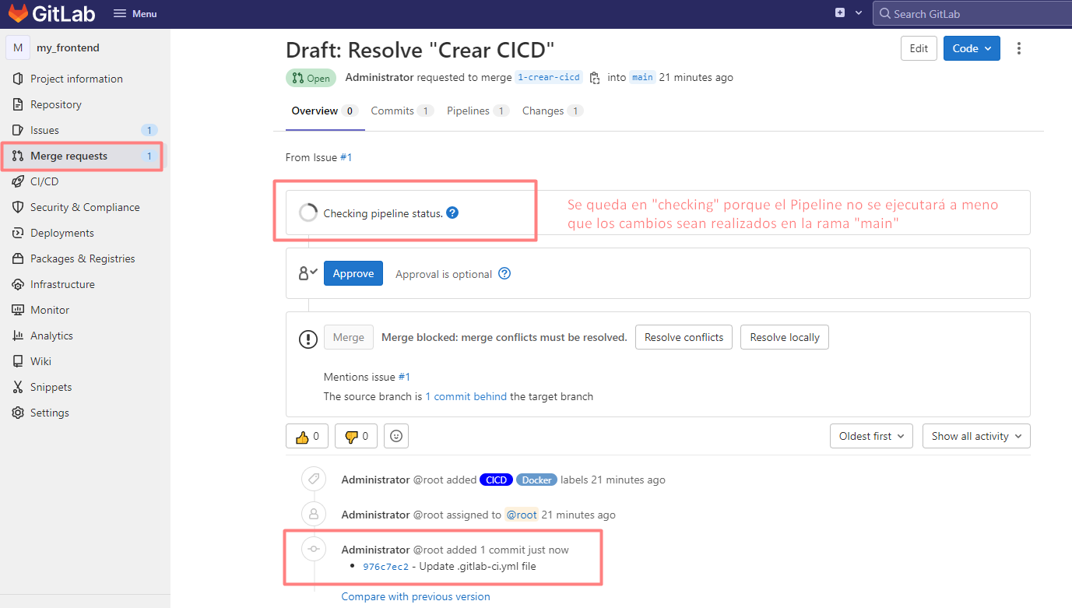

Para poder continuar, debemos revisar y **aprobar** el ‘merge request’ (podemos ver que el botón **‘Merge’** no está disponible aún). Esto es porque, tal y como se ve en el mensaje **‘The source branch is 1 commit behind the target branch’**. El mensaje nos aparece porque, en este caso, el fichero **‘gitlab-ci.yml’** no estaba creado en **la rama principal**, mientras que en nuestra nueva rama sí lo está. Debemos acceder al mensaje y aceptar los cambios para agregar dicho fichero.

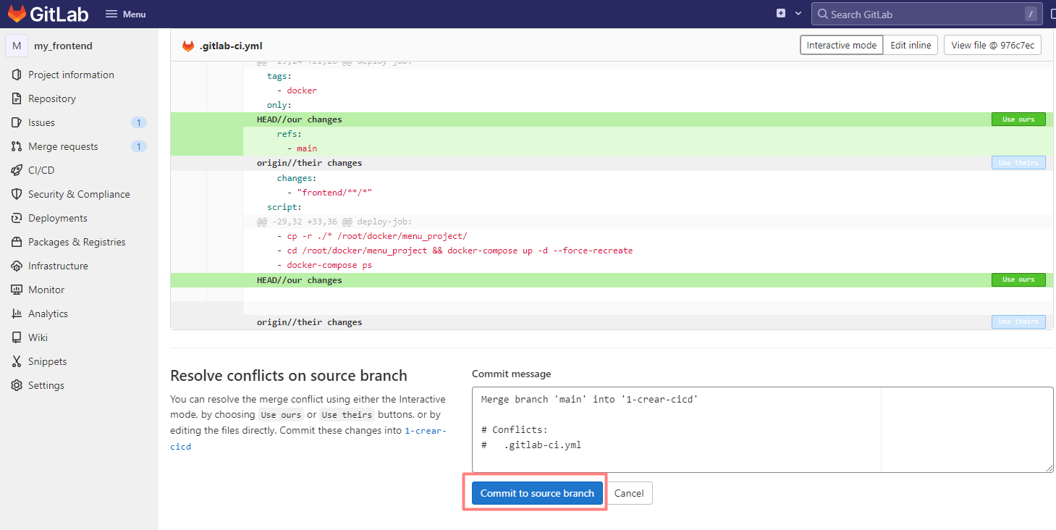

Una vez revisado y aprobado el ‘merge request’, podremos pasar a realizar los cambios en la rama principal. Esto se realizará si clicamos en ‘**Merge**’, donde podremos ver las cosas que se han añadido y aceptaremos los cambios para que sean añadidos a la rama **‘main’**.

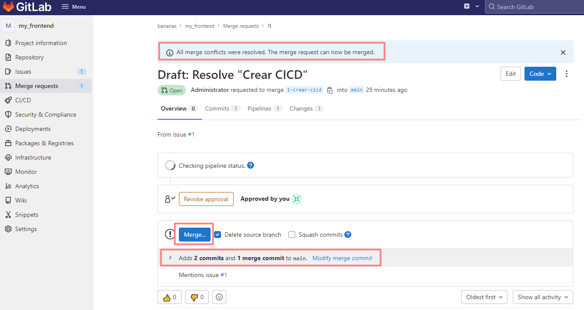

Y vemos que los cambios se han añadido y realizado también la **rama ‘main’**, que es nuestra rama principal.

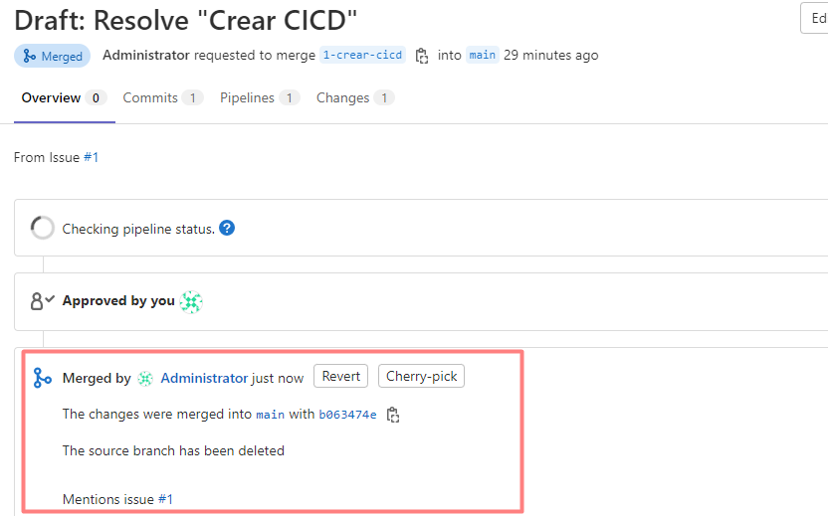

Para comprobar esto, podemos acceder al repositorio de nuestra rama principal y abrir el fichero **‘gitlab-ci.yml’**. Podemos ver que es el que habíamos creado en la rama **‘1-crear-cicd’** y que se ha guardado correctamente.

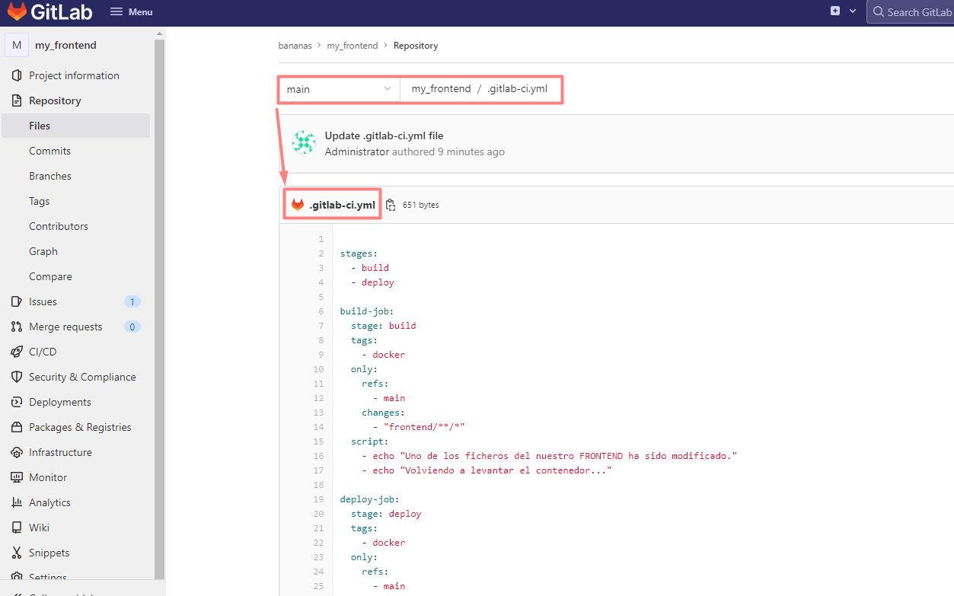

´

El trabajo que se solicitaba a través de la **Issue** ha sido realizado, por lo tanto, podemos pasar a **cerrar** la issue creada anteriormente. Si accedemos a ella, podemos ver unos **mensajes** **automáticos** en los que indica que se creó la rama ‘1-crear-cicd’ y se mergeó a nuestra rama ‘main’.

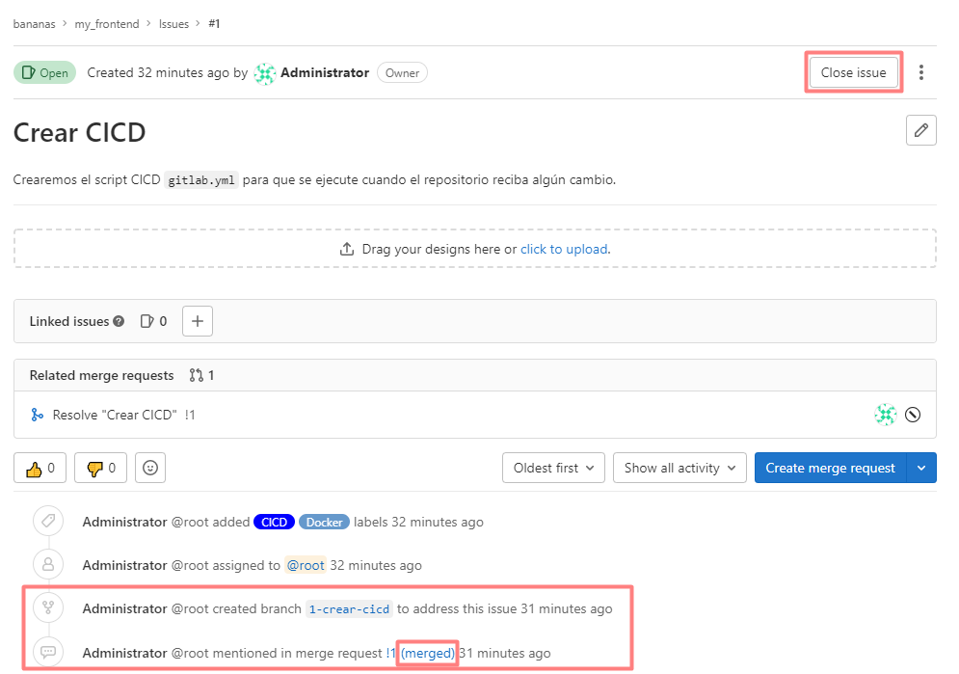

Una vez cerrada, si vamos a las issues, podemos ver que está correctamente finalizada.

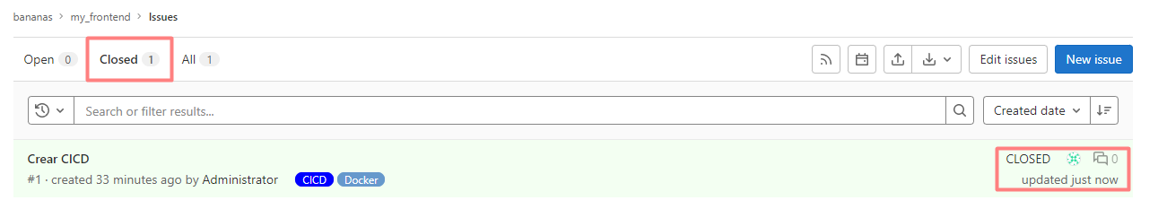

Para hacer que nuestro script CICD se ejecute y nos levante el contenedor que hemos creado en nuestro repositorio, pasaremos a **editar** uno de los ficheros dentro del directorio ‘**frontend**’. Por supuesto, debemos editar algo que sepamos que no nos dará luego problemas a la hora de mostrar el proyecto a través del servidor web. Por ejemplo, cambiaremos un encabezado de texto.

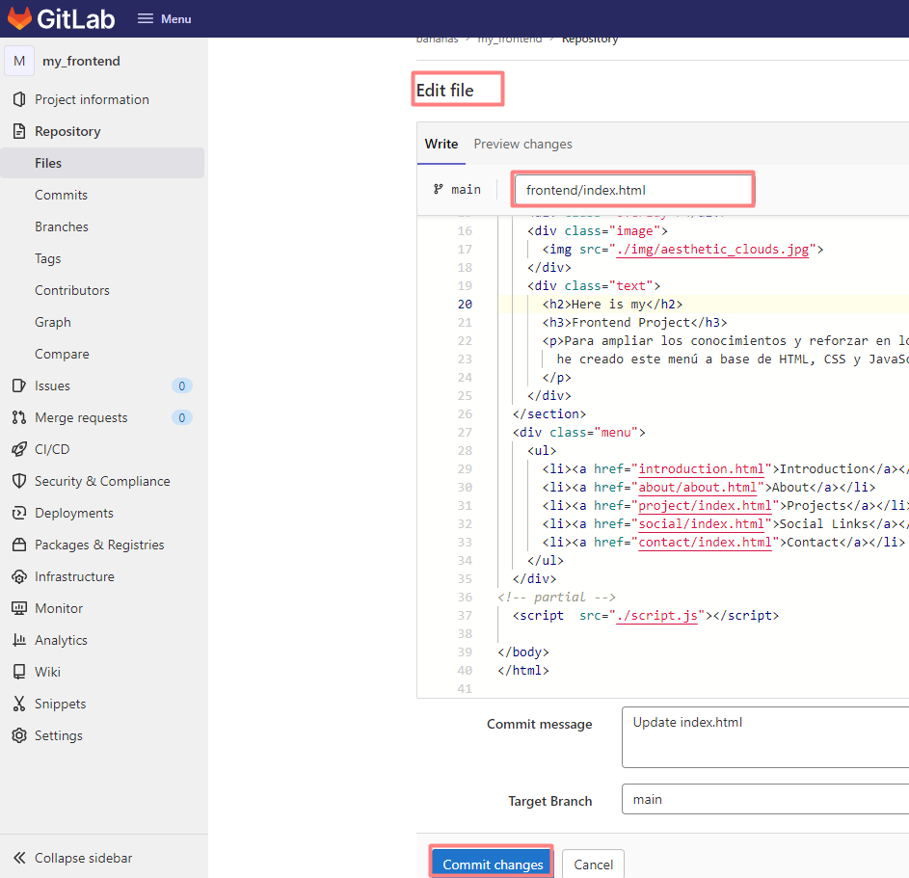

Guardaremos los cambios y nos iremos directamente a la sección de **Pipeline**, donde podemos ver que ha comenzado a ejecutarse una pipeline nueva para el **despliegue** del contenedor.

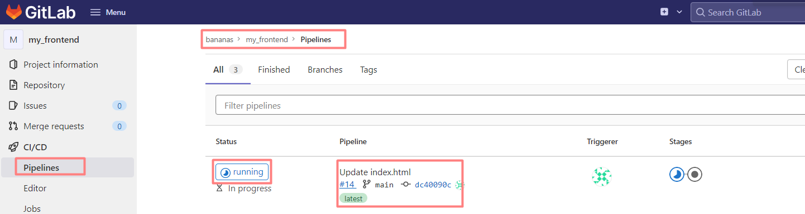

Accederemos al **Job** para su visualización a través de comandos y realizar un seguimiento del despliegue para asegurarnos de que no nos encontremos con ningún error.

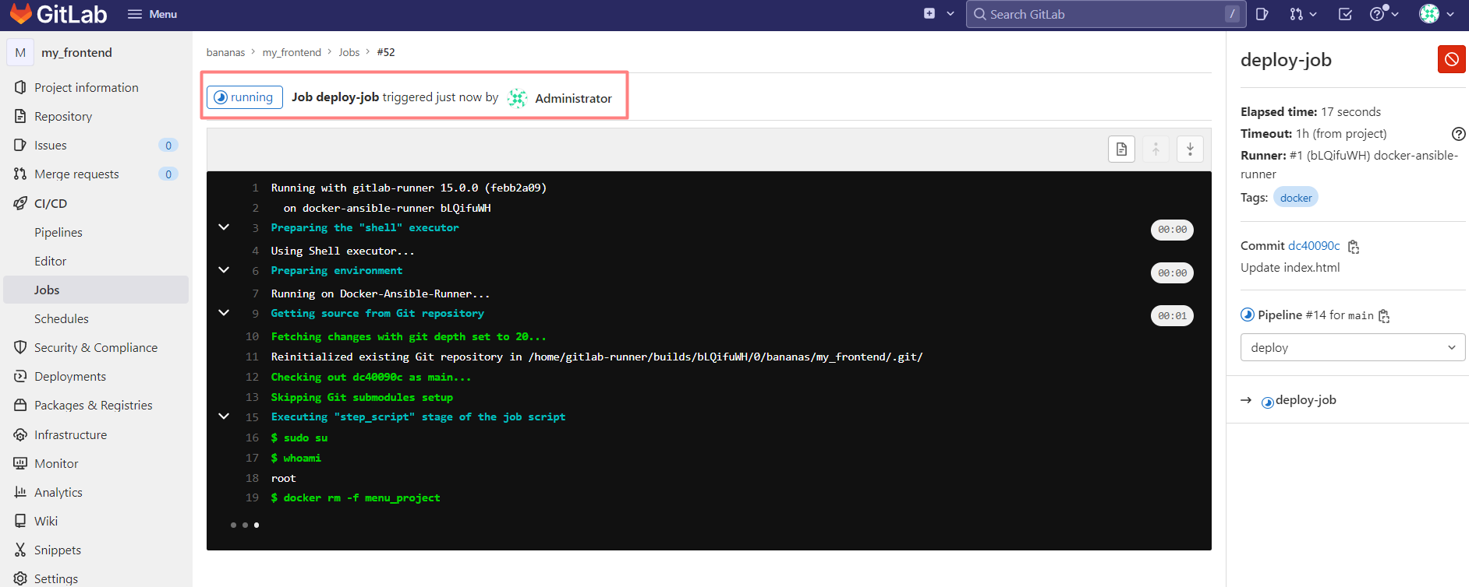

Finalmente, podemos ver que el **Job** finaliza con **éxito** y el contenedor ha sido levantado correctamente.

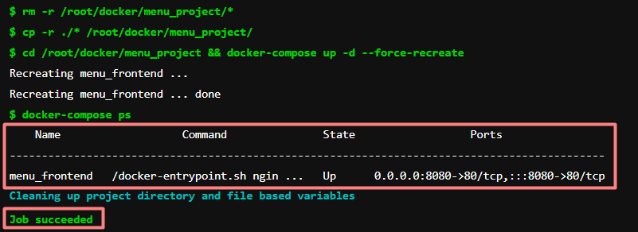

También, desde las **pipelines** podemos ver que ha pasado con éxito.

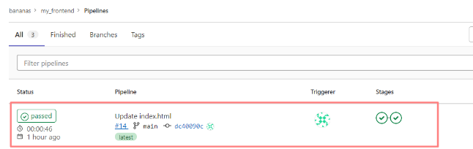

Si accedemos por **SSH** a nuestro **Runner** (contenedor donde tenemos instalado Ansible, Docker y GitLab Runner), veremos que el contenedor **docker** se acaba de levantar gracias al **script CICD**.



Para su correcta visualización desde fuera de la **LAN**, debemos de añadir este contenedor a nuestro **proxy inverso** de **Nginx**, al igual que añadir el subdominio que decidamos usar a Nominalia. Usaremos el subdominio ‘**menu.one4all.site**’

Añadiremos una regla **CNAME** en **Nominalia**.



Y añadiremos la redirección en nuestra configuración del servidor **Nginx** para realizar el **proxy inverso**.

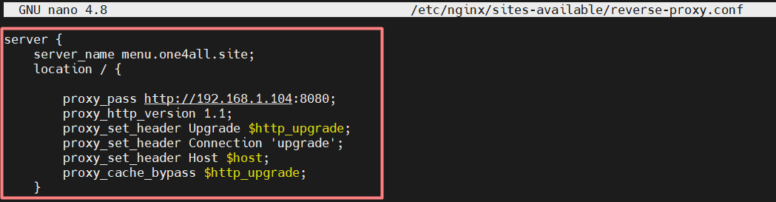

Finalmente, realizaremos el certificado **SSL** para el uso de **HTTPS** usando **certbot**.

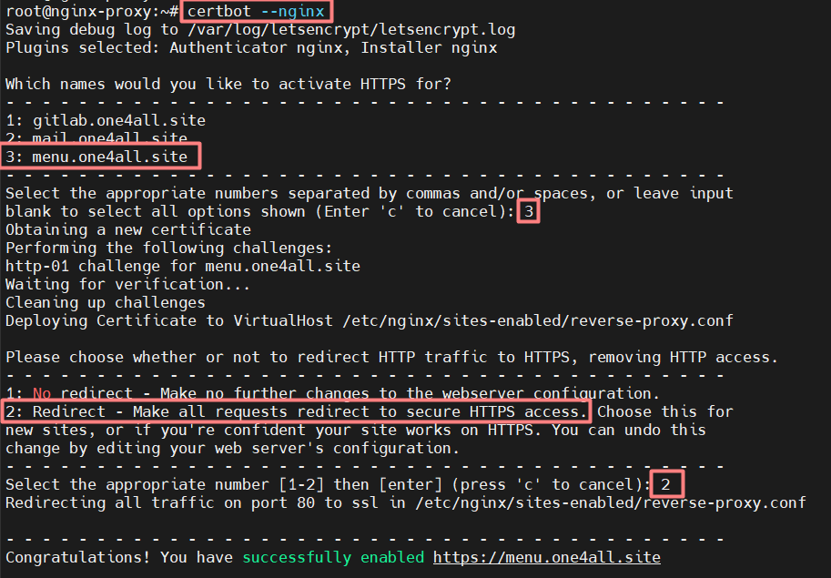

Y ahora podremos acceder a nuestro Frontend usando la **URL** <https://menu.one4all.site>



Como podemos ver en la imagen anterior, el index principal de nuestro Frontend tiene un pequeño icono arriba a la derecha para la apertura de un menú, si presionamos en él, veremos el siguiente cambio.

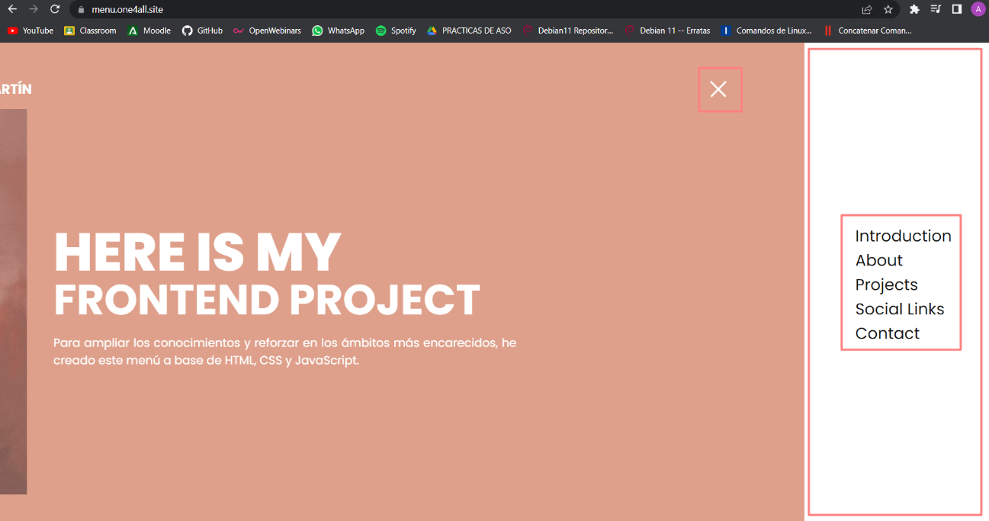

Este menú ha sido creado con JavaScript, usando la siguiente sintaxis y configurada con CSS.

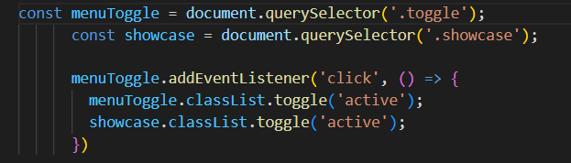

Desde este menú, podremos acceder a distintas secciones para más información. Iremos viendo cada sección una a una.

En cada una de las secciones, podemos apreciar un botón con una flecha que, si presionamos, nos mandará de vuelta al index principal del proyecto.

**INTRODUCCIÓN**

La introducción será un pequeño apartado que explique por encima la intención del frontend.

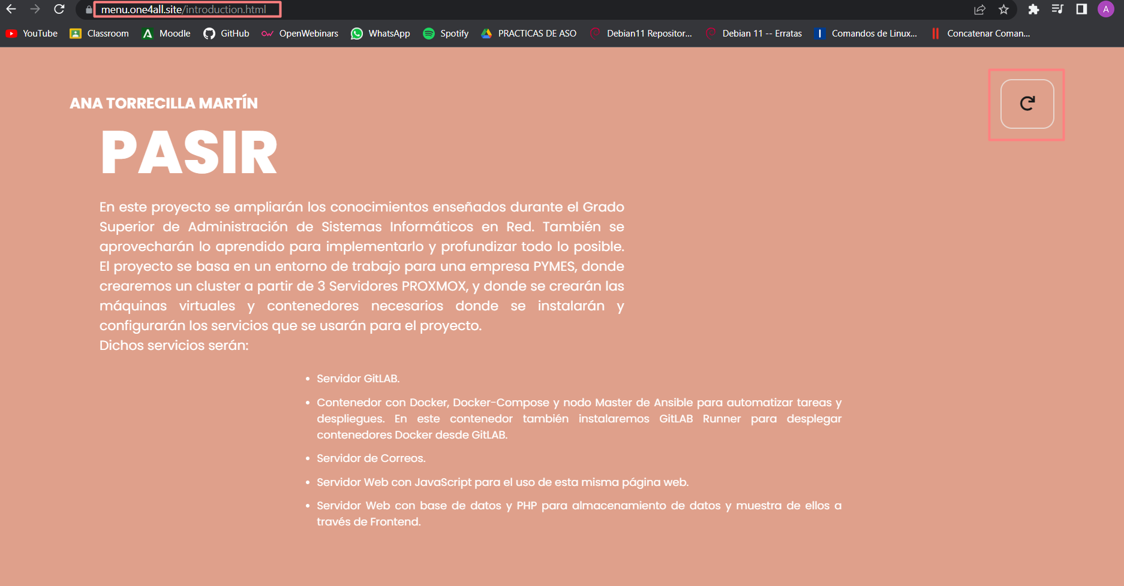

**ABOUT** **ME**

La sección de ‘About Me’ será un poco más sobre el creador del proyecto de forma personal.



**PROYECTS**

El apartado de “Mi proyecto PASIR” explicará de una forma más detallada el trabajo, las herramientas a usar en él y sus funciones.



**SOCIAL LINKS**

En la sección ‘Social Links’ podremos ver una serie de botones que si posicionamos el cursor sobre ellos, podremos ver cómo cambian de color y muestran el nombre de la red social a la que redirigirá si presionamos dicho botón.

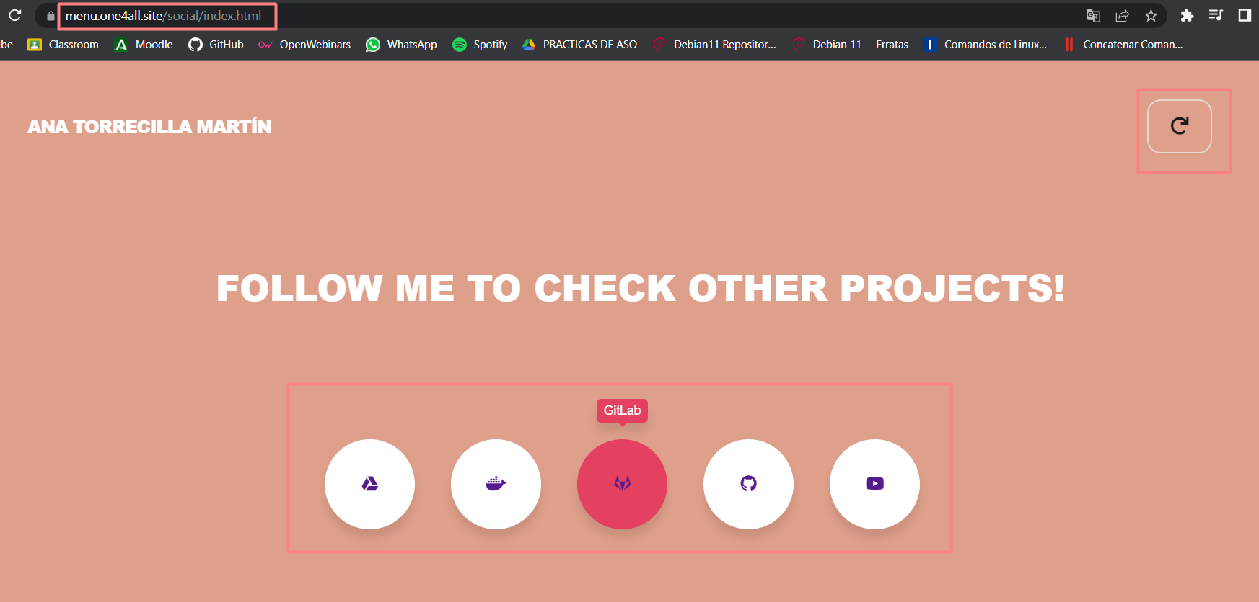

# **PROYECTO BASE DE DATOS - INVENTARIO**

Para este proyecto, crearemos **un nuevo grupo** en el servidor **GitLab** para darle acceso a otro usuario y utilizar este mismo para todos los pasos a realizar.

Accederemos a GitLab con el usuario **Administrador** y crearemos un nuevo grupo.

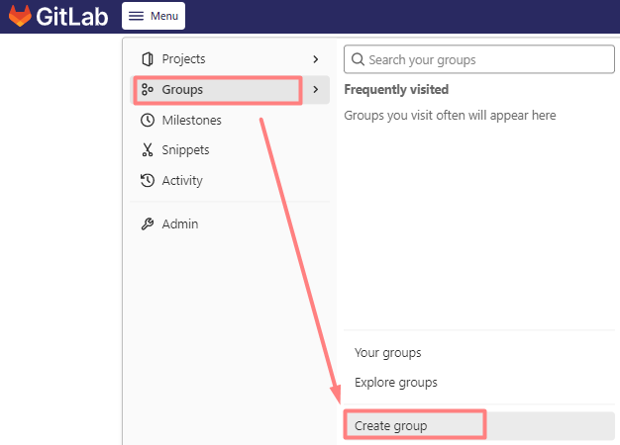

Le daremos un nombre al grupo y especificaremos que sea **‘Privado’**.

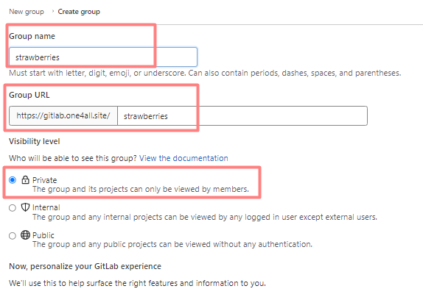

Una vez creado, accederemos al grupo para invitar a un nuevo miembro y añadiremos al usuario ‘**Ana**’.

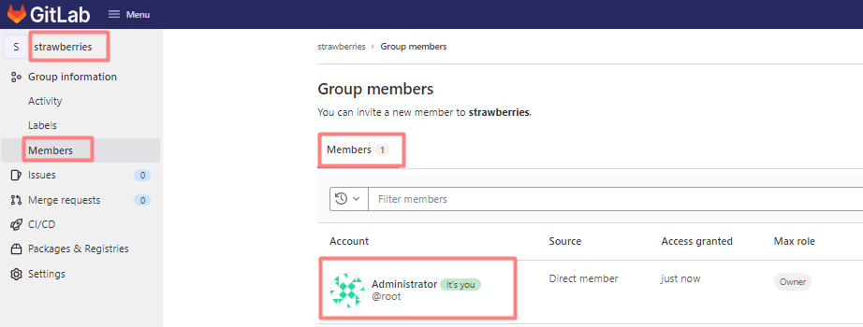

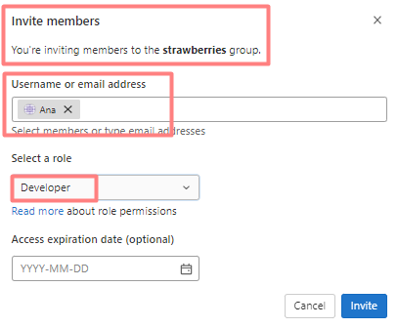

A continuación, pasaremos a cerrar sesión con la cuenta de Administración y accederemos con el usuario ‘**Ana**’ para ver que tengamos acceso a dicho grupo.

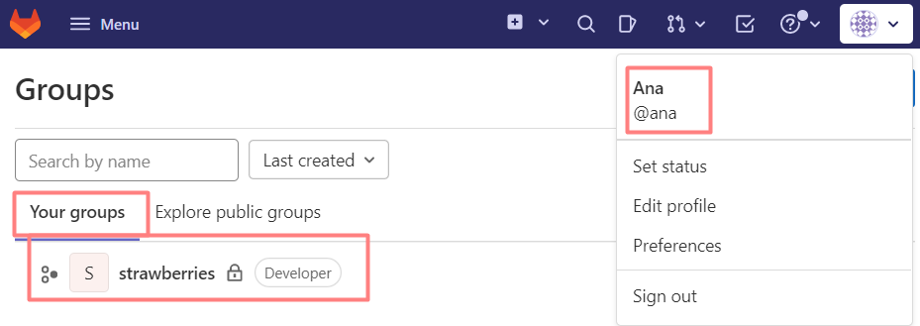

Pasaremos a la creación de un nuevo proyecto que llamaremos **‘inventario’**. Este proyecto será en el que subiremos el repositorio de nuestro inventario con la base de datos visual.

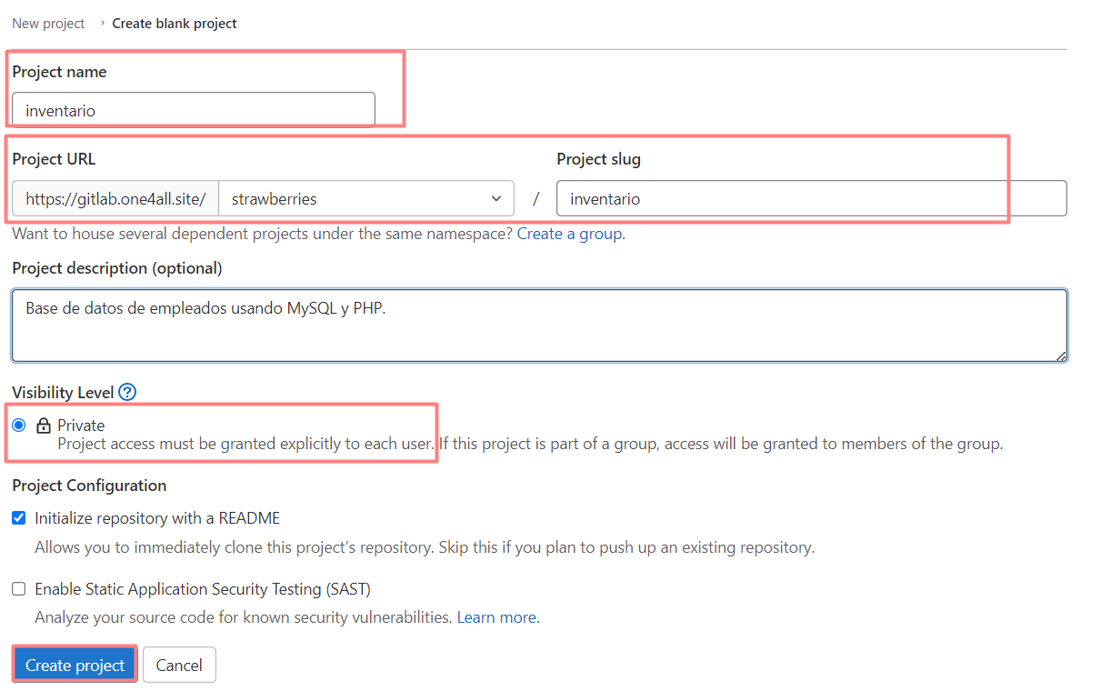

Finalmente, desde el contenedor donde tengamos ubicado nuestro proyecto, subiremos el repositorio a través de la herramienta **‘git’** con los siguientes comandos, tal y como hicimos con el resto de proyectos.

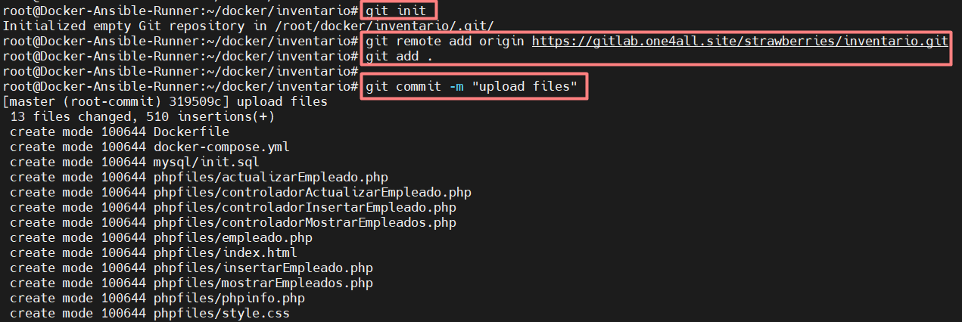

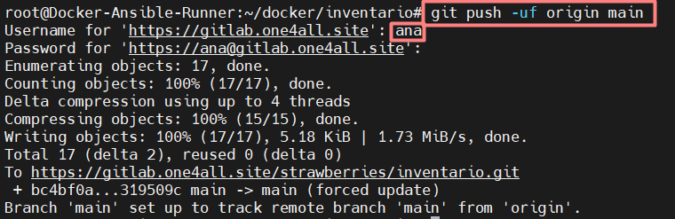

Ahora, si accedemos al repositorio desde la interfaz web de nuestro servidor **GitLab**, podemos ver que los archivos han sido ubicados en él correctamente.

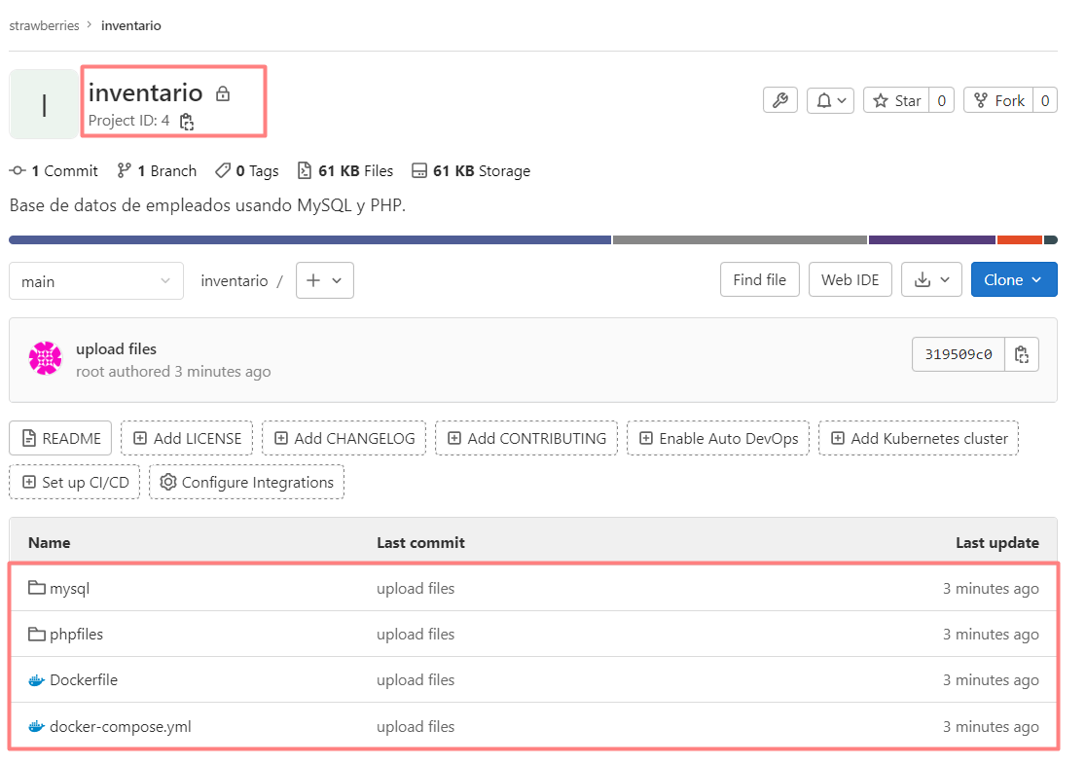

En este repositorio nos encontramos con una serie de archivos que necesitaremos para el despliegue del mismo con **Docker**.

**FICHERO DOCKER-COMPOSE**

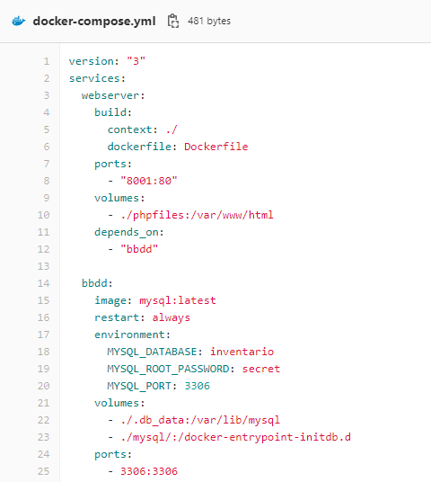

Este fichero desplegará dos contenedores, uno con **apache2** donde encontraremos los ficheros **PHP**, y otro con **mysql**, el cual tendrá la **base de datos** que queremos visualizar.

**FICHERO DOCKERFILE**

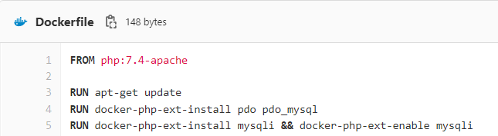

El fichero Dockerfile se encargará de actualizar la imagen con ‘**apt update**’ y pasará a instalar las librerías y dependencias necesarias para el uso de **php** y **msql** en el proyecto.

**FICHEROS PHP**

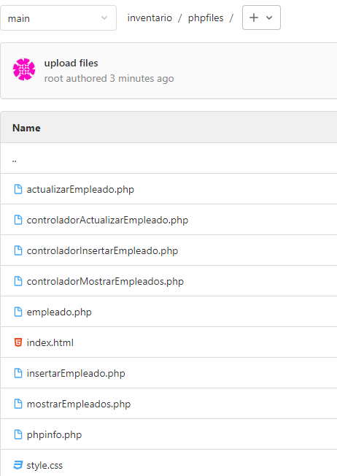

También, nos encontramos con una serie de ficheros **PHP**, **HTML** y **CSS** dentro del directorio **‘phpfiles’**, que serán los encargados de conectar con la base de datos (PHP) y de mostrar el contenido en el navegador (HTML).

**FICHERO SQL**

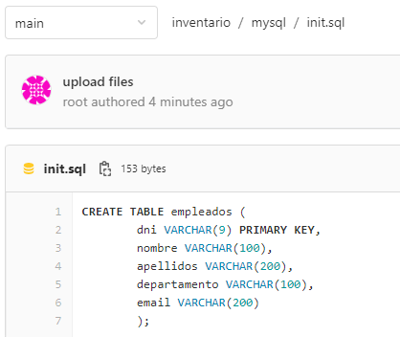

Y finalmente, tenemos el fichero **‘init.sql’** en el directorio **‘mysql’**, el cual será el que creará la tabla que necesitamos dentro de la base de datos.

Una vez tengamos el repositorio en nuestro proyecto, pasaremos a crear nuestro script CICD, que se encargará de recrear los contenedores en caso de recibir algún cambio en el directorio **‘phpfiles’**. Será un script bastante similar al del proyecto **‘my_frontend’**.

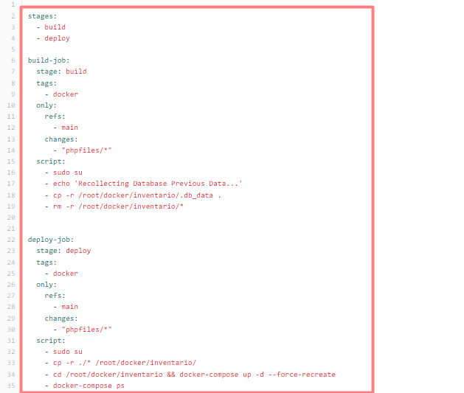

En este caso, el job **‘build-job’** se encargará de **copiar** el directorio **‘.db_data’** para mantener la base de datos **actualizada**. Esto funcionará si el contenedor ya está levantado con **anterioridad**. Después pasará a borrar el resto de archivos que haya en el **Runner**.

Después, el job ‘**deploy-job**’ se encargará de **copiar** el contenido del **repositorio** en otra ruta, pues la información del repositorio se borrará una vez el job termine de trabajar (**es temporal**), y necesitamos estos datos de forma **permanente** en el **Runner**. Una vez finalice la copia de archivos, pasará a recrear el contenedor con **‘docker-compose up -d --force-recreate’**

Para comprobar que el script realiza su trabajo correctamente, pasaremos a editar algún texto de un fichero HTML (index.html), y veremos que el Pipeline comienza a trabajar.

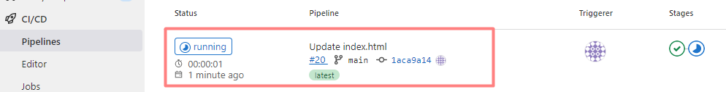

Si esperamos un poco, veremos que finaliza correctamente.

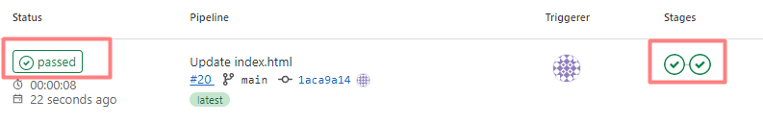

Si accedemos a los **Jobs**, podemos ver a través de la línea de comandos los pasos que han realizado.

**Job Build**

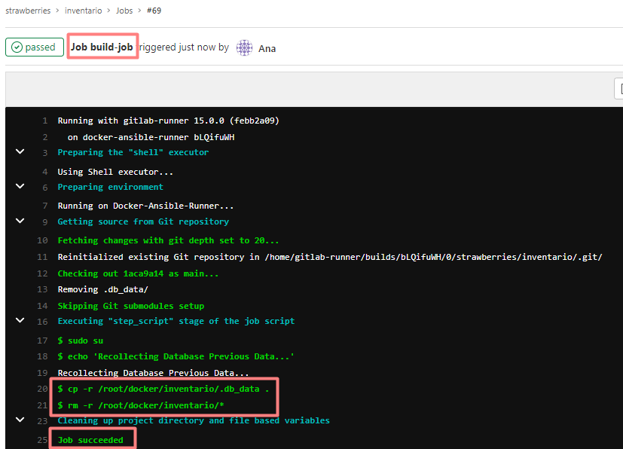

**Job Deploy**

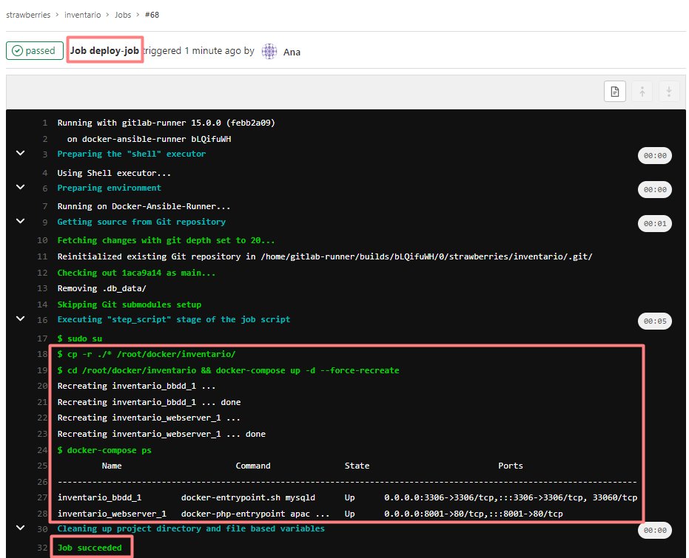

Ahora debemos configurar nuestro **proxy inverso** para poder acceder a este nuevo proyecto con un **subdominio** y de forma segura a través de certificados.

Añadiremos las siguientes líneas en la ruta **/etc/nginx/sites-available/reverse-proxy.conf**

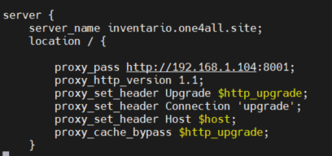

Nos aseguraremos que la configuración es correcta con **‘nginx -t’** y reiniciaremos el servicio.

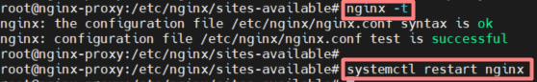

También, añadiremos la siguiente regla en nuestro dominio de **Nominalia**.



Finalmente, crearemos el certificado SSL con **certbot**.

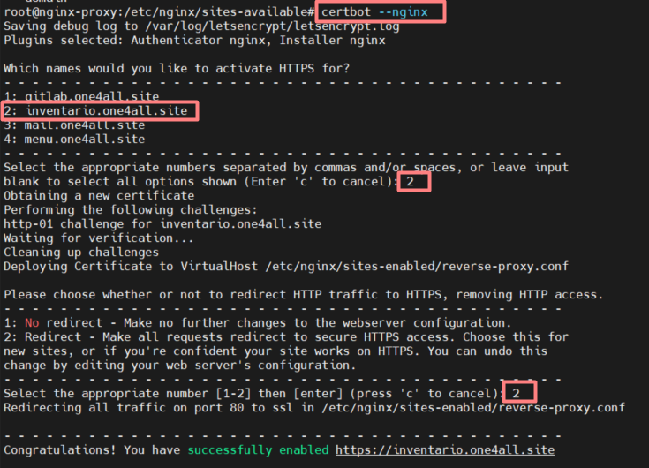

Y ahora probaremos a acceder a través del navegador con nuestro subdominio <https://inventario.one4all.site>, donde veremos la página principal y nos dará a elegir entre tres opciones: **Insertar datos, mostrarlos o actualizarlos/editarlos**.



Probaremos a **insertar** un empleado nuevo, si clicamos en la opción **“Insertar un nuevo Empleado”**, veremos que nos redirige a un formulario donde recogerá los datos que necesitará para añadirlo a la base de datos.

La configuración de estas páginas está realizada con HTML y CSS.

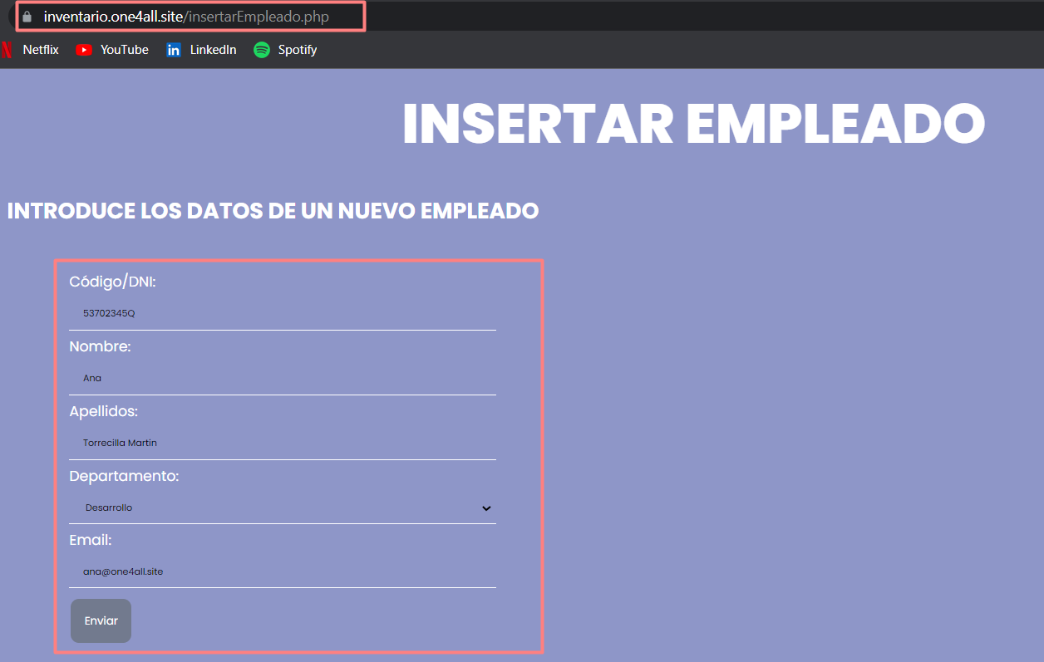

Una vez le demos a enviar, nos redirigirá a la página iniciar, donde podremos darle a la opción **“Mostrar Empleados”** y podemos ver que los datos que hemos añadidos están ingresados en la base de datos.



Si añadimos otro empleado más, vemos que la tabla se ajusta la cantidad de información que haya en ella y mostrará una nueva línea de datos.



Finalmente, pasaremos a intentar editar los datos de uno de los empleados.

Cambiaremos su departamento tal y como se muestra en la captura.

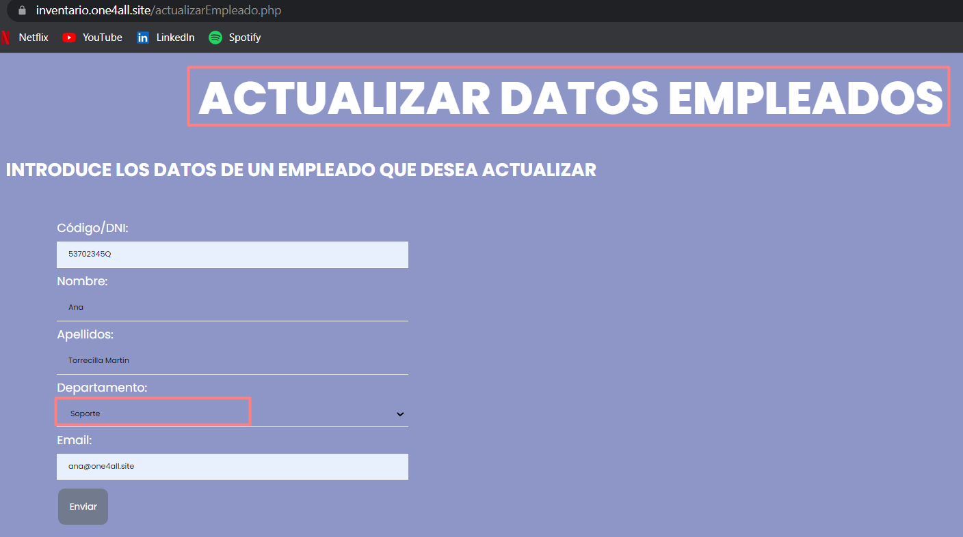

Y una vez guardemos los datos, si pasamos de nuevo a mostrar los datos, veremos que se ha editado el departamento de la empleada ‘**Ana**’.



Y con esto, tendríamos finalizado el último subproyecto que subiríamos a GitLab.

# **CONCLUSIÓN**

A pesar de haber tenido los recursos limitados, sin duda creo que es un proyecto completo y eficaz, tanto para prácticas como su uso en producción, puesto que tenemos configuración de servicio de repositorios (GitLab), configuración de proxy (Nginx), configuración de integración continua (Ansible/GitLab CICD), servidor de correos (Poste) y despliegue de contenedores de virtualización ligera (Docker/Proxmox LXC).

También lo complementamos con el uso de lenguajes de programación, la cual ha sido una parte que me hacía bastante ilusión, pues no tenía demasiados conocimientos en ello y he aprendido bastantes cosas.

Un error u obstáculo con el que me he encontrado durante la creación del proyecto ha sido la creación de HA en Proxmox (esto hace que las máquinas y contenedores se migren automáticamente si uno de los nodos de Proxmox se cae o apaga). Durante el proceso, decidí no añadirle HA al clúster, puesto que usaba tantísimos recursos de mi portátil para mantener los tres servidores Proxmox levantados a la vez, que ha habido alguna que otra vez que uno de ellos ha caído o se ha quedado pillado. Si hubiese creado HA, al intentar migrar los contenedores a otro de los servidores, creo que hubiese creado más problemas al rendimiento de mi equipo y a la evolución del proyecto completo.

Mi conocimiento con el uso de GitLab ha sido adquirido en las prácticas de formación. En la empresa usan Lambda para la ubicación de sus proyectos, repositorios, tickets, etc. Me sorprendió muchísimo la cantidad de cosas que se podían hacer con este gran servidor, y quise configurar el mío propio para realizar todas las pruebas necesarias.

Dentro de lo que cabe, es un servidor relativamente sencillo de configurar, ya que la documentación oficial es muy completa, y en caso de encontrarte con un problema, el mismo error te ofrece soluciones posibles. Su único defecto es la cantidad de recursos que necesita solo para mantenerse activo, pero vale la pena.

# **ENLACES A LOS REPOSITORIOS DEL PROYECTO**

* GitHub: <https://github.com/habananax/PASIR>
* GoogleDrive: <https://drive.google.com/drive/folders/1P1N6hOszIEwlwTUhon-cp96FVuXiB0ms?usp=sharing>

# **WEBGRAFÍA**

* <https://sharadchhetri.com/install-ansible-in-ubuntu-18-04-lts-with-pip3/>
* <https://linuxhint.com/installing_gitlab_ubuntu/>
* <https://docs.gitlab.com/runner/install/linux-repository.html>
* <https://docs.gitlab.com/ee/install/requirements.html>
* <https://pypi.org/project/proxmoxer/>
* <https://computingforgeeks.com/how-to-install-gitlab-ce-on-ubuntu-linux/>
* <https://computingforgeeks.com/configure-postfix-send-only-smtp-server-on-ubuntu/>
* <https://unix.stackexchange.com/questions/36540/why-am-i-still-getting-a-password-prompt-with-ssh-with-public-key-authentication>
* <https://www.fosstechnix.com/how-to-install-gitlab-runner-on-ubuntu/>
* <https://docs.gitlab.com/ee/ci/>
* <https://gist.github.com/mvneves/a6a69a53f039b3755900>
* <https://docs.gitlab.com/omnibus/settings/ssl.html>
* <https://app.sendgrid.com/login?redirect_to=%2Fsettings%2Fsender_auth>
* <https://www.youtube.com/watch?v=hhF9JExJFDc>
* <https://www.youtube.com/watch?v=K4-uD1VHCz0&t=397s>
* <https://www.digitalocean.com/community/tutorials/how-to-install-java-with-apt-on-ubuntu-20-04-es>
* <https://forum.gitlab.com/t/how-to-only-build-jobs-when-files-change-on-a-specific-branch/20265/2>
* <https://devconnected.com/how-to-switch-branch-on-git/>
* <https://stackoverflow.com/questions/4436739/how-to-create-html-table-in-php>
* <https://www.w3schools.com/php/php_mysql_intro.asp>
* <https://docs.ansible.com/ansible/latest/collections/community/general/proxmox_module.html>